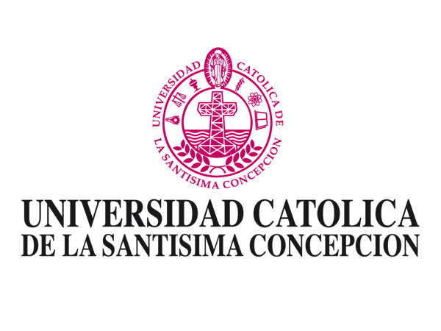
FACULTAD DE COMUNICACIÓN, HISTORIA Y CIENCIAS SOCIALES
LICENCIATURA EN HISTORIA

Ausencias que caminan hacia lo perpetuo
Espacios de muerte en la Provincia de Concepción, Chile, 1990-2020.

Seminario para optar al grado de Licenciada en Historia.

Estudiante
Javiera Francisca Flores Araneda

Profesor guía
Dr. Rubén Elgueta Reyes

Concepción, Campus San Andrés, 2022, diciembre de 2022.

ÍNDICE

CAPÍTULO I: Introducción y lineamientos teóricos 6
I. Muerte 16
II. Rito funerario 17
III. Religiosidad popular 19
IV. Espacio de memoria 21
V. Cementerio simbólico 23
Diseño metodológico 25
I. Delimitación espacial 30
CAPÍTULO II: Hacia una historia de la muerte 34
I. La muerte en las culturas primitivas 35
II. Sobre Animismo e inmortalidad. 39
III. La muerte y su liturgia: los ritos funerarios 41
IV. La muerte y sus espacios en el Gran Concepción 51
a. Cementerios simbólicos 60
b. Cementerios de animales 92
Otros espacios de muerte dedicados a animales: 109
Bicianimitas o bicis blancas 113
Marcas de muerte complejas 124
CAPÍTULO III: Situar la(s) pérdida(s) 127
Memoria y espacialidad; una relación inmanente 128
REFLEXIONES FINALES 136
BIBLIOGRAFÍA 108
ANEXOS 111
I. ENTREVISTAS 111
IMÁGENES ANEXADAS 124

ÍNDICE DE ILUSTRACIONES
Ilustración 1: Localización del Cementerio simbólico de caleta Tumbes 30
Ilustración 2: Localización del Cementerio simbólico Lobos Viejos 31
Ilustración 3: Localización del Cementerio simbólico Caleta Chome 31
Ilustración 4: Localización del Cementerio de animales, Lomas Coloradas. 32
Ilustración 5: Localización del Cementerio de animales, Parque Tumbes. 33
Ilustración 6: Animita no identificada. ubicada en “Parque Tumbes”. 54
Ilustración 7: Placas de agradecimiento a Petronila Neira. 56
Ilustración 8: Animita de Petronila Neira 57
Ilustración 9: Vista general del cementerio simbólico de Caleta Tumbes. 67
Ilustración 10. Cenotafio de Jonathan Espinoza, Cementerio Simbólico Caleta Tumbes 69
Ilustración 11. Cenotafio de Roberto San Martín, Cementerio simbólico Caleta Tumbes. 70
Ilustración 12: Cenotafio de Julio Orellana, Cementerio simbólico Caleta Tumbes. 71
Ilustración 13: Cenotafio de Francisco Reyes, Cementerio simbólico Caleta Tumbes. 73
Ilustración 14: Vista general del cementerio simbólico “Las Cruces”. 75
Ilustración 15: Cenotafio de Pelegrín Muñoz, Cementerio simbólico “Las Cruces”. 78
Ilustración 16: Cenotafios anónimos, Cementerio simbólico “Las Cruces”. 79
Ilustración 17: Tumbas simbólicas de Julio Arriagada y Edson Moraga, Cementerio simbólico “Las Cruces”. 80
Ilustración 18: Conjunto de cenotafios que identifican una tragedia común, Cementerio simbólico “Las Cruces”. 81
Ilustración 19: Cementerio simbólico Caleta Chome. 84
Ilustración 20: Cenotafio perteneciente a Eduardo Medina (padre) y Eduardo Medina (hijo), Cementerio simbólico Caleta Chome. 85
Ilustración 21: Memorial dedicado a Gastón Urbina, Cementerio simbólico Caleta Chome. 87
Ilustración 22: Memorial dedicado a Miguel Albornoz, Cementerio simbólico Caleta Chome. 89
Ilustración 23. Vista general desde el lateral derecho del cementerio simbólico de caleta Chome. 90
Ilustración 24: Tumbas de mayor antigüedad en el Parque Tumbes. 96
Ilustración 25: Tumba de “Beethoven”, Cementerio de animales Parque Tumbes. 97
Ilustración 26: Tumba de “Pelu Güagua Catrien”, Cementerio de animales Parque Tumbes. 99
Ilustración 27: Vista general del Cementerio de animales, Parque Tumbes. 100
Ilustración 28. Tumbas animales de difícil percepción, Cementerio de animales de Lomas Coloradas. 102
Ilustración 29: Tumba de “Bender”, Cementerio de animales de Lomas Coloradas 103
Ilustración 30: Detalles de la tumba de “Fiona”, Cementerio de animales de Lomas Coloradas. 104
Ilustración 31: Tumba de “Fiona”, Cementerio de animales de Lomas Coloradas. 104
Ilustración 32: Vista este del Cementerio de animales de Lomas Coloradas. 105
Ilustración 33: Conjunto de tumbas de animales, Cementerio de animales Lomas Coloradas. 106
Ilustración 34: Conjunto de tumbas de animales, Cementerio de animales de Lomas Coloradas. 107
Ilustración 35: Tumba de animal desconocido, Humedal Lenga. 109
Ilustración 36: Señalización de la tumba de “Canela”, Humedal Lenga. 110
Ilustración 37: Tumba de “Luna”, Humedal Lenga. 111
Ilustración 38: Placa perteneciente a Marcelo Riquelme, calle Ratmuncho, Hualpén. 114
Ilustración 39: Bicianimita perteneciente a Marcelo Riquelme, calle Ratmuncho, Hualpén. 115
Ilustración 40: Bicianimita desconocida, Estación Los Cóndores, Talcahuano. 116
Ilustración 41: Detalle de la descripción del ciclista fallecido. 117
Ilustración 42: Memorial a Juan Pablo Rojas. 119
Ilustración 43: Detalle del memorial hecho por familiares y amigos/as a Juan Pablo Rojas. 120
Ilustración 44: Detalle de los materiales que constituyen el memorial. 121
Ilustración 45: Supuesta skateanimita descuidada por los transeúntes. 122

Índice de tablas
Tabla 1. Fuente: Datos recopilados en visita a terreno. Elaboración propia. 68
Tabla 2. Fuente: Datos recopilados en visita a terreno. Elaboración propia. 76
Tabla 3. Fuente: Datos recopilados en visita a terreno. Elaboración propia. 77
Tabla 4. Fuente: Datos recopilados en visita de terreno. Elaboración elaboración propia...84

Agradecimientos

Gracias a todos/as quiénes ya finalizaron su tránsito por este plano material, cuyas existencias inspiraron el desarrollo de este estudio. En honor y memoria de quiénes encontraron el ocaso de la vida en ocasiones funestas, que en la paz sus almas descansen. Ha sido una ardua trayectoria, impregnada de incertezas, alegrías, lágrimas y motivaciones espontáneas.
En primer lugar, quisiera agradecer a mi madre Sofía —Sabiduría — por la paciencia, amor, entrega y ternura que me ha brindado desde el comienzo de mi existencia. Te dedico cada uno de mis triunfos. Gracias por la estimulación intelectual, por creer en mí y compartir conmigo tu inteligencia y eterna curiosidad.
En segundo lugar, debo agradecer a mi pequeña familia Leonardo y Nicolás. A Caramela y Morgana, por su compañía y presencia, donde sus dulces ronroneos actuaron como bálsamo regenerador en momentos de estrés, les agradezco en demasía su permanencia y apoyo a pesar de las vicisitudes.
Agradecer a los y las docentes que acompañaron el presente proceso de formación académica, especialmente al profesor orientó esta investigación Dr. Rubén Elgueta. Al Dr. (c) Wilson Lermanda por su afable didáctica, y por transmitir su fascinación por el estudio de la historia local. Asimismo, agradezco a Concurso de Apoyo a la Ejecución de Proyectos de Investigación para Estudiantes de Pregrado (DI-Pregrado).
A Simone, Stefanie, Ángel, y Monserrat Gracias por creer ciegamente en mí y estrechar sus brazos para sostenerme cuando la vida se torna compleja.
Y finalmente, debo agradecer a la ciega intuición que me convocó a la disciplina histórica.

CAPÍTULO I: Introducción y lineamientos teóricos

La muerte es un fenómeno universal y complejo, ocasiona tal impacto en la humanidad generando intriga y preocupación. Todo aquello que vive no puede escapar de su fin. La vida está urdida a la muerte, la muerte es la que resulta inevitable —y se establece como última frontera humana — ¿Cómo podríamos empezar a delinear este concepto, tan insondable, misterioso e incluso inquietante para la naturaleza humana?
La palabra muerte proviene de la raíz latina mors. Para la RAE su significado es: “cesación de la vida”, en términos médicos es “el cese irreversible de las funciones cardiorrespiratorias o de todas las funciones del encéfalo, incluido el tronco encefálico”. En términos filosóficos, Platón establece este fenómeno como “la separación del alma del cuerpo”; en tanto a lo antropológico, la muerte es concebida como un acontecimiento individual que escinde la estructura social de una comunidad: “la muerte también es paradójica. La persona es quien muere, pero la muerte, es, sobre todo una experiencia colectiva”.
De esta manera, este fenómeno ha preocupado a la especie humana desde sus orígenes, lo cual se ha ido concretando y conceptualizando a lo largo de los años como conciencia de muerte. “La conciencia de la muerte propia es un hecho (pre)histórico y antropológico que demuestra el salto cualitativo que se desarrolla a partir del advenimiento del homo sapiens”. Se han rastreado entierros de osamentas que permitieron la dilucidación de proto-rituales funerarios que se irían modificando a lo largo del tiempo, siempre con el común denominador del entierro y estableciendo así que “el humano es el único animal que entierra a sus muertos”.
Para Ariès (2007) hay que tener cierta familiaridad con la muerte para “poder entender el orden de la naturaleza, la ingenua aceptación de la vida cotidiana” y, por tanto, surge la necesidad de anexarla a la historia debido a que permite la comprensión de la muerte y la disposición tanto cultural, social y espiritual ante el devenir de esta. Esta investigación profundizará en torno a cómo las actividades rituales permiten la confrontación del dolor al enfrentarse a una pérdida. Para ello se estructuran una multiplicidad de ritos con el propósito de mitigar y aliviar las dolorosas pérdidas que sufre un cuerpo colectivo ante la embestida —que puede ser espontánea o no— de la muerte. De esta forma Clifford Geertz (2003) ha señalado:
Los ritos funerarios y las prácticas de duelo que siguen a aquéllos se concentran alrededor de este deseo paradójico de mantener los lazos afectivos frente a la muerte y de romper todo lazo de manera inmediata y definitiva para asegurar el dominio de la voluntad de vivir sobre la tendencia a la desesperación. Los ritos funerarios conservan la continuidad de la vida humana al impedir que los vivos se abandonen al impulso de huir sobrecogidos de pánico

En base a lo mencionado, el propósito de la presente investigación es indagar sobre los ritos funerarios existentes en la provincia de Concepción. La razón de este estudio se desprende de un interés personal sobre la muerte, el sustrato histórico y fenomenológico que esta proporciona a través de sus representaciones. De esta forma, se profundizará en la perspectiva local sobre la muerte. Se distinguirán los cementerios simbólicos de la costa del Biobío (Tumbes, Lobos Viejos, Chome), animitas y señalizaciones de muerte insertas en la urbanidad, además, dos cementerios de animales; uno emplazado en Lomas Coloradas y el otro en Parque Tumbes, fechados entre 2019 y 2020. Estos casos pretender servir como aportaciones para conformar una perspectiva local —y cotidiana— respecto a las prácticas mortuorias ejecutadas en la provincia, para así enriquecer y visibilizar la cultura funeraria que se presenta históricamente diversa e incluso propia, cuyos orígenes se desprenden de costumbres primitivas del continente, siendo estos amalgamados con la religión católica occidental y perviviendo hasta nuestros días a través de las expresiones funerarias analizadas en esta investigación.

“Con el sudor de tu rostro comerás el pan hasta que vuelvas a la tierra, porque de ella fuiste tomado; pues polvo eres, y al polvo volverás.” Génesis 3:19.

“En otro lugar, lejos de esta tierra y de su tiempo
espero tu rostro
donde se reúnen todos los rostros que he amado,
y comenzaremos a ser otra vez los desconocidos
que hace años se miraban y miraban
sin atreverse a decir que iban a amarse.”
Jorge Teillier. 2002. Después de todo.

La historia es vida, pero a su vez, muerte. Eternas constantes que, a pesar de los períodos o siglos, nos ponen en condición de igualdad. Todo principio corresponde también a un final, la muerte. Aquella, ha engendrado diversas actitudes a lo largo de los tiempos. Estas actitudes se hacen de elementos simbólicos y sagrados, para comprender y confrontar el eje que se escinde entre la vida-muerte. Esta dualidad omnipresente se representa e interpreta en función de las acepciones culturales y sus tiempos históricos, desentramando una multiplicidad de ritos y prácticas religiosas.
Para Eliade (1981): “lo sagrado y lo profano constituyen dos modalidades de estar en el mundo, dos situaciones existenciales asumidas por el hombre a lo largo de su historia” y está estrechamente ligado a las sociedades primitivas. El culto a los muertos se aferró como vía hacia la divinidad, dice Durkheim (2001): “las almas de los muertos, los espíritus de todo tipo y de todo orden con los que la imaginación religiosa de tantos pueblos diversos ha poblado naturaleza y siempre son objetos de ritos y hasta de un culto regular”, en este contexto se despliega el culto a los muertos, el cual concentra una clara idea de transmigración de las almas, por lo tanto, se ejecutan ritos para venerar aquel doloroso tránsito. El culto a los muertos se remite a las culturas originarias, previas a la conquista. Tras el arribo de catolicismo, aquellos elementos originarios previos se ven sincretizados con la religión occidental, superviviendo a través de la religión y viéndose replicados en un amplio espectro de variedades hasta el día de hoy. Estos son interpretados y resignificados en función de la localización geográfica donde se llevan a cabo estas ritualidades. Muchos de estos elementos rituales fueron cooptados y asimilados tras la conquista (siglo XVI). La evangelización se impuso y expandió como única vía de religiosidad en el continente, sin embargo, a pesar de aquello, algunas formas de religiosidad popular pudieron reinterpretar estos elementos rituales conservando algunos elementos, prácticas y símbolos originarios. Aun así, el ritual mortuorio ha supervivido a través de los años, existiendo un gran abanico de expresiones culturales que tributan a la muerte con el propósito de enaltecerla y ritualizarla como traslación de una vida a otra. Además, tiene la función paliativa de apaciguar el dolor de una pérdida, honrar la memoria de algún ser difunto e incluso representar su ausencia a través de un espacio destinado a su conmemoración.
En la actualidad, existe una diversidad de ritos que contribuyen a la cultura y a la comprensión de la muerte, por tanto, a través de estos cultos se articula la memoria como una forma de resistencia ante el dolor que suponen las pérdidas dentro de una comunidad. Sin embargo, esta puesta en valor emerge desde los vivos, a causa de que estos son quiénes rinden rememoración ante el difunto(a), esto se realiza desde el plano terrenal.
En contexto de este estudio, nos situaremos en la provincia de Concepción, entre los años 1990-2020 dicho contexto histórico nos permitirá apreciar algunos fenómenos únicos y recientes en torno al rito mortuorio, tales como los cementerios simbólicos localizados en Tumbes, el de Lobos Viejos y el de Chome. En tanto a otras expresiones, se revisarán algunas animitas populares, y, por último, dos cementerios de animales, uno de estos localizado Lomas Coloradas, y su consiguiente en el parque Tumbes, estos últimos dos fenómenos nos permitirán nutrir la investigación de los ritos mortuorios descentrados de lo humano. Estudiar la muerte nos facilita un ápice de comprensión dentro de estas esferas que trascienden la corporalidad orgánica, y a veces, racional de los individuos. Sondear estas temáticas nos permite comprender cultural y simbólicamente algunos ritos modernos que giran en torno a la muerte, aportando desde lo local hacia lo intelectual para nutrir la temática funeraria dentro de la disciplina histórica.
En esta línea surge la interrogante que guiará esta investigación; ¿Como se expresa el culto a los muertos en la Provincia de Concepción, que representaciones de la muerte y ritos funerarios encontramos en el territorio a estudiar?
En la provincia de Concepción, entre los años 1990-2020, podemos localizar una amplia variedad de cultos mortuorios, como, por ejemplo, una serie de expresiones funerarias tales como las animitas, cementerios simbólicos y cementerios de animales que manifiestan como se desarrolla el culto a los muertos. En este sentido, la percepción de la comunidad ante el fenómeno de la muerte configura ritos, códigos y símbolos propios de las localidades y sujetos que realizan dichas prácticas, además toman representaciones universales de la muerte que son reinterpretadas acorde a la cultura local.
Este tramo temporal fue escogido con el propósito de identificar ritos funerarios contemporáneos y espontáneos —tal como es el caso de los cementerios de animales—, asimismo, la temporalidad seleccionada tributa al interés por los estudios relacionados a la memoria, y la mantención de esta tras el retorno a la democracia en los años noventa. En este caso, posiciona la mirada a las recientes formas de recordar y rememorar tras el paso de la muerte en la provincia, para así integrar a aquellos sujetos a la historia local. En este sentido, el presente estudio busca recoger las percepciones de las comunidades ante el fenómeno de la muerte.
Para ello, el objetivo general de esta investigación consiste en analizar los ritos, prácticas y representaciones funerarias en la Provincia de Concepción entre los años 1990-2020.
En función de esto puntualizamos tres objetivos específicos:
Objetivo específico I: Conocer antecedentes de los ritos y prácticas fúnebres/mortuorias de la zona centro-sur del país.
Objetivo específico II: Caracterizar los ritos, expresiones y representaciones fúnebres en la provincia de Concepción.
Objetivo específico III: Establecer relaciones entre los espacios de muerte y los espacios de memoria en la provincia de Concepción.
Históricamente, escribir sobre la vida es un eje central, pero también debemos integrar la muerte para observar cómo se comporta la población ante ella, e incorporarla como un elemento que conforma una totalidad. Es por ello, que es importante estudiar los cultos mortuorios de la región, para conocer una perspectiva local sobre este tipo de fenómenos, pues enriquece a la humanidad en la comprensión cultural individual, espiritual y colectiva acerca de la muerte, misteriosa para la corporalidad humana y su finitud.

El presente estudio debe abordarse bajo la perspectiva de representación propuesta por Roger Chartier.
Desde la historiografía el concepto de muerte ha sido abordado por varios historiadores, entre ellos se considera precursor a John Huizinga. En 1927 escribe El otoño de la Edad Media, dicho estudio se encuentra contextualizado entre los siglos XIV-XV, describe la percepción de Francia y Países Bajos sobre la muerte, esto, ya que la peste y su mortalidad afectaron la demografía de la época. Visibiliza su objeto de estudio en la sociedad medieval, cuyo imaginario se vio fuertemente impregnado por la muerte y el miedo a esta.
Phillippe Ariès (2020), historiador francés, escribe Morir en Occidente. En este libro el autor bosqueja reflexiones y análisis respecto a la mutación del concepto de muerte desde la Edad Media hasta nuestros días, explicitando las actitudes que el humano ha tenido ante la muerte en la historia y delineando el imaginario mortuorio en Occidente, este es conformado por una variedad de ritos funerarios que entrelazan —o también oponen— distintas nociones ideológicas, religiosas o culturales, describiendo la progresión de estas actitudes desde los siglos XII al XIX para así enriquecer al lector respecto a la multiplicidad de comportamientos o actitudes que se adoptaron en Europa ante el fenómeno de la muerte. En función de situar nuestro estudio, nos referiremos a la religiosidad popular fenómeno de índole religiosa donde se despliegan distintas prácticas rituales individuales o colectivas vinculadas a sectores que no sienten representación por la oficialidad religiosa.
Maximiliano Salinas (1991) en su obra Canto a lo divino retrata expresiones de la religiosidad popular chilena, obrera y campesina, desde aquella fuente podemos observar actividades rituales devenidas de cultos sincréticos lo cual opera como una fusión entre lo ancestral y la religión occidental, un ejemplo de esto son las animitas y descansos que operan como marcas simbólicas de un espacio sagrado. La obra Capillitas a la orilla del camino: Una microcultura funeraria, de José Enrique y David Enrique Finol (2009) se han encargado de estudiar, analizar y clasificar capillitas, ánimas y cenotafios emplazados en las carreteras de Venezuela, sostienen que este fenómeno se origina por la muerte súbita a causa de los accidentes de tránsito. Sin embargo, examina diversos casos de estos monumentos funerarios a nivel continental, delineando explicaciones para comprender esta “micro cultura funeraria”.
Oreste Plath (1991), ha realizado diversos estudios sobre las tradiciones folclóricas del país. En L’animita: Hagiografía religiosa de Chile, realiza un estudio a lo largo y ancho del país, además, menciona animitas de algunos países del continente latinoamericano. Para comenzar, conceptualiza que una animita: “es un cenotafio popular, los restos descansan en el cementerio, por lo que se honra el alma, la “ánima”. Donde finalizó terrena jornada, en el mismo lugar se construye una caseta, la que pasa a llamarse casilla, templete, ermita o gruta”. También Plath propuso el concepto “animitas del mar” refiriéndose a los cementerios simbólicos —ya mencionados, los que constituyen una problemática relevante para nuestra investigación—; al respecto, el autor ha planteado: “En las cercanías de Talcahuano, Los Lobos, se encuentra sobre un acantilado un pequeño cementerio, en el que no se entierra a difunto alguno. Este camposanto es obra de los deudos de pescadores que naufragaron en alta mar y cuyos cadáveres no fueron devueltos a la playa”. Otro pilar teórico importante para bucear en sobre los cementerios simbólicos es la obra de Ziebrecht y Rojas, llamada de forma homónima cuya prosa desprende un análisis sobre los ritos funerarios ejecutados por los pescadores de la costa penquista.
La investigación de Carlos León Heredia (2019) titulada Cementerio de Disidentes de Concepción: una lectura cultural 1883-1929 nos permite apreciar la identidad protestante, presbiteriana y anglicada expresada en las prácticas y ritualidades mortuorias que efectuaban en Concepción del siglo XIX. A modo de seguir complementando el tema con estudios más contemporáneos, el año 2020 fueron publicados dos trabajos investigativos sobre los cementerios simbólicos, el uno de ellos es la tesis de Tomás Seguel, titulada “La ritualización funeraria de pescadores artesanales desaparecidos en el mar: el caso del Cementerio Simbólico “Las cruces” en Talcahuano 1970-2019” la cual desprende un estudio territorial de Talcahuano, contextualizando las actividades económicas (la pesca y recolección desde el mar), para después dar paso a las desapariciones en el mar, sus prácticas, ritos, cementerios e íconos que tributan a la memoria colectiva de la comunidad chorera. El segundo trabajo reciente emerge desde la disciplina arquitectónica Dominga Natho (2020) escribió El sendero de los Cuerpos Ausentes, el cual analiza la arquitectura y ritos funerarios presentes en el mundo, para posteriormente situar la investigación en el país y definir los espacios de muerte y espacios rituales, profundiza sobre el cementerio simbólico de Caleta Tumbes, esbozando particularidades de sus ritos, entre los cuales se destaca la peregrinación hacia las tumbas, sepultura simbólica, entre otros.
Para efectos del concepto memoria, podemos encontrar a Pierre Nora, Paul Ricoeur y Maurice Halbswachs. En el caso del primero, habla sobre los Lugares de la memoria, el autor sitúa su estudio posterior a la Primera Guerra Mundial, en contexto del proceso de construcción estado-nación francés, el cual necesita de símbolos, estatuas, memoriales y conmemoraciones para afianzar una identidad tanto cultural como política. Paul Ricoeur, filósofo e historiador francés, realiza un estudio respecto a la memoria partiendo de discusiones filosóficas, estudia su metodología y emprende diversos análisis, catalogando diversos tipos de memoria, sus usos, y, por ende, su contraparte, los abusos de esta. Halbswachs plantea el carácter colectivo de la memoria.
De esta forma, la gente puede entender de los ritos y cultos funerarios que se circunscritos a animitas, descansos, cementerios simbólicos y en los cementerios de animales, que contienen un gran valor cultural, identitario, espiritual y simbólico. El presente estudio aspira a aportar a la perennidad de la memoria local, y a su vez, a la difusión y valoración de la cultura funeraria existente en la provincia penquista.

- Muerte

“Me aferro a la idea de que la muerte no está fuera del campo del espíritu, que dentro de ciertos límites es cognoscible y aprehensible por cierta sensibilidad.”
Antonin Artaud. El Arte y la Muerte.

Para efectos de este concepto, se considerarán los planteamientos otorgados por la obra de Phillipe Ariès (1983) El hombre ante la muerte. Este historiador sondea en las mentalidades y reflexiona sobre la actitud que se ha tenido ante muerte desde la Edad Media hasta el siglo XX. Ariès parte de la noción de que la muerte es un acontecimiento que no solo involucra al individuo, sino que también a quiénes rodean a este mencionando que: “igual que la vida, la muerte no es un acto solamente individual. Por eso, como gran paso de la vida, se celebra por una ceremonia siempre más o menos solemne, que tiene por objeto marcar la solidaridad del individuo con su estirpe y su comunidad” , parte de esto para analizar la multiplicidad de actitudes y prácticas que se ejecutaron en torno a la muerte, y cómo estas han ido evolucionando desde la normalización de la muerte en el imaginario medieval, hacia la aparición de las sepulturas y testamentos, el aspecto romántico de la muerte, individualizándose poco a poco, hasta llegar a la actualidad donde se reprime la pérdida y su dolor para no afectar la actual cotidianidad moderna. Ariès tiene como fuentes las sepulturas, testamentos y otras documentaciones funerarias que enriquecen el estudio historiográfico sobre la muerte. Clasifica su evolución en cinco etapas: la muerte domada, la muerte propia, la muerte lejana y próxima, la muerte ajena y muerte invertida, esta última, nos proporcionará luces de cómo analizar las actitudes ante la muerte predominantes en la provincia de Concepción
En la obra del profesor Marco León, Sepultura sagrada, tumba profana investiga sobre los espacios y representaciones de muerte en Santiago de Chile entre los años 1883-1932, específicamente en los cementerios, abarcando el siglo XIX y comienzos del XX, donde fue visible la “Cuestión de los Cementerios” y la progresiva secularización del país, este proceso permitió la inhumación de cualquier fallecido independiente de su fe, en aquellos espacios anteriormente reservados a la catolicidad. El estudio de León nos perfila sobre espacios de entierro, ritualidades mortuorias adyacentes al Cementerio General de Santiago. En tanto a lo local, Carlos León, escribe Lectura cultural del Cementerio Disidente de Concepción: La identidad desde símbolos y prácticas mortuorias, este artículo está contextualizado en el siglo XIX, específicamente entre los años 1883 a 1921. El Cementerio Disidente era un lugar de enterramiento para quienes desavenían del catolicismo, allí presbiterianos, anglicanos y luteranos desplegarían sus entierros y peculiares ritos mortuorios, entre los cuales no se acepta el culto a los muertos, ni la oración y “el funeral va tomando un cierto estilo que dista de la pomposidad y exageración de expresiones hacia el difunto”. Por otro lado, el autor analiza sepulturas, profundizándolas de forma simbólica y arquitectónica, encontrando elementos con símbolos cristianos no-cristianos e incluso masónicos. Esta investigación enriquece al lector con un análisis identitario respecto al arraigo de protestantes al Cementerio Disidente mientras transcurre el proceso de secularización en el país. En efecto, este proceso proporcionó cementerios laicos, y se comienza a delinear la libertad de culto en tanto al plano religioso.
Armando Cartes Monroy, en Cementerio General de Concepción, Patrimonio recobrado (2021) proporciona una apreciación más reciente sobre el Cementerio General, aportando desde sus orígenes en el siglo XIX, hasta la actualidad, haciendo hincapié en ritos funerarios con perspectiva actual.

- Rito funerario
Para comprender qué es un rito funerario, debemos remitirnos a definir “rito”, lo más adecuado es desarrollar este concepto intercalando la disciplina histórica con la antropológica. Podemos aproximar que los ritos tienen una connotación religioso-ceremonial, aquellos marcan un hecho significativo y facilita su tránsito. En tanto a esto, el antropólogo cultural de nacionalidad escocesa ,Víctor Turner (2020) investigador de los ritos y símbolos en las culturas tribales establece que “en la mayoría de las sociedades más simples y también en muchas de las civilizadas, hay un cierto número de ceremonias o de rituales con el propósito de marcar la transición de una fase de la vida a otra”, en tanto a esto, toda transición debe contemplar ritos para efectuarse de forma sagrada, a su vez: “marcan también cambios en las relaciones de todas las personas conexas con ellos por vínculos de sangre, matrimonio, dinero, control político y de muchas otras clases”. En esta línea, los ritos repercutirían en la estructura social de las comunidades.
Arnold Van Gennep (2013), etnógrafo de origen alemán, en Ritos de paso, describe distintas modalidades rituales ante la transición de etapas en una comunidad cultural, el nacimiento, la iniciación, alianzas matrimoniales, entre otros tránsitos destacables de la vida humana. Dentro de aquellas, operaría los ritos de paso, estos ritos se clasifican en:
ritos de separación, ritos de margen y ritos de agregación. Estas tres categorías secundarias no se hallan igualmente desarrolladas en una misma población ni en un mismo conjunto ceremonial. Los ritos de separación están más desarrollados en las ceremonias de los funerales; los ritos de agregación, en las del matrimonio; en cuanto a los ritos de margen, pueden constituir una sección importante, por ejemplo, en el embarazo, el noviazgo, la iniciación, o reducirse a un mínimo en la adopción, el segundo parto, el nuevo casamiento, el paso de la segunda a la tercera clase de edad, etc.
El autor señala que existe un amplio y complejo abanico de ritos funerarios “se complican, por cuanto que un mismo pueblo posee por lo general acerca del mundo de ultratumba varias concepciones contradictorias o diferentes que se enmarañan, lo cual tiene su repercusión sobre los ritos”, independiente de la forma o expresión que adquieran estas. “Se esfuerzan por restituir lo que la muerte ha hecho desaparecer”.
Cuando un ser humano muere, la comunidad se queda traumatizada porque una parte de ella ha desaparecido. Los supervivientes tienen que superar esa herida para poder llevar a cabo los rituales funerarios que exige la tradición. Aunque estos rituales varían considerablemente según las sociedades y épocas, todas tienen algo en común, sirven para apaciguar el sentimiento de pena y devolver equilibrio a la comunidad. Además, en todas las culturas encontramos la siguiente idea: el alma del difunto solo obtiene la paz si se realiza un funeral adecuado.
Para Mircea Eliade, los ritos son intrínsecos a la vida del homo religiosus, porque:
Hay ritos de tránsito al nacimiento, al matrimonio, y a la muerte, y podría decirse que en cada uno de estos casos se trata siempre de una iniciación, pues siempre interviene un cambio radical en el régimen ontológico y de estatuto social”. En esa línea, las experiencias en torno a la muerte podrían ser ampliamente modificadas, pero lo que no es modificable es la fragmentación a la que se ve movilizada la comunidad. Entonces (dice Eliade) “para ciertos pueblos, el entierro ritual confirma la muerte: el que no es enterrado según la costumbre, no está muerto”.
Aterrizándolo a nuestra investigación, rescataremos algunos ritos de la región del Biobío, que nos develarán que actitudes se adquieren ante la muerte, y las ritualidades que se desplegarán para entender —y aliviar —este enigmático tránsito ante la muerte, revisaremos el culto a las animitas, cementerios de animales y las ritualidades de pescadores y sus correspondientes cementerios simbólicos: espacios donde se efectúa el rito funerario de la inhumación a un cuerpo ausente. En tal sentido el acto de enterrar un difunto en un espacio de connotación sagrada es común dentro de la perspectiva ritual humana. Poco a poco se ha integrado el entierro de animales, este circunscrito a cementerios, estos se desarrollaron de forma espontánea y distanciadas del catolicismo. Si bien, la definición de cementerio contempla características cristianas, estos camposantos conservan elementos de índole católica, como, por ejemplo, las cruces. Además de oficiarse una expresión religiosa, se manifiesta un rito funerario desprendido del afecto y significancia del animal en la vida del deudo/a.

- Religiosidad popular
Este concepto emerge de la religión chilena e hispanoamericana a través de elementos sincréticos resultantes de la conquista, estos fueron originados de la unión del catolicismo y las expresiones religiosas autóctonas del continente, para Maximiliano Salinas es: “la espiritualidad de las clases subalternas en una sociedad señorial (…) constituye una contraposición religiosa de dichas clases al catolicismo oficial”. En diferencia de lo que plantea Salas, este fenómeno no debe reducirse tema de clases, sino que es una “complejidad multifacética” como establece Parker pero siempre en coexistencia con religión oficial e influencias históricas y culturales de los sectores populares.
Sin embargo, también podemos ver manifestaciones de religiosidad popular a nivel continental, para efectos investigativos nos nutriremos de lo esclarecido por José Enrique Finol y David Enrique Finol, cuyo estudio tuvo como base el fenómeno de las “capillitas” —semejantes a los descansos— en las carreteras de Venezuela. En “Para que no queden penando” Capillitas a la orilla del camino… los autores realizaron visitas al territorio en estudio, describiendo las prácticas simbólicas en torno a las capillitas, analizaron los espacios y la constitución de estos cenotafios, lo cual nos dará luces de cómo se manifiestan otras expresiones religiosas semejantes a nivel latinoamericano. Se aprecian semejanzas en tanto a la experiencia de muerte y el culto a los antepasados, pero, la cultura funeraria se va complejizando:
Toman elementos tradicionales de la cultura funeraria general de los grupos humanos asentados en las orillas de las carreteras; por el otro, toman elementos de culturas funerarias ajenas a la propia, y, finalmente, crean elementos nuevos que son una respuesta dinámica a las relaciones que los seres humanos contraen con la muerte en circunstancias específicas.
De este fenómeno se desprenden diversas formas de cultos mortuorios, que se consideran “populares”, tales como la adoración de santos populares, visitas a animitas, romerías, descansos.
De esta forma, podemos vislumbrar semejanza y conexión entre las múltiples expresiones funerarias, teniendo en común “una clara raíz católica, pero no está ausente de otros sincretismos culturales (que cruzan tiempos y espacios) en los cuales se vislumbran rasgos que denotan pasados precolombinos, religiones europeas precristianas…”
Consideraremos como religiosidad popular la búsqueda de lo divino a través de los propios medios, contemplando la dimensión colectiva; los diversos modos en que el pueblo expresa su relación con Dios. Se observa un fenómeno sincrético; el enraizamiento de la fe católica, con la influencia de sabidurías y místicas populares dan por resultado expresiones ceremoniales de impregnadas la cultura local. Entre ellos; cantos, danzas, romerías y ritos fúnebres que se han ido modificando acorde a los tiempos, localización geográfica e identidades culturales locales.
Para efectos de este estudio, los cementerios simbólicos, cementerios de animales y animitas, son manifestaciones de una cultura funeraria específica, en influencia con otras, que, a través de su propia identidad y fe, fabrican ritualidades permiten enfrentar, explicar y comprender la muerte y los azares de la vida.

- Espacio de memoria
Con el propósito de comenzar a esbozar este concepto, tomaremos la acepción de Castells (1974) nos proporciona un estudio profundo sobre los espacios vividos en el plano urbano, en tanto a esto, describe que “el espacio es un producto material en relación con otros elementos materiales, entre ellos los hombres, los cuales contraen determinadas relaciones sociales, que dan al espacio (y a los otros elementos de la combinación) una forma, una función, una significación social”. Esta conceptualización del espacio sentará bases para la construcción teórica de este concepto, que se urdirá con las distintas significaciones los siguientes autores desprenderán para el concepto de memoria.
En primer lugar, debemos esclarecer el concepto de memoria propuesto por Ricoeur (2000), tal como propone en Historia, Memoria y Olvido, donde plantea diversos análisis en torno a este concepto, partiendo por discusiones filosóficas. Se basa en la fenomenología de la memoria para encauzar diversos análisis históricos sobre esta. “No tenemos nada mejor que la memoria (dice Ricoeur) para significar que algo tuvo lugar, sucedió, ocurrió antes de que declaremos que nos acordamos de ello”. Por lo tanto, la memoria es un ancla que genera arraigo e identidad, aquellos elementos conjugan unidad en la comunidad donde acontece algún deceso. La incrustación de sucesos en un espacio determinado da lugar a la rememoración, y a través de ello, el ejecutar un acto que tribute a la memoria, de esta forma, otorga mayor cohesión a un grupo de personas, que habitan un espacio, es a través de ello, como se genera un locus sagrado donde se hace recuento de experiencias y testimonios. En esta línea, Ricoeur plantea “el testimonio constituye la transición fundamental entre memoria e historia”, de modo semejante ocurre con aquellos deudores y sus vivencias en torno a la muerte, aquellas aseveran, que, ocurrió la desaparición de un pescador durante una jornada laboral, aquella prueba garantiza que este acontecimiento existió, y, por tanto, forma parte de la historia de la comunidad. Por lo tanto, enlaza —aún más— a un grupo de personas y las moviliza a realizar actividades en torno al descanso y memoria del desaparecido. En este prisma, Ricoeur se refiere al acto de sepultar:
En efecto, la sepultura no es sólo un lugar aparte de nuestras ciudades, ese lugar llamado cementerio en el que depositamos los restos de los vivos que retornan al polvo. Es un acto, el de sepultar. Este gesto no es un hecho momentáneo; no se limita al momento del entierro. La sepultura permanece, porque permanece el gesto de enterrar: su recorrido es el mismo del duelo que transforma en presencia interior la ausencia física del objeto perdido. La sepultura como lugar material se convierte así en la señal duradera del duelo, el memorándum del gesto de sepultura
En esta línea, es necesario exponer el lineamiento teórico que propone Halbswachs (2004), el cual escinde una diferenciación entre la memoria colectiva y la memoria individual. Esboza la importancia del olvido y del recuerdo para llevar en calma las añoranzas de un pasado común.
Para que nuestra memoria se ayude de la de los demás, no basta con que éstos nos aporten sus testimonios: además, hace falta que no haya dejado de coincidir con sus memorias y que haya bastantes puntos en común entre una y otras para que el recuerdo que nos traen pueda reconstruirse sobre una base común. Para obtener un recuerdo, no basta con reconstruir pieza a pieza la imagen de un hecho pasado. Esta reconstrucción debe realizarse a partir de datos o nociones comunes que se encuentran en nuestra mente al igual que en la de los demás, porque pasan sin cesar de éstos a aquella y viceversa, lo cual sólo es posible si han formado parte y siguen formando parte de una misma sociedad. Sólo así puede entenderse que un recuerdo pueda reconocerse y reconstruirse a la vez.
En esta línea, los recuerdos deben anclarse a un lugar, para ello, Nora (2009), hilvana el concepto de memoria a espacios donde se establece un imaginario colectivo, específicamente político. La obra de Nora se emplaza desde la perspectiva de nación francesa, y cómo esta debía acuñar símbolos, monumentos y memoriales para contribuir al relato historiográfico nacional de Francia.
Los autores expuestos nos proponen que para que se despliegue el concepto de memoria, debe ser anclado en un espacio, de acuerdo con lo descrito por Halbswachs y Nora, esta memoria se aferra debido a acontecimientos colectivos de índole socio política, de esta forma se erigen monumentos y símbolos que actúan como legitimadores de dichos acontecimientos en la sociedad. De esta forma, también podemos considerar las sepulturas como elementos que materializan esta memoria y tributan a la identidad de una comunidad. Bajo esta mirada, las animitas expuestas, cementerios simbólicos y los cementerios de animales operarían como espacios de memoria desde el momento en que se consolida la inhumación. En tanto a la construcción de animitas y descansos, estas también actúan como resabio memorial para mantener vigente el recuerdo de un espacio donde acontece una muerte violenta.
- Cementerio simbólico
Para efectos de este concepto, nos centraremos en la monografía de Berta Ziebrecht y Víctor Rojas Farías, que fue el primer trabajo en develar la peculiaridad de este fenómeno mortuorio en la región del Bio-bio. Los autores se remiten a la existencia de cenotafios y distintas marcas de muerte —como por ejemplo las animitas — en el país como “sustrato para la instauración de esa costumbre”., en este documento menciona que estas costumbres mortuorias fueron practicadas por los habitantes originarios del territorio, de aquello no hay información escrita, pero sigue perviviendo a través de la sabiduría oral. Las fuentes primarias que cimentarán este estudio serán fotografías de los cenotafios y su posterior descripción. Los cementerios simbólicos corresponden a una necrópolis que no albergan cuerpos en su interior, aquellos cenotafios (del griego cenotaphion) son producto final de una muerte traumática, donde el mar arrastra consigo la vida de algún pescador. Detrás de ello, emergen los deudos que ejecutan actividades en su búsqueda, velaciones y posteriormente el entierro, donde son sepultadas las pertenencias del desaparecido.
Oreste Plath, describió anteriormente este concepto como “animitas de mar”, toma el caso de Lobos Viejos y Tumbes. Plath ha señalado que este camposanto es obra de los deudos de pescadores que naufragaron en alta mar y cuyos cadáveres no fueron devueltos a la playa.
El culto a las animitas, fue estudiado por Plath, definido como “un cenotafio popular” cuya estructura es semejante a una capilla, esta es construida tras un deceso infortunado, en diversas ocasiones, se les atribuyen propiedades benéficas y milagrosas, lo cual les confiere una categoría de mártir y despierta feligreses en la población, aquellos agradecen sus intervenciones a través de inscripciones en placas metálicas o artículos para adornar la animita. Este fenómeno está vinculado con la religiosidad popular anteriormente descrita.
En lo referencial, podemos destacar que el siglo veinte fue un siglo de transformaciones para la historia —la centuria anterior estuvo marcada por el cientificismo— esta comienza a sumergirse en nuevas vetas investigativas, y por tanto en cuestionamientos en respuesta a la imperante cientificidad y exactitud emanada por el positivismo del siglo XIX. El foco de la historia hizo una traslación desde lo social hacia lo cultural, las mentalidades, las ideas. En Francia, tras la Segunda Guerra mundial, nace una generación de historiadores que se oponían a la historia política-militar o tradicional. Surge la Escuela de los Annales, y con ella la figura de March Bloch, Lucien Febvre, Fernand Braudel inspirando nuevas perspectivas y problemáticas para abordar dentro de la historiografía, estas se distanciaban de la prosa histórica tradicional, política y militar, abriéndose a las nuevas metodologías que permitiesen el vínculo de la historia con otras ciencias sociales, tales como la sociología, antropología y otras disciplinas. Aquella escuela historiográfica hizo tratamiento de temáticas innovadoras para aquel entonces, tales como, las ideas, las mentalidades, imaginarios, historia del arte, historia social y microhistoria.

Diseño metodológico
El interés por la problemática cultural comenzó a consolidarse a partir de la década de los sesenta, dando paso a la Nueva Historia Cultural, Burke (2006) estableció: “en respuesta a las deficiencias de los enfoques anteriores sobre todo de la historia cultural, que excluía a la gente de la corriente, y de la historia política y económica que excluía a la cultura”. Es importante resaltar, que “el común denominador de los historiadores culturales podría describirse como la preocupación por lo simbólico y su interpretación. Conscientes o inconscientes, los símbolos se pueden encontrar por doquier, desde el arte hasta la vida cotidiana”. Aróstegui complementa esta perspectiva, y se refiere a la historia cultural como:
El estudio de las creencias populares colectivas como objeto etnográfico, cosa que reconocía explícitamente haber tomado de Clifford Geertz, para explicar los hechos históricos como «textos» en los que hay un contenido simbólico. Esta historia cultural deja a un lado las orientaciones anteriores hacia una historia «social» de la cultura para adentrarse en otra del simbolismo cultural o, claramente, de la representación mental simbólica de los objetos culturales.

Roger Chartier, historiador cultural de origen francés, también apela a la historia cultural como una “historia de construcción de la significación”, en la cual toma vital importancia el hacer historia en torno a las representaciones y prácticas —sociales, religiosas o en este caso, funerarias— de la sociedad, una comunidad o grupos de individuos. Burke realizó una progresión histórica de la historia cultural, de esta forma establece “la historia puede dividirse en cuatro fases: la fase <<clásica>>, la fase de la «historia social del arte», que comenzó en la década de 1930, el descubrimiento de la historia de la cultura popular en la década de 1960”. Emergieron distintos tipos de historia cultural, abriéndole paso al giro antropológico, aquel elemento, unió aún más la vertiente antropológica con la histórica, Burke se refiere a este creciente interés como:

El despertar del interés por la cultura popular volvió aún más relevante la antropología para los historiadores. Los antropólogos ya habían rechazado la condescendiente asunción de que los pueblos a los que estudiaban no comprendían sus propias culturas (…) El dilatado concepto de cultura de los antropólogos era y sigue siendo atractivo, que conecta el estudio de los símbolos (que los historiadores a secas dejaron antaño en manos de los especialistas en arte y literatura) con la vida cotidiana que estaban explorando los historiadores sociales.

De esta forma podemos identificar un auge de estos “estudios interdisciplinares con una impronta histórica explícita, que se han dado en llamar cultural studies, en los que la consideración simbólica integrada del hecho cultural resulta clave”. Estas innovaciones metodológicas no detuvieron su curso. La década siguiente — de 1970 en un contexto de renovación y giro lingüístico en la historia— hace su aparición la microhistoria, teniendo como representante a Carlo Ginzburg, historiador italiano cuyo estudio consta de una reconstrucción sobre una percepción cósmica de Menocchio, un molinero del siglo XVI que habitó el norte de Italia. En esta perspectiva historiográfica es complejo encontrar fuentes documentales sobre estos procesos micro históricos, razón por la cual el autor realizó un tratamiento documental de fuentes no-oficiales del Tribunal del Santo Oficio. A modo de consecuencia “Domenico Scandella, molinero friulano conocido como Menocchio, ejecutado en la hoguera. No obstante, la experiencia que vivió este personaje es meramente particular y acotada en un espacio reducido, Ginzburg la convierte en representativa de la cultura subalterna de la Europa del siglo XVI”.
La historia local recupera el acontecer histórico situado en un espacio delimitado asociado a una comunidad específica “poniendo a los individuos en su realidad diacrónica activa, los presenta estableciendo relaciones con los otros individuos y va descubriendo acciones, actividades y conductas propias de las comunidades estudiadas, en ejercicio de una cotidianidad activa.” Sumergirnos en esta cotidianidad activa, nos facilita ampliar un espacio geográfico específico, donde entra en juego el análisis microhistórico.
La microhistoria es la puerta de entrada al estudio de identidades, particularidades, expresiones, costumbres y emociones que atañen a un espacio geográfico reducido, en este aspecto, hará relación con la historia local en el aspecto de la cotidianidad. Para nuestra investigación aplicamos la microhistoria para la reconstrucción de la fuente, ya que desde esta perspectiva historiográfica se ha propuesto: “estudiar fenómenos socio-antropológicos en su vertiente histórica a muy pequeña escala de observación del sistema para poder analizar ciertos procesos más generales y tipificarlos”. En este prisma, nuestra investigación se nutrirá epistemológicamente de las dos vertientes historiográficas expuestas anteriormente, pero el sustrato metodológico predominante será la microhistoria la cual reduce su escala observación a la muerte en lo local y cotidiano, como esta, a través su repercusión en un cuerpo colectivo, permite descifrar culturas funerarias locales y sus respectivas representaciones en torno al fenómeno mortuorio, posibilitando la comprensión y análisis de diversos rituales que permitan sopesar la pérdida a través de la construcción de un lugar sagrado, donde tenga espacio el recuerdo y la memoria.
Esta investigación pretende abordar el culto funerario existente en la región del Biobío a través de un estudio de casos cualitativo, Para Aróstegui las investigaciones cualitativas consisten en ser “aquellas que trabajan con datos no expresados en forma numérica, es decir, con conceptos agrupables en clases, pero no susceptibles de adquirir valores mensurables numéricamente”, dentro de estos conceptos se erige principalmente la muerte, su espacialidad y el simbolismo asociado a dichos espacios.
El diseño de la presente investigación es etnográfico-fenomenológico, de tipo exploratorio-documental. Etnográfico pues contempla visitas de campo a la localidad en estudio, y fenomenológico, pues busca explicaciones de la irrupción de la muerte ante los seres de las comunidades en estudio. El tipo de investigación será de carácter documental- exploratorio, porque no hay investigaciones de este tipo dentro de la disciplina de la historia, y, por tanto, exploratorio está dispuesto a abrir una nueva veta investigativa que conjuga una problemática que es de carácter cultural y expresada en prácticas que constituyen microrrelatos colectivos.
Las técnicas de recopilación de datos serán la observación documental y aplicación de una entrevista profunda por cada caso (5) en estudio. Se asistirá a los a los espacios donde se ejecutan estos ritos funerarios —sin intervenir en ellos—, para la obtención de datos que atañen el estudio y otorgarles su correspondiente justificación histórica. Otra de las técnicas de recolección de datos que se empleará será la entrevista profunda como instrumento de recopilación de testimonios, vivencias, valores emocionales y/o espirituales de los habitantes ejecutan estos ritos.
“Las técnicas de observación documental, como su nombre indica, serían las aplicables al estudio de los «documentos», hoy día de muy diversos tipos y sobre soportes variados, con la peculiaridad de que siempre nos darían una observación mediata de la realidad”. Se utilizará el método de análisis de caso para nuestras fuentes primarias; estas son tumbas simbólicas, animitas y descansos fechados entre los años 1990-2020 emplazados en la Provincia de Concepción, el tratamiento sobre estas fuentes consistirá en un análisis iconográfico del cual se desprenderá una descripción de sus colores, formas, símbolos, objetos insertos, inscripciones y particularidades que conforman el eje documental del presente estudio.
Los autores anteriormente mencionados establecen lineamientos teóricos sobre la historia cultural, local y microhistoria, pero para efectos del presente estudio sólo utilizaremos sus técnicas. La línea italiana de la microhistoria nos provee de una ampliación y reconstrucción de acontecimientos históricos que no poseen fuentes oficiales, pues la observación de estos acontecimientos “significaba transformar en un libro lo que, para otro estudioso, hubiese podido ser una simple nota a pie de página”, aquellos hechos amplificados tienen lugar en lo cotidiano y lo provincial, como los lugares que serán estudiados en esta investigación. La existencia misma de estos espacios será la fuente garante del acaecimiento de los decesos que estas documentan.
La proyección investigativa, además de contribuir en materias historiográficas, culturales e identitarias, es explicar mediante la narración las actitudes ante la muerte, sus prácticas y ritos funerarios locales y el valor espiritual otorgado por sus practicantes, los cuales tributan a la memoria e identidad de los habitantes de la provincia de Concepción.

- Delimitación espacial
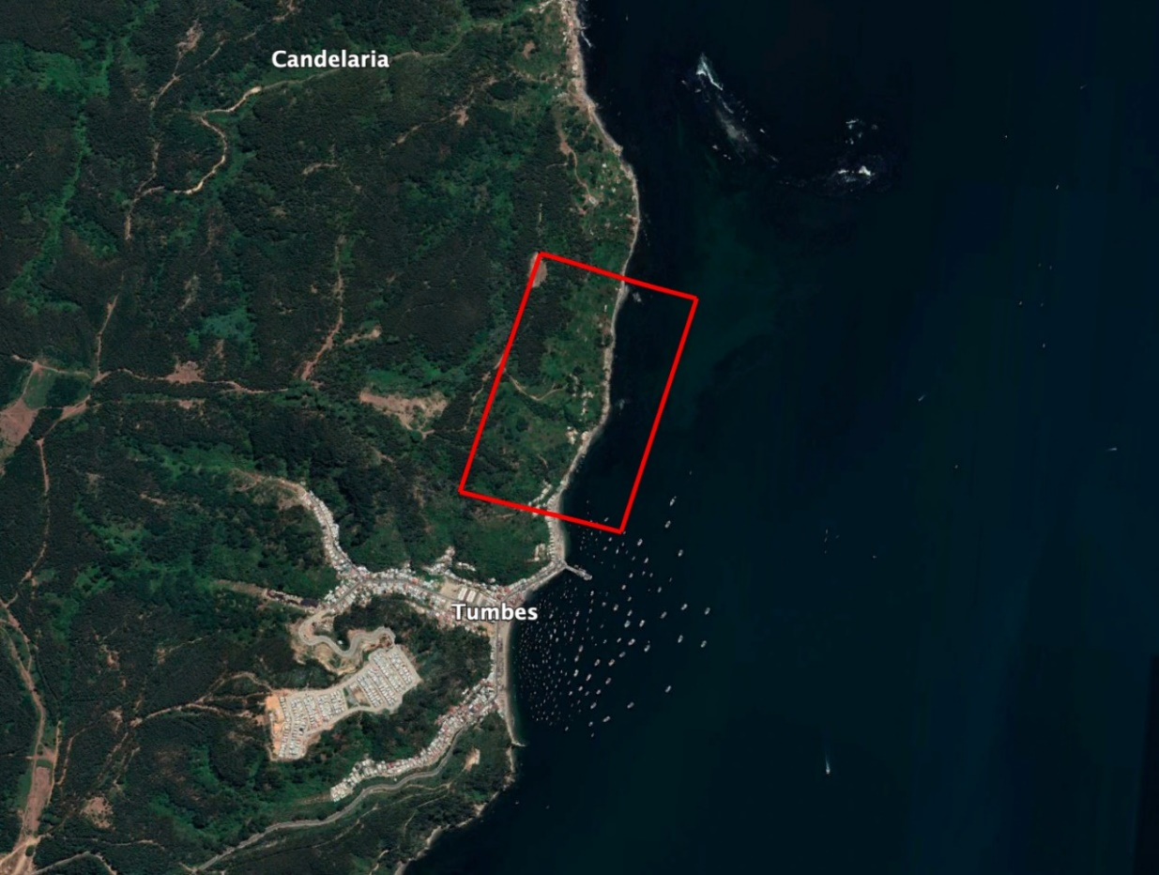
Ilustración 1: Localización del Cementerio simbólico de caleta Tumbes
(Imagen satelital tomada de Google Earth)

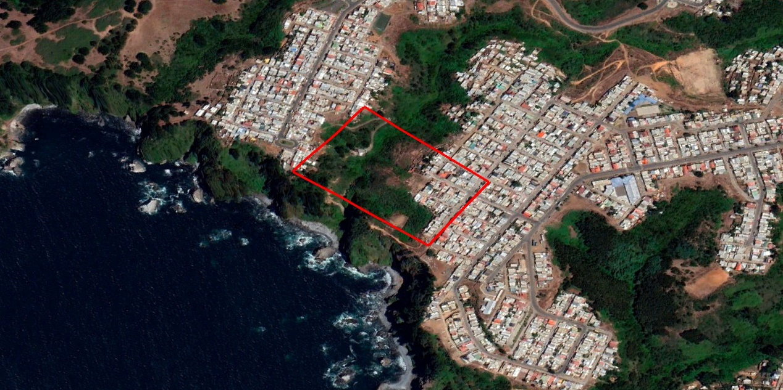
Ilustración 2: Localización del Cementerio simbólico Lobos Viejos
(Imagen satelital tomada de Google Earth)

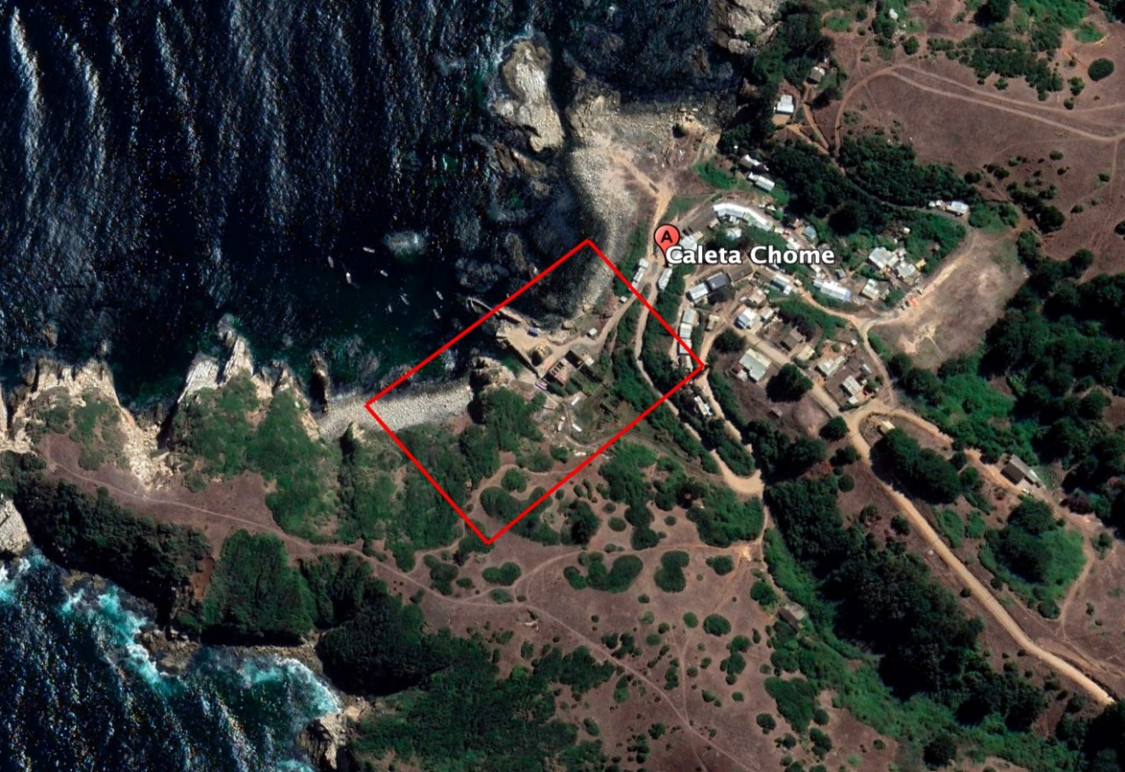
Ilustración 3: Localización del Cementerio simbólico Caleta Chome
(Imagen satelital tomada de Google Earth)

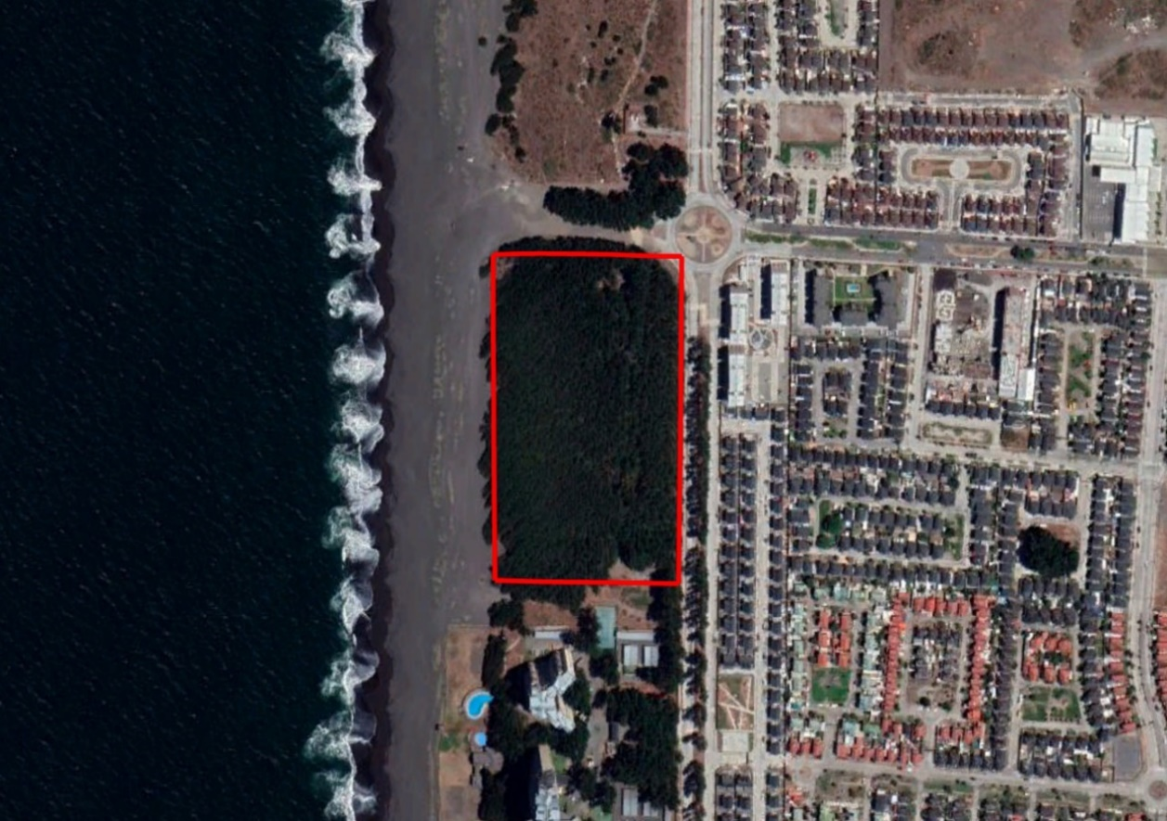
Ilustración 4: Localización del Cementerio de animales, Lomas Coloradas.
(Imagen satelital tomada de Google Earth)

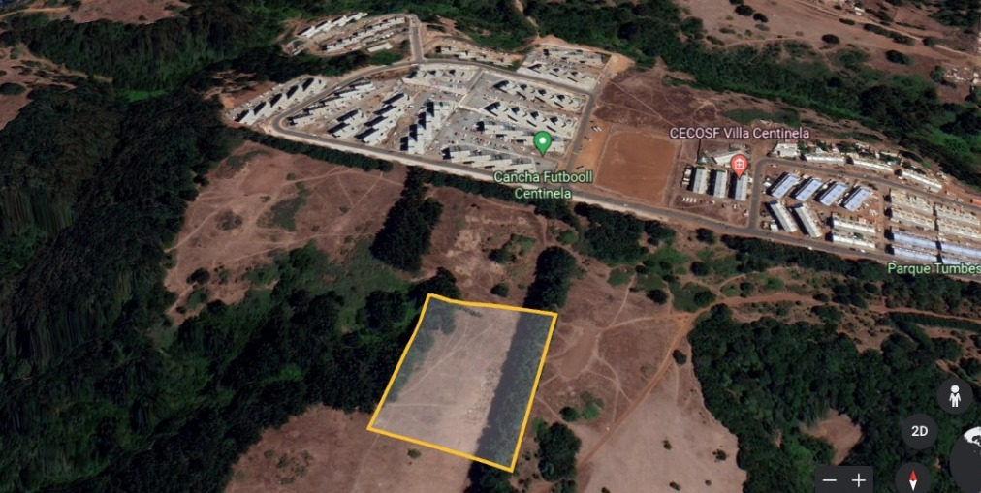
Ilustración 5: Localización del Cementerio de animales, Parque Tumbes.
(Imagen satelital tomada de Google Earth)

CAPÍTULO II: Hacia una historia de la muerte
El presente estudio contempla un gran desafío, pues pretende dilucidar un fenómeno abstracto y mistérico como la muerte.
A lo largo de los siglos, las formas de experimentar la muerte han sido múltiples. De esta forma, estas vivencias varían de acuerdo con el tiempo, espacio y sus respectivas culturas. Es por esta razón que los estudios sobre la muerte se deben estudiar delimitando sus contextos, a modo de observar las actitudes y preocupaciones ante la muerte configurada en función de las épocas, comunidades o sujetos históricos, aquellas actitudes pueden ser heterogéneas. Sin embargo, lo que permanece inalterable es que la muerte es un acontecimiento transversal, que afecta no sólo a la humanidad, sino que a cualquier ser animado. En función de lo señalado, la muerte es inherente a la historia, y, por tanto, morir, es un también un acontecimiento histórico.
En este capítulo se intentará hallar un origen ¿o unos? respecto a la muerte y sus percepciones a lo largo del tiempo para poco a poco llegar a nuestro territorio en estudio: la región del Biobío, específicamente la provincia de Concepción. En primer lugar, nos remitiremos a las culturas primitivas ante la muerte, y como se apela al recurso mítico para entender este fenómeno de índole misteriosa y dolorosa. Asimismo, no solo es necesario el mito, sino que se despliegan otras veredas desde las que podemos apreciar las primeras nociones, prácticas, ritos y actitudes ante la muerte, como, por ejemplo, el animismo y la idea de inmortalidad. Aquellas ideas rudimentarias y originales permanecen insertas en el inconsciente colectivo, y de alguna forma, se reiteran hasta la actualidad, cuyas expresiones son tan diversas como las culturas existentes en el globo, dan una respuesta cultural propia ante la idea de una vida después de la muerte, el culto a los muertos y a nuestros antepasados

- La muerte en las culturas primitivas
La cultura, bajo la mirada de Clifford Geertz, es esencialmente semiótica. Es por eso, que el análisis de la cultura debe ser “no una ciencia experimental en busca de leyes, sino una ciencia interpretativa en busca de significaciones”. Podemos resumir el concepto de cultura en un cúmulo de manifestaciones símbolos, prácticas, códigos y rituales producidas desde lo espontáneo de una comunidad, sujetas reproducciones y modificaciones acorde a su espacio-tiempo. Desde los orígenes de la humanidad, los grupos humanos expresaron sus actitudes ante la muerte a través de manifestaciones simbólicas con el propósito de entender el misterio del fenómeno mortuorio.
“El hombre primitivo no expresa sus sentimientos y emociones con meros símbolos abstractos sino de un modo concreto e inmediato.” La muerte para las culturas arcaicas “aún no existe como concepto: se habla de ella como de un sueño, de un viaje, de un nacimiento, de una enfermedad, de un accidente, de un maleficio, de una entrada en la residencia de los antepasados”
La mentalidad primitiva acuñó ritos, el homo religiosus se hace prácticas que ejecuta de místico y devocional, estos se consideran son profundamente complejos y diversos, pero, ante todo, están envueltos de un halo religioso y apelan al recurso mítico. De esta forma la religión y el mito es el cimiento espiritual al que recurre todo grupo humano primigenio en busca de significar y comprender lo incognoscible.
En la base de todos los sistemas de creencias y de todos los cultos, debe haber necesariamente un cierto número de representaciones fundamentales y de actitudes rituales que, a pesar de la diversidad de las formas que unas y otras han podido revestir, tienen en todas partes la misma significación objetiva y cumplen en todas partes las mismas funciones. Esos elementos permanentes son los que constituyen lo que hay de eterno y de humano en la religión

Siguiendo aquel planteamiento, Durkheim estableció que un sistema religioso es de naturaleza primitiva cuando cumple las siguientes dos condiciones; “debe encontrarse en sociedades cuya organización no está superada, en simplicidad, por ninguna otra; además, debe ser posible explicarlo sin hacer intervenir ningún elemento tomado de una religión anterior” en esta línea, y para efectos de nuestro tópico de estudio nos aproximaremos al recurso mítico con el propósito de comprender representación de la muerte en estos relatos angulares en las cosmovisiones primitivas.
¿Qué conocemos por mito? en palabras de Eliade, son “un modelo ejemplar de los orígenes”, en cuyos ejes se escinden la vida y la muerte, explicando el origen de estos misterios a través de una historia protagonizada por deidades y héroes que dan luces de cómo se origina el mundo, aquello compete a creación y a la muerte. Desde lo mítico se instalan las primeras dilucidaciones sobre este fenómeno. Dentro de la mentalidad primitiva en que los mitos actúan como la explicación para lo inexplicable. Los mitos operan como el medio que dimensiona y revela los misterios que están fuera de las esferas de la comprensión.
A lo largo de la historia, diversas culturas han enarbolado sus propias concepciones míticas, en marco de esto, serán mencionados algunos mitos que aluden a la muerte. En occidente, encontramos nociones de la muerte presente en el mito griego de Prometeo, uno de los titanes que roba el fuego a Zeus — aquel elemento solo pertenecía a los dioses — y lo entrega a la humanidad, aquello despierta la hybris divina y pide a su hijo Hefesto que cree a una mujer de arcilla, a la cual llamó Pandora, fue casada con el hermano de Prometeo: Epimeteo. A esta mujer se le acusó de abrir una ánfora -otorgada por Zeus a Epimeteo- que contenía las fuerzas oscuras que resultaban desconocidas para el humano de aquel entonces: enfermedades, infortunios y la muerte.
En el caso Mexica, es posible relatar sobre la existencia del Mictlán: la región de los muertos. Que para los cristianos representó una especie de “infierno”.
Allá iban todos los que fallecían de muerte natural, quien moría tenía que cumplir toda una serie de pruebas en compañía de un perro que era incinerado junto con el cadáver de su amo […] transcurridos cuatro años de éstos “caminos” de la “vida” errante de los difuntos había terminado y podía atravesar un ancho y caudaloso río montado en su perro. Este animal acompañaba al difunto tenía que ser bermejo (de color rojizo o paja), una vez terminado el viaje, el muerto podía presentarse ante Mictlantecuhtli (Señor de la muerte) y Mictecacihuatl (Señora de la muerte). Estos dioses del Más Allá comparten la función de regir y administrar a los que han muerto.
La presencia de la tierra, y su cotidiano contacto con ella, incrementó la curiosidad sobre su existencia, mediante ella “la humanidad primitiva ha tratado de entender el universo, aunque sea en parte, la forma de la tierra y, al mismo tiempo el porqué de la aparición y ocultamiento de los astros sobre el horizonte, considerando a éstos como seres vivos.”
El Mictlán comparte semejanzas con el Xib'alb'a o Xibalbá – homologación maya al mundo subterráneo de los mexicas–, el acceso a aquel también incluía un recorrido pauteado que incluía pruebas.
[…] el mismo principio de la solidaridad y unidad continua de la vida si pasamos del espacio al tiempo. Vale no sólo en el orden de la simultaneidad sino también en el de la sucesión. Las generaciones de hombres forman una cadena única y no interrumpida; las etapas anteriores de la vida están preservadas por la reencarnación; el alma de un antepasado aparece en el recién nacido en un estado rejuvenecido. El presente, el pasado y el porvenir se funden uno en otro sin que haya una línea neta de separación; los límites entre las generaciones se hacen inciertos
El tiempo del mito es divino, sagrado y este tiempo se reitera cada vez que se revive dicho relato mítico; se genera una unión entre el pasado y el presente, donde no hay ruptura temporal convocando al mito, y a su vez, congregando estas formas míticas como un mecanismo explicativo de la realidad, un locus sagrado, donde se despliegan explicaciones para justificar la existencia humana, y junto con ello se erigen conjuntos de ritos y prácticas funerarias que surgen en “negación” a la muerte pues:
El sentimiento de la unidad indestructible de la vida es tan fuerte e inconmovible que repugna y niega el hecho de la muerte. En el pensamiento primitivo jamás se considera la muerte como un fenómeno natural que obedece a leyes generales; su acaecimiento no es necesario sino accidental. Depende, siempre, de causas singulares y fortuitas; es obra de hechicería o de magia o de alguna otra influencia personal hostil.
Actualmente, cuando escuchamos el relato de algún mito nos invita a reflexionar sobre la amplitud simbólica de este, y logramos descifrar arquetipos y formas explicativas de la realidad de culturas anteriores, e incluso, en tiempos actuales nos hacen sentido las representaciones de la muerte que concebían. El mito opera como puente enlazador para conectarse con representaciones universales, y por tanto con códigos y sistemas de creencias inconscientes que nos proporcionan sentido y explicación sobre fenómenos como la muerte, que hasta el día de hoy nos cubren con su carácter mistérico e insondable.

- Sobre Animismo e inmortalidad.
“nada tiene fin, solo queda transformar”
Hoy por hoy, observamos estas acepciones en creencias religiosas en torno a la reencarnación o “vida después de la muerte”, aquellas definiciones apelan al surgimiento de otro plano vital tras el ocaso de la vida. Es complejo hallar un origen de estas creencias, no podemos pensar como lo hacían las culturas anteriores, pero sí podemos buscar cercanía en los sentires que se desprenden de las nociones de inmortalidad; ¿miedo, esperanza, negación? La incertidumbre de no saber ni comprender qué existe después de lo vivido, más bien, si es que este existe realmente una vida después de la muerte. La acepción de inmortalidad supone una noción de alma, la vida eterna, una concepción imaginaria y circular del tiempo.
Las culturas primitivas se caracterizaron por encontrar explicaciones de la realidad a través de la observación de su entorno natural. La naturaleza es un elemento muy importante dentro de la mentalidad primitiva debido a que se le atribuye alma. Durkheim establece una discusión entre dos explicaciones base para entender las actitudes religiosas primitivas, ambas ligadas entre sí “aunque estrechamente unidas y hasta penetrándose la una con la otra, no dejan sin embargo de ser distintas”. Siendo una de ellas el naturismo “se dirige a las cosas de la naturaleza, ya sea las grandes fuerzas cósmicas como los vientos, los ríos, los astros, el cielo, ya sea a los objetos de todo tipo que pueblan la superficie de la tierra, plantas, animales, rocas, etc.” , mientras que el animismo:
tiene como objeto los seres espirituales, espíritus, almas, genios, demonios, divinidades propiamente dichas, agentes animados y conscientes como el hombre, pero que sin embargo se distinguen de él por la naturaleza de los poderes que se les atribuyen, y, sobre todo, por el carácter particular de que no afectan los sentidos de la misma manera: normalmente no son perceptibles a los propios humanos
Para el autor, existe una discusión sobre cuál religión fue el punto de arranque para la evolución humana ¿qué vino primero, el animismo o el naturismo?, de todas formas, este debate no nos compete y supone contradicciones, de esta manera, no esbozaremos comentarios, sino que utilizaremos el concepto de animismo para el abordaje de nuestro estudio.
Dotar de principios álmicos a las cosas les hilvana la idea de eternidad. Por tanto, la creencia de que todo posee un ánima es vital para enfrentarse a la atemorizante experiencia de muerte, es por ello por lo que la inmortalidad juega un rol trascendente y actúa como un bálsamo mitigante ante el dolor que supone una pérdida en alguna comunidad. En esta línea, solo se separa el alma del cuerpo en el momento de la muerte, transformándose en espíritu:
De simple principio vital, que anima un cuerpo de hombre, ha llegado a ser un espíritu, un genio, bueno o malo, hasta una divinidad, según la importancia de los efectos que se le imputan. Pero ya que la muerte es quien habría operado esta apoteosis, es, en definitiva, a los muertos, a las almas de los antepasados que se habría dirigido el primer culto que haya conocido la humanidad
De la profundidad y misterio de la experiencia mortuoria se devela el anhelo por la inmortalidad. Malinowski constata que la matriz del animismo tiene como raigambre la vida misma:
De esta manera, la creencia en la inmortalidad es el resultado de una revelación emotiva profunda, establecida por la religión, y no se trata de una doctrina filosófica primitiva. La convicción del hombre de continuar su vida es uno de los dones supremos de la religión, que juzga y selecciona la mejor de las dos alternativas, de las que la autoconservación es sugeridora, a saber, la esperanza de vida continuada y el temor ante la aniquilación. La creencia en los espíritus es el resultado de la creencia en la inmortalidad. La substancia de la que esos espíritus están hechos es la pasión y el deseo pletórico de vida, y no el borroso contenido que llena los sueños e ilusiones del salvaje. La religión salva al hombre de rendirse ante la muerte y la destrucción y, al hacer esto, está usando de las observaciones de sueños, visiones y sombras. El verdadero núcleo del animismo se encuentra en el hecho emotivo más profundo de la naturaleza humana, esto es, en el deseo de vivir
Aterrizando estas nociones al territorio en estudio podemos hallar nociones animistas en la cosmovisión del pueblo mapuche-lafkenche en: “el culto animista está asociado al Pillán, su primera vinculación con las almas de antepasados (caciques y guerreros) caracterizado como un espíritu múltiple”. Los antepasados poseen un rol de articuladores de la comunidad, por lo tanto, son venerados. “Lo central es la creencia de que los antepasados son mediadores, intercesores entre los hombres y las divinidades mayores. Este carácter supone una cierta deificación y sacralización de ellos.” Estaban regulados por jerarquías, distinguiendo los antepasados míticos de los antepasados de descendencia directa, sus posiciones repercuten en su religiosidad y estructura social. Además, este culto permite la constante regresión a sus raíces y una noción histórica de su propia cultura
Acorde a lo revisado, nos percatamos de la universalidad del animismo e idea de inmortalidad, por consiguiente, los antepasados piden ser recordados por su comunidad o entorno cercano. Para ello se establecen estrategias simbólicas que operan como respuesta ante la arremetida de la muerte, aquellas estrategias tienen por origen la referencia a imaginarios míticos y religiosos que diversifican las múltiples percepciones que se han tenido sobre la muerte.
En el siguiente subcapítulo examinaremos de forma más profunda dichas estrategias.

- La muerte y su liturgia: los ritos funerarios
La actitud ceremonial ante la muerte tiene su razón en el impacto que este ocasiona en una comunidad. Por lo que los elementos simbólicos, religiosos, prácticos y rituales son imprescindibles para dimensionar el acontecimiento y procurar reestablecer la cohesión de la comunidad. La liturgia mortuoria no ha sido estática en el tiempo, posee diversos matices en función de las influencias culturas, históricas (tiempo-época) e incluso estratificación social. Desde tiempos arcanos podemos hallar presencia de los ritos, estos operan como liturgias que tienen el propósito de marcar la transición entre un estado y su consiguiente, a lo que llamamos rito de paso.
Pues además de su objeto general, que es asegurar un cambio de estado o el paso de una sociedad mágico-religiosa o profana a otra, cada una de estas ceremonias tiene su propio objeto. Asimismo, las ceremonias del matrimonio comportan ritos de fecundación; las del nacimiento, ritos de protección o de predicción; las de los funerales, ritos de defensa; las de la iniciación, ritos de propiciación; las de ordenación, ritos de apropiación por la divinidad, etc. Todos estos ritos, que tienen un fin especial y actual, se yuxtaponen a los ritos de paso o se combinan con ellos.
El papel de los ritos es vital para concretar el tránsito de una etapa a otra. Para las culturas primitivas, la muerte no es más que un tránsito. Eliade puntualiza que:
el hombre de las sociedades primitivas se esfuerza por vencer a la muerte transformándola en rito de tránsito (…) la muerte viene a considerarse como suprema iniciación, como el comienzo de una nueva existencia espiritual. Mejor aún: generación, muerte y regeneración (renacimiento) se conciben como tres momentos de un mismo misterio, y todo el esfuerzo espiritual del hombre arcaico se pone en demostrar que entre esos momentos no debe existir ruptura.
Dentro del amplio espectro que concierne a los ritos, para efectos de nuestro estudio nos concentraremos en las prácticas ritualistas ejecutadas tras el paso de la muerte, siendo de índole funeraria o mortuoria. Estos son efectuados a modo de expresión del dolor que supone una pérdida. En El hombre y la muerte (1974) Morín menciona que las prácticas y ritos que acompañan el final de la vida humana son antecedidos por la conmoción que genera este acontecimiento.
De este horror han surgido todas las prácticas a la que ha recurrido el hombre desde la prehistoria para apresurar la descomposición (cremación y endo-canibalismo), para evitarla (embalsamiento) o para alejarla (cuerpo transportado a un lugar alejado o huida de los vivos). La impureza del cuerpo en descomposición determina (…) el tratamiento funerario del cadáver
Estos ritos están sujetos a cierta variabilidad dependiendo de los tiempos, sociedades sus respectivas culturas y, por tanto, las representaciones y actitudes ante la muerte son configuradas en el seno de cada comunidad ¿cómo procederán con el cadáver? La respuesta de ello es contextual.
A lo largo y ancho del globo existe una gran diversidad de ritos funerarios, entre los cuales podemos recoger diversos cuidados que se le prestaban al cadáver tras su final. En los estadios de la humanidad, tal como explicamos, algunos individuos actuaban in negatio ante los fallecimientos abandonando el cuerpo, mientras que “en algunas comunidades el cadáver del familiar debe ser digerido […] es el mejor trato que se le puede dar al difunto, de esta manera el muerto vuelve a la comunidad. […] Un antecedente prehistórico se encuentra en los cráneos trepanados del Paleolítico.” Sin embargo, y conforme al avance del tiempo hallamos otros ritos mortuorios como excarnaciones —retiro de la piel y musculatura para dejar solo la osamenta— “habitual en la prehistoria y en las comunidades cristianas medievales” , momificación —técnica mortuoria de conservación de un cadáver a través del embalsamamiento, el cual impide la putrefacción de este—incineraciones, finalmente, el rito funerario más común es la inhumación o enterramiento del cadáver. Este rito funerario ha sido común en la historia debido a que los humanos son los únicos que realizan un entierro de su difunto: “fue práctica funeraria habitual entre los pueblos sedentarios y matriarcales (…) podían enterrar a sus antepasados y venerarles en un lugar concreto.” Este rito de sepultación posee un gran abanico de variedades en función de las religiones que lo efectúen. Considerando el factor de conquista, el cristianismo es “el culto oficial” del continente, cuyo legado funerario más latente es la sepultura.
Las prácticas funerarias originarias fueron paulatinamente extirpadas, de igual forma sucedió con las culturas, religiones, etnias trayendo consigo el epistemicidio de estas. Aquellas fueron sometidas a un proceso de sincretismo, donde primó la perspectiva occidental y cristiana, pero, no obstante, algunos cultos, ritos y prácticas religiosas originarios buscaron conjunción con el cristianismo para poder persistir a través del tiempo. Es por ello, que, los ritos y prácticas asociadas al contexto funerario no son estáticos ni lineales, sino que son permeables en función de las culturas, mentalidades, contexto histórico e incluso estrato social
En contexto a nuestra localización geográfica, para nuestros ancestros mapuches y lafkenches, la muerte no era natural, “la muerte es pensada y vivida como una realidad provocada por la acción de los brujos (kalkü). No hay muerte natural, aunque la persona sea un (a) anciano (a)”, tal como mencionamos anteriormente el difunto debe ser considerado como antepasado para constatar su partida de este mundo, sin embargo, el alma seguía merodeando y corría el peligro de ser capturada por las fuerzas malignas, ante esto, se realizan cultos y ceremonias para que esta pudiese encontrar descanso, la naturaleza de estos cultos es diversa y compleja. Debemos subrayar, de que, a pesar de que esta cultura fuese avasallada por la conquista —y, por tanto, sus representaciones funerarias tales como chemamulles, también fuesen extintas—, proyectan su identidad religioso-cultural hasta nuestros días, de forma sincretizada, pero, aun así, podemos hallar la pervivencia de algunos elementos presentes en ritos. Foerster vincula esta permanencia con el desafío que implicó la Pacificación de la Araucanía en su amedrentamiento. “La fuerza y esperanza del pueblo mapuche, tanto en el pasado como en el presente, provienen justamente de sus vínculos con lo sagrado, con una tradición religiosa que articula el pasado con el presente y el futuro.” En dicha articulación debemos contemplar la piedra angular que conformó el linaje, los antecesores, y el culto a los antepasados, “el antepasado se transforma así en un mediador: participa tanto de la condición sagrada como de la condición humana.”, hay un deber de recordar al difunto y que su alma permanezca encarnada en elementos de la naturaleza. Sin embargo, muchas veces estos fueron sepultados en cementerios emplazados a una distancia considerable de dichas localidades.
En tanto al catolicismo, este enraizó su tradición religiosa y uno de los tantos reflejos fue la impronta católica romana en los ritos funerarios; este consta de tres etapas; las misas por el alma del recién fallecido, velatorios y para luego dar paso a la sepultura del cadáver en el camposanto, consagrado, dentro de la iglesia (solo si el difunto profesaba dicha fe).
Respecto a los ritos funerarios de católicos podemos destacar el anuncio del acaecimiento —en caso de que fuese un personaje connotado para la sociedad— Sin embargo, el velorio es un rito funerario angular dentro del catolicismo. Se realiza en la casa del difunto donde se ubica la urna en una habitación amplia, mientras que la familia era condolida por los asistentes, “las actividades normales de la casa debían girar en torno al cadáver, el que era expuesto en algunas salas de la vivienda, convertida a su vez en capilla pasajera para honrar y rogar por la salvación del alma del individuo.” El uso de prendas negras por parte de los cercanos al difunto también era una práctica habitual: exteriorizar la pérdida a través de una vestimenta que simbolizaba el luto. Es así como el velorio en el hogar implicó “presentar el pésame a la viuda u otros parientes que integraban la respectiva familia en duelo” generando lazos de solidaridad, acompañamiento y empatía ante el deceso. Tal como menciona Marco León se genera una “intimación” del rito. En la primera etapa, podemos observar una preocupación por el cadáver, este es un rol del que se encargan las funerarias. “Antes de ser expuesto, profesionales de la tanatología se ocupan en preparar el cuerpo del difunto para que su estado sea aceptable. En las ocasiones que no es posible conseguir una presentación adecuada, el ataúd permanece cerrado durante el velorio”, durante la centuria del XIX el velorio tenía un carácter público “En muchas ocasiones, las puertas del hogar estaban abiertas a cualquiera que quisiera ver al difunto y darle el pésame a la familia.” En tanto al segundo rito mencionado, la misa se lleva a cabo en la iglesia, y tras la ceremonia de responso, los familiares del difunto reciben las condolencias, y, finalmente, se efectúa el último adiós; el traslado y posterior entierro del cadáver en un cementerio. En tanto a nuestro plano urbano y citadino en estudio se configuran los cementerios como establecidos para la muerte, en Concepción podemos encontrar el Cementerio General. de acuerdo con lo relatado por Armando Cartes podemos señalar su origen:
En los años veinte del siglo XIX, los camposantos de la ciudad fueron las iglesias espacios contiguos. Sin perjuicio de algunos antecedentes coloniales, desde los días del Primer Congreso Nacional, en 1811, se planteó la creación de cementerios en las capitales de las provincias; por lo que solo logra concretarse, en el caso de Concepción, en 1832, con Ramón Freire en la dirección suprema del Estado.
En base a esto, este camposanto fue erigido a las faldas del Cerro Chepe, aunado al culto oficial del Estado: la religión católica apostólica y romana. Sus primeros años fueron agitados, debido a que históricamente se encontraba el país en un período de organización de la República tras la guerra de Independencia, que desembocó en la formación del Estado. “Concepción luchaba por recuperar su economía y retomar la senda de crecimiento como ciudad y provincia”, así es como se inició un proceso de modernización e industrialización de la zona. Aquellos dos últimos fenómenos traen consigo el establecimiento de extranjeros quienes formaron parte activa de la esfera social, económica e industrial de la ciudad.
A mitad del siglo XIX se comenzó a cuestionar la unión entre la Iglesia y el Estado, la laicización ocasionó una libertad de culto, descentralizando la religión católica como la única religión del país. De esta forma, se daría paso a la secularización. “El enfrentamiento más duro y directo se presentó durante la década de 1870, época de gestación de la ruptura de 1883. “Fue justamente este período el que consolidó lo que hemos denominado proceso de secularización oficial, es decir, un conjunto de leyes, reglamentos y otras disposiciones legales del estado que poco a poco despojaron su contenido católico a las principales actividades y ceremonias católicas”, esto repercute en la transición de cementerios católicos a cementerios laicos —también conocida como la “Cuestión de los Cementerios”—. El 21 de diciembre de 1871, mientras el proceso de laicización estaba en germinación, se dictó un decreto que permite erigir nuevos cementerios civiles construido con presupuestos estatales, de esta forma, cualquier mortal puede ser enterrado en un espacio consagrado para la muerte permitiendo el despliegue de cualquier culto o rito mortuorio para configurar su respectivo adiós. En tanto a Concepción “13 de octubre de 1849 el gobierno local aprobó comprar una cuadra contigua al Cementerio General para los disidentes, cuyo su funcionamiento quedó a cargo de los familiares de los difuntos”, esto quiere decir, que, a nivel local, la problemática de las necrópolis fue enfrentada con antelación, eso explica la formación del Cementerio de Disidentes se vio la necesidad de establecer un lugar sagrado donde sí pudiesen ser acogidos en descanso eterno: el Cementerio de Disidentes transparenta diferenciaciones sobre las prácticas y ritos mortuorios que se esbozan entre católicos y disidentes. Dentro del mundo protestante debemos considerar a luteranos, presbiterianos y anglicanos, estos últimos dos tienen en común “el simbolismo de la tierra para conectarse con el pasaje bíblico del Génesis III, tras la sepultura, no hay existencia de culto posterior. Conciben la muerte de forma más austera “vuelven al polvo”, a diferencia del funeral católico, el ataúd no es conducido por carros ni pompas fúnebres, durante el entierro se recitan oraciones para que el alma del difunto se encuentre con Dios, y para sepultarlo, solo basta posicionar una piedra inscrita, de esta forma, la sepultura simboliza el último adiós.
Podemos notar el despliegue religioso-cultural de otras ritualidades, como por ejemplo las prácticas y difusiones de la doctrina espiritista por parte de la élite, y en su otra vereda, fenómenos relacionados a la religiosidad popular —velorios de angelitos, beatificación popular, entre otras—. La generación un nuevo cementerio precedió la persistencia de la inhumación y sepulturas como rito funerario principal, no obstante, fuera de los cementerios se erigen otras prácticas como la construcción de capillitas, cenotafios, reconocimiento de lugar(es) de muerte a través de placas, entre otros ritos funerarios y representaciones de la muerte disidentes del catolicismo institucional:
…si bien el pueblo también comenzó a modificar sus formas de religiosidad, abandonando algunas prácticas y conservando a la vez otras, esto no se tradujo en un agnosticismo declarado ni en un abandono de la religión (…) lo que sí podemos percibir es un distanciamiento mayor de las clases populares respecto de esa iglesia institucionalizada (…) en el caso de las clases medias, es quizás más notorio un desapego debido a la creciente fuerza que cobró el radicalismo…
A modo de conclusión, el siglo XIX en Chile sufrió agitaciones sanitarias, político, sociales y religiosas, las prácticas funerarias fueron únicamente reprimidas cuando el contexto las impedía:
Las grandes catástrofes y quiebres colectivos, que impedían, por la premura del tiempo, seguir un orden o protocolo establecido. Esto fue lo que sucedió con los accidentes repentinos, las epidemias o los descalabros de un conflicto bélico ocasionado por la oposición a la figura presidencial (la Guerra Civil de 1891).
Durante el siglo XX podemos destacar la presencia de los tintes folklórico-populares en la población popular, sus ritos fúnebres son entremezclados con un carácter festivo. Tal como recopila Marco León, en el siglo XX estos fueron criticados por la autoridad de la época, las expresiones religiosas rurales eran desdeñadas por su carácter grosero y “poco higiénico”.
En estos velatorios los familiares y cercanos oraban, se entregaban sus pésames, condoleciéndose por la pérdida, pero a su vez, se disponía de una mesa con comida y bebidas alcohólicas, donde comían, reían e incluso evadían el dolor del deceso. La experiencia de pérdida también provee de un halo de empatía y solidaridad propia del mundo popular ¿Por qué se da de esta forma?
Dentro de los sectores populares, los peligros de una muerte omnipresente constituyeron un hecho muchas veces cotidiano. […] es correcto señalar que los modos de encarar este tipo de fenómenos se tornan diferentes, pues la inseguridad laboral, los vaivenes de la economía y las precarias condiciones de salubridad, hacían ver a la muerte como una compañera obligada en el diario existir.
De esta forma la muerte estaba impregnada en el día a día, y por tanto en la mentalidad fruncida a la fatalidad, por lo que se valieron de ritos católicos condimentados con tintes líricos y poéticos, Cantos a lo Divino, que reflejaron la espiritualidad del trabajador, del campesino y los estratos sociales más desposeídos frente al acontecer mortuorio; llevaron la fe, los ritos, la muerte y el dolor a su manera, debido a la poca representatividad que sentían por parte de la religiosidad oficial.
Un rito funerario muy propio de la subalternidad fue el velorio del angelito. Se llamó “angelito” a los niños fallecidos menores de seis años; tras su deceso, eran velados en sus viviendas, ornamentados con velas, flores, y ropas blancas. “Un niño muerto, recién desprendido de la intimidad con su madre pasa a ser un ángel en el cielo, junto a la Madre celestial.” Debido a que el infante alcanza tal nivel de gloria, se tiene por deber despedir con alegría, suprimir el llanto y ante ello transmutar el dolor en felicidad, mérito de aquella majestuosidad divina, pues gozará de alcanzar el cielo, y, por tanto, se libera de las vicisitudes sociales y económicas a las cuales estaba destinado. A lo largo del siglo XX, este rito cae en el desuso debido a la insalubridad y críticas que le rodeaban.
La ejecución de ritos funerarios en la centuria del XX se modifica en función del impacto de la modernización e industrialización de la zona, se reservaban a espacios de muerte más formales como el Cementerio General u otros cementerios circunscritos en la provincia. De acuerdo con los testimonios de funcionarios del Cementerio General de Concepción durante la década del setenta, las exequias funerarias estaban rodeadas de formalidad. El grupo familiar vestía de negro, vestía su duelo, exteriorizando la dolorosa pérdida. Se utilizaban carrozas funerarias, que fueron modernizándose a vehículos funerarios. Además, “se usaban más coronas que ramos de flores […] La tradición, además, era venir a pie […] Se caminaba por el medio de la calle, respetando el derecho de la vía contraria; la gente venía caminando detrás de la carroza.” En tanto al plano rural “Se usaba el “guando”, que eran palos que se cruzaban sobre los cuales se ponía la urna, que llevaban entre cuatro hombres, uno en cada punta. […] En la carreta llevaban trago y comida y hacían un descanso, comía y tomaba la gente y después seguían hasta el cementerio”, se hace referencia a la tradición de los descansos en el campo.
Asimismo, las visitas los 1 de noviembre, para el Día de Todos los Santos, eran sagradas. Al cementerio asistía una multitud de personas, con el fin de visitar a sus familiares que pasaron a mejor vida. Sin embargo, fuera de los espacios de muerte formales, como el Cementerio General, debemos precisar la ritualización funeraria de los pescadores vinculados a los cementerios simbólicos. No hay un antecedente formal sobre el inicio de estos cementerios, por consiguiente, tampoco lo hay sobre sus ritos funerarios. Acorde al relato popular, estos espacios fueron construidos hace varias centurias por habitantes de las costas de la región. Por lo cual, estos ritos fúnebres siguen reiterándose hasta el día de hoy.
Haciendo un breve paralelo, en la actualidad, este rito se efectúa a puertas cerradas y tiene un carácter más íntimo, lo cual Ariès define como la muerte invertida, a resumidas cuentas, es la privación del hombre a vivir su muerte como un acontecimiento colectivo y/o público: “hoy ya nada queda de la noción que cada uno tiene o debe tener de que su fin está próximo, ni del carácter público y solemne que tenía el momento de la muerte. Lo que debía saberse, en adelante es ocultado”. Los ritos, —en algunas ocasiones, y para quienes coinciden con ello, se proveen de ideas de inmortalidad o nociones animistas — son herencia de tiempos prehistóricos; los ritos funerarios son adaptaciones contemporáneas que se desprenden de arcanas ritualidades. Día a día, las observamos en insertas en nuestra cotidianidad. No existe un constante lineal torno a las ejecuciones de estos ritos, sino que se impregnan de influjos históricos, ideas, y elementos culturales específicos de cada cultura; estos dan por resultado, no solo la peculiaridad ritual, sino que también dan a luz espacios de muerte demarcados por las propias comunidades que efectúan estas liturgias.

- La muerte y sus espacios en el Gran Concepción
En el presente apartado presentaremos una serie de casos recopilados que contemplan espacios de muerte donde se despliegan los ritos funerarios/mortuorios emplazados en la provincia de Concepción.
De forma espontánea asociamos el concepto “espacio de muerte” a los cementerios, sin embargo, aquella noción debe cavilarse una y otra vez, pues no solo contempla una necrópolis formal, sino que cualquier lugar que involucre el tránsito de la muerte. Es por ello, que Marco León establece que: “el concepto de muerte se transformó en un espacio más amplio que el del cementerio, al otorgarle identidad a los múltiples espacios que la colectividad transformada en sitios sagrados o dotados de significados religiosos y simbólicos”. En estos espacios se despliegan relaciones sociales, que dotan de significado y función los espacios; aquellos significados serán contextuales y la función de estos espacios es mnemónica.
Los decesos se sitúan en un momento y espacio material cotidiano, pero siempre varían sus circunstancias —muerte natural, enfermedades, accidental o incluso, intencionada—. Dichas muertes impactan en la comunidad adyacente y cómo estos se desenvuelven en dicha área, la legitiman —y así como legitiman, poco a poco, su pérdida— a través de significación de este; se construye un señalamiento a través de una representación funeraria, “instrumento de un conocimiento mediato que hace ver un objeto ausente al sustituirlo por una “imagen” capaz de devolverlo a la memoria y de “pintarlo” tal cual es.”
Representación, a la cual se le confiere una valoración simbólica: pudiendo ser un descanso, un monolito, una animita, entre otras. La comunidad resalta la identidad del difunto, de esta manera se corrobora su importancia dentro del grupo, la cual es rememorada en este espacio, sin embargo, este también se encuentra permeado por lo sagrado y lo ritual, aquellos últimos elementos se expresan a través de los ritos que se llevan a cabo en ese lugar. Estos ritos contemplan la fe, con influencias del catolicismo, permeados de tintes “popularizados”, es decir, el encuentro con la divinidad, relatado y vivenciado pero llevado a cabo fuera del dogma cristiano, sin embargo, confluye con el imaginario popular para llevar a cabo manifestaciones sagradas y rituales.
Actualmente en la provincia de Concepción encontramos un extenso número de espacios conviviendo la ciudad y sus cercanías, cementerios oficiales, animitas, descansos, bicicletas blancas, marcas de muerte complejas, cementerios simbólicos y los espontáneos cementerios de animales. Las expresiones, prácticas, cultos y ritos funerarios, poseen una larga trayectoria y sus inicios son complejos de especificar, sin embargo, para hallar una explicación lógica, podemos remontarnos a los procesos sincréticos entre las religiones originarias y la religión católica, esta última como un ente de asimilación, que suprimió ritos “primitivos”, contradictoriamente, hizo resistir nociones básicas ante la muerte el culto a los antepasados, la noción de inmortalidad y la preocupación por una vida después de la muerte. No obstante, la tradición de la sepultura se ha mantenido como una constante en el tiempo.
El imaginario popular, diverso y repleto de mística, ancla su profundo arraigo en nuestras culturas primitivas u originarias y su religiosidad. Las generaciones venideras siguieron concibiendo el ethos cultural de sus antecesores de forma inconsciente, este se hace ecos en nuestra actualidad, conservando elementos originarios. La amplia extensión que conforma el país congrega una multiplicidad de culturas, y, por tanto, se erige un gran conjunto de cultos, tratamientos, prácticas, ceremonias o ritualidades ante la muerte proyectadas en un determinado espacio. Aquellos espacios conllevan prácticas, ritos y, por tanto, representaciones de la muerte.
a. Descansos
Tal como revisamos anteriormente, esta construcción posee antecedente en la cultura mapuche-lafkenche, esta costumbre funeraria fue traspasada de forma generacional en el mundo rural, y cuando este entró en contacto con el mundo urbano. Están relacionadas al espíritu de quiénes dejaron este plano material: los descansos, aquel rito tiene por objetivo mantener vivo el recuerdo del fallecido “establecer un puente entre las personas vivas y sus difuntos y difuntas, y como medio de recuerdo y propiciación”.
Se circunscriben dentro del ambiente festivo del velorio. Es aquí donde emerge una procesión hacia el cementerio, en ocasiones, los hombres sostenían el ataúd. Aquello ameritaba descansar en el camino, este lugar era señalizado para posteriormente recordar al difunto en aquel punto:
Los "descansos" son precisamente aquellos momentos en los cuales el cortejo fúnebre detiene su marcha para descansar. En ese momento se planta una cruz a la orilla del camino y se reza. En el campo son muy comunes, sobre todo en los caminos que conducen hacia los cementerios de los pueblos. En las ciudades, que se sepa, no se dan los descansos, precisamente a causa de la diferencia que presenta el velorio y el entierro urbano popular.
Tales construcciones son rescatadas y construidas por devotos populares, Plath establece que:
“Donde quiera que se detenga el cortejo, antes de emprender la marcha se rezan oraciones por el descanso del "finado". Se habla del primer descanso, el que más se honra y siguen otros determinados por la distancia. A veces estas paradas se señalan colocando pequeñas cruces en los troncos de los árboles, en la tierra, en capillitas que la común estima como "animitas" y son descansos”
En virtud del tema en cuestión, el autor establece una diferenciación entre animitas y descansos, en tanto al caso del último, es de menor complejidad distinguirlo si se posiciona bajo un árbol, pues contienen usos/prácticas materiales y simbólicas dentro de la religiosidad ancestral: “Son esas materialidades las que se identifican como habitáculos del püllü en un primer momento. Por ello es que son reparadas o sustituidas en no pocas ocasiones por los familiares, así como cuidadas con esmero.”
Actualmente los descansos se encuentran insertos en el plano rural y urbano, sin embargo, estas representaciones funerarias también operan como localizadores, generando un espacio impregnado por su esencia del difunto, e invita a su rememoración.

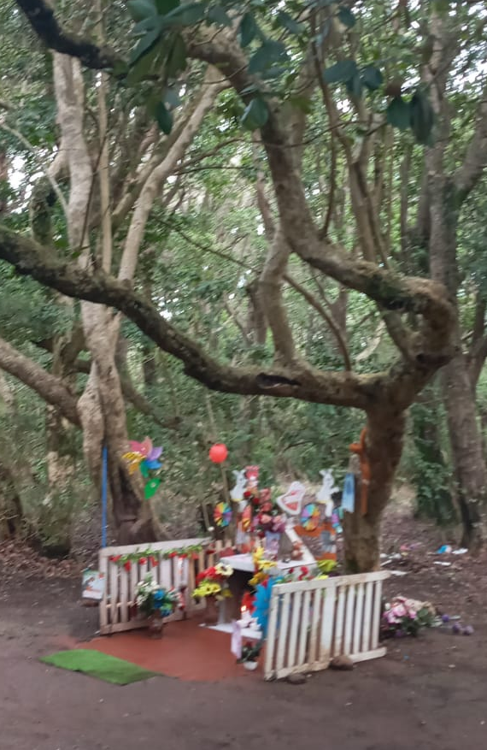

Ilustración 6: Animita no identificada. ubicada en “Parque Tumbes”.
(Imagen de autoría personal, junio 2022)
Muchas veces estos espacios, además de darle importancia a la localización del hecho mortuorio, están emplazados en lugares con connotaciones peligrosas tales como líneas ferroviarias, cruces peatonales, autopistas, carreteras, riscos, entre otros. No obstante, bajo la premisa de que la muerte es parte del día a día, podemos encontrarla dentro de nuestra cotidianidad; coexistiendo con la urbanidad.

b. Animitas
A diferencia del descanso, este lugar surge como una señalización de muerte violenta, y, por consiguiente, su entorno se envuelve de misericordia ante el funesto suceso. Aquel difunto/a es beatificado popularmente, se le adjudica un halo divino y milagroso; por consiguiente, cumple favores solicitados por la comunidad adyacente. No obstante, también existen animitas que no poseen esta prodigiosa función, pero sí comparten la característica de evidenciar espacialmente una muerte accidental. Ambos tipos de animitas anteriormente mencionados son símiles en su estética y propósito representativo: allí ocurrió una muerte trágica.
Entrando al siglo XX, la subalternidad parecía tener internalizado un desenlace fatal o trágico. Este infortunio era cimentado por las carencias materiales, y, por tanto, proveía de vulnerabilidad su día a día; precarias condiciones sanitarias, habitacionales y laborales, por tanto, el alcoholismo, la violencia y la prostitución enarbolan un escenario donde la fragilidad de la vida es cotidiana. Las víctimas de estos “males” se consideraron mártires. Nace un sentimiento de igualdad, de profunda comprensión ante quién ha tenido una mala muerte, y, por tanto, se le considera santo/a, un intermediario con la divinidad, a quién se le piden favores, quién vivió una vida infortuna por la pobreza, desigualdad e injusticia; y es por ello, que aquella ánima puede comprender profundamente esas demandas y convertirlas en realidad.
En la localidad en estudio, podemos rescatar el célebre caso de Petronila Neira, oriunda de Coronel. Se dedicó a la costura, y migró hacia el Gran Concepción, específicamente a un conventillo localizado en la calle Heras N°1192. Petronila era una mujer soltera, sin embargo, se encontró en calidad de conviviente con Arturo Retamal. El día 15 de octubre de 1910, fue asesinada, degollada y ultrajada por Retamal y con Pedro Carrillo en calidad de cómplice. Su cuerpo fue lanzado en un saco con piedras a la Laguna Redonda para que se hundiese. A pesar de ello, el cuerpo salió a flote. Este hecho es considerado milagroso por la comunidad. Profundamente conmocionados, los vecinos del sector buscan identificar su cuerpo, y como no hubo respuesta, la fotografía de su cadáver fue publicada y difundida a través de la revista Chantencler el 10 de noviembre de 1910. Aquello hizo que este caso fuese aún más impactante en la población penquista. A pesar de que se haya hecho justicia con sus asesinos, se levantó una señalización en el lugar del deceso (Laguna Redonda), y el cuerpo de Petronila fue trasladado en el Cementerio General de Concepción. Aquel espacio se convirtió en un lugar sagrado, donde se venera su imagen, su memoria, y a su vez, se piden favores; entre las solicitudes más célebres destacamos mejoras en enfermedades, peticiones laborales, y otras peticiones particulares. Es por ello, que, dentro de la religiosidad popular penquista, Petronila es considerada una santa popular de gran importancia para la identidad penquista, “así como da, también quita”. Podemos apreciar elementos decorativos; un sinnúmero de inscripciones —en loza, placas metálicas, madera o semejantes—, velas siempre encendidas, flores plásticas, peluches, rosarios, collares, remolinos, entre otras ornamentaciones. Estos corresponden a representar gráficamente la devoción y agradecimiento de la comunidad por los favores concedidos.
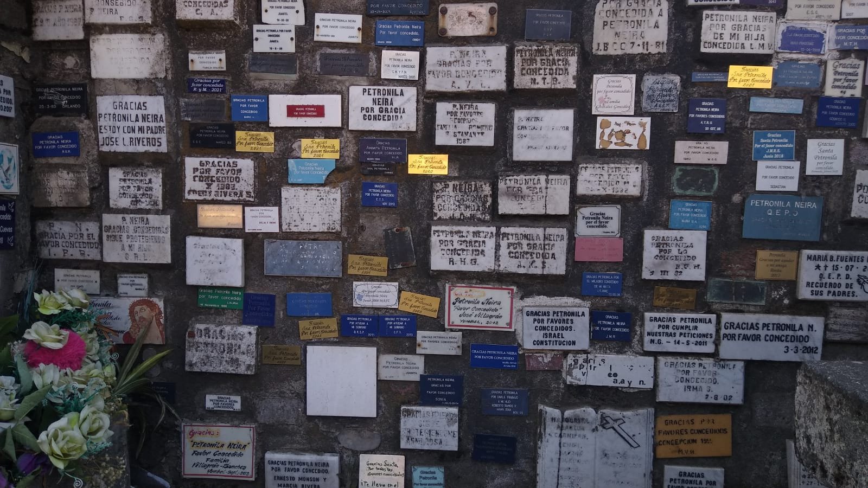
Ilustración 7: Placas de agradecimiento a Petronila Neira.
(Imagen de autoría personal, octubre 2021)
Su animita, además de representar un suceso trágico, representa la búsqueda de justicia a través de la memoria y persistencia devocional por parte de sus feligreses. La imagen de Petronila se encuentra incrustada en la identidad penquista; visitar el Cementerio General, implica visitar a Petronila, sea para hacerle una manda o no, se ejecuta el ejercicio de memoria sobre su persona y de alguna forma, permanece viva a través de la memoria y las visibles demostraciones de sus feligreses.
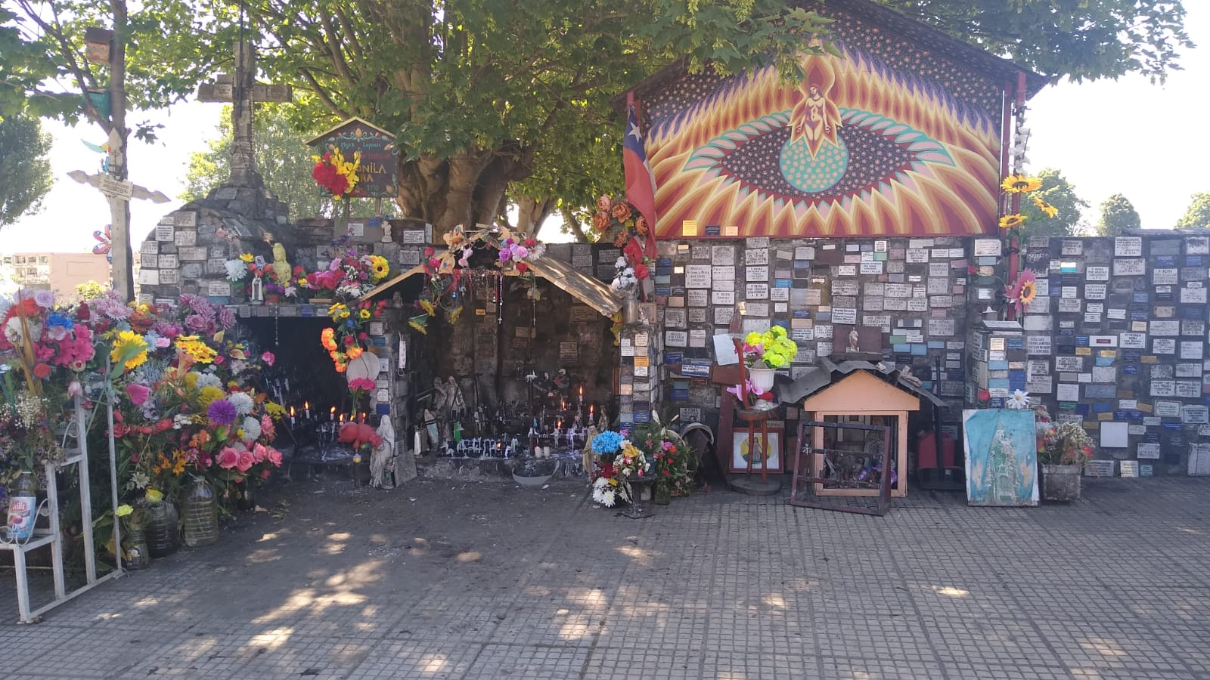
Ilustración 8: Animita de Petronila Neira
(Imagen de autoría personal, octubre 2021)
En la actualidad, podemos observar que la construcción de estos espacios de muerte; animitas y descansos, están en constante potencia. Estos son erigidos en lugares donde, tal y como mencionó Plath, acontece una mala muerte. Podemos destacar que su levantamiento se ubica en lugares que emanan cierta peligrosidad, por ejemplo: líneas ferroviarias, autopistas, cruces peatonales, carreteras, calles, caminos, entre otros. Pero también, se, también están insertos en la cotidianidad del plano urbano.

Cementerios populares

“Si alguna vez
mi voz deja de escucharse
piensen que el bosque habla por mí
con su lenguaje de raíces.”
Jorge Teillier. 1997. En el mudo corazón del bosque.

No hay certeza del momento en que la muerte asecha, tampoco hay seguridad en el momento o de las condiciones en que nos encuentra. La diversidad de contextos en que esta se despliega puede ocasionar una diversidad de sentires en la comunidad cercana del difunto/a. Es complejo precisar la actitud que adopta tal grupo de personas ante esta pérdida, pues, está sujeta a sus influencias culturales, históricas y religiosas. Lo que sí podemos determinar, es que, ante el deceso, surge, de forma casi espontánea la necesidad de establecer un espacio donde realizar la despedida: generalmente estos corresponden a cementerios donde tiene lugar el rito funerario de la inhumación, esta puede ser real o simbólica, de los cadáveres u objetos que le representen. Estos símbolos, gestos, prácticas y ritos contenidos en estos cementerios populares son una expresión propia de sus habitantes:
En la medida de que el hombre interactúa con el mundo natural y el mundo social crea relaciones e interacciones cuyo componente fundamental es el significado que surge, y progresivamente, se codifica en sistemas semióticos, los cuales, a su vez, permiten la interacción basada en conocimientos más o menos comunes. En tal sentido la comunidad crea un sistema de significados generales y sentidos particulares que le sirven de referentes para desarrollar su estrategia de vida, sociedad y comunicación.
Para Finol (2009) estas tramas de significaciones se aterrizan a la cultura funeraria, y, por tanto, se dotan de “elementos tradicionales de la cultura funeraria local de los grupos humanos asentados en las carreteras [en este caso, de los grupos humanos asentados cerca del mar], por el otro, toman elementos de culturas funerarias ajenas a la propia, y finalmente crean elementos nuevos que son una respuesta dinámica [cementerios de animales y cementerios simbólicos] a la relación que los seres humanos contraen con la muerte”. Se elucubran reacciones múltiples y de alta complejidad, lo cual demuestra que la religiosidad popular, y, por tanto, la cultura funeraria está en un constante movimiento y dinamismo, lo sagrado es lo único que permanece como condición inalterable.
Cuando pensamos en cementerios, solemos remontarnos a espacios de muerte “oficiales” o generales, pertenecen a algún organismo estatal y regulados por el Reglamento General de Cementerios, constituido por diversos artículos, y sujeto a las disposiciones del Servicio Nacional de Salud, Código Sanitario y la municipalidad correspondiente. El descanso en alguno de estos espacios sea un cementerio general o particular, implica un desembolso económico: compra del terreno, construcción de la tumba y gastos asociados a la ceremonia y actividades fúnebres. A pesar de todo el negocio detrás de estos espacios de muerte “oficiales”, se siguen considerando sacros.
No obstante, la presente investigación pretende ahondar en espacios de muerte alejados del amparo y voluntad de las leyes. Este es el caso de los cementerios populares en la provincia de Concepción; estos surgen de forma espontánea en un terreno demarcado, sostenido, protegido y mantenido por los habitantes del lugar. Allí se ejecutan ritos y prácticas funerarias entremezcladas con múltiples símbolos propios de los habitantes de dichas localidades. Estos son proyectados a la espacialidad, demarcando un espacio de muerte, pero a su vez, también se establecen como lugares sagrados y de memoria para sus habitantes, un sitio donde situar el dolor y albergar el recuerdo. “Es muy necesario tener un espacio, sobre todo para las madres, las esposas, directos. El consuelo. Yo tuve ahí el consuelo, de mi pena tan grande que tenía”
En el siguiente apartado serán revisados y analizados los casos en estudio que componen las fuentes primarias del presente estudio.

- Cementerios simbólicos

“¡La mar, la mar inmensa, consuela nuestros desvelos!”
Charles Baudelaire. 1861. Moesta est errabunda.

Tal como declaramos anteriormente, Plath les adjudica el concepto de “animita de mar”, sin embargo, anteriormente se estableció que las animitas poseen alguna propiedad milagrosa, de igual forma, tienen en común el ser espacios destinados a la veneración y buscan la conmemoración de acontecimientos trágicos. El concepto de cementerios simbólicos corresponde a un conjunto de cenotafios que simbolizan la sepultura de cuerpos desaparecidos en altamar, es un espacio de muerte y memoria, sostenido, preservado y actualizado por los vecinos del lugar que hayan sufrido una pérdida humana.
Se presume que los cementerios simbólicos han existido en las costas del Biobío durante siglos, esta presunción es recuperada a través del relato oral y transgeneracional de los habitantes de las caletas. Influido por el ethos religioso y cultural mapuche-lafkenche, la Isla Mocha es el lugar del descanso de las almas; “unas viejas antepasadas, trempulcahue¸ transformadas en ballenas, llevan las almas de los muertos hacia la puesta del sol, cobrando a otras ancianas el peaje, pago que se efectúa mediante llancas sepultadas con el cadáver. El sitio de recogimiento se llama ngullchenmaihue, lugar accidental de reunión para la gente y se halla en la Isla Mocha.”
Las comunidades adyacentes a estos espacios de muerte son habitantes de caletas pesqueras, quienes tienen como actividad productiva la pesca artesanal. Esto implica embarcarse en la impredecibilidad de las mareas para traer el sustento a su grupo hogar. En el contexto del misterio e incerteza del flujo oceánico, muchas veces se embarcan tripulaciones que no regresan. Es aquí donde radica el origen de estos cementerios: los accidentes en el mar. Aquella cuenca azul, infinita y profunda nos invita a reflexionar sobre su símbolo; proveedor de vida, alimento y regulador del clima, no obstante, también representa la inmensidad, lo desconocido, incierto, caótico, y por, sobre todo, la muerte. Todo lo tomado por el mar, es arrastrado hacia su interior y se hunde en sus profundidades: es aquí donde se establece un rasgo distintivo de estos cementerios, el desaparecimiento, y, por consiguiente, la ausencia de osamentas para el rito funerario de la sepultura. En la gran mayoría de las ocasiones, no hay retorno de los occisos. Ante esto, es necesario el despliegue de estrategias para confrontar la(s) muerte(s).
Dichas estrategias se componen de tres elementos, caracterizados por Farías y Ziebrecht:
- Localización: Corresponde a la señalización del lugar de muerte, en la gran mayoría de los casos, este espacio señalado está designado por la comunidad, donde fueron sepultados y seguirán una tradición de sepultura los occisos de infortunios en altamar.
- Presentización: Esta estrategia corresponde a la asistencia al lugar localizado, a recordar, dialogar o simplemente visitar al occiso. Esta presentización está sujeta a un complejo entramado de sentires por parte de los deudos, lo cual determinará la frecuencia de asistencia a este lugar.
- Actualización: Es la mantención del recuerdo del difunto/a. Esta mantención necesita un espacio:
Es la necesidad de mantener vivo o actual el recuerdo de un difunto, sentida por distintos grupos y proyectada en distintos medios. La comunidad en que el difunto estuvo inserto (familia, grupos, amigos, club, etc.) siente la necesidad de mantener la memoria de aquellos a quienes se denomina “seres queridos” […] Generalmente las fechas de solemnidad o festejo público son aprovechadas con carácter imperativo por los subgrupos: 1 de noviembre, Navidad, Año Nuevo, Fiestas Patrias o aniversarios de la institución que realiza el recuerdo.
Aquellas estrategias, están acompañadas de costumbres y ritos, reiterados de forma transgeneracional ante estos desaparecimientos, aquellas costumbres cimentan la tradición de los cementerios simbólicos en la región. En este contexto, podemos distinguir cuatro etapas rituales:
- Búsqueda: tras la recepción de la funesta noticia, la familia declara el inicio de una búsqueda, vía marítima y una búsqueda por tierra. “La búsqueda se transforma en el acontecimiento central de la caleta y es la ocasión de actualizar los contenidos latentes del legendario y memorial entorno a situaciones parecidas”. En este proceso exploratorio, se realizan plegarias, la comunidad se vale de herramientas un tanto abstractas; por ejemplo, los presentimientos y la receptividad al plano onírico, que es donde los difuntos podrían arrojar alguna señal de su paradero o del paradero de las embarcaciones. “Creo en las revelaciones de sueños. Porque Dios me lo demostró, donde estaban, y la encontraron (…) Tenía cerca de 15-16 días, la lancha desaparecida. Y donde yo, tuve la revelación, lo pregunté con mi primo, porque no conocía ese lugar, me dijo cuál era, porque yo no conocía ese lugar. Y sí, era ahí.”
A veces se emplazan en las casas de los desaparecidos “capillas ardientes” (símiles de altares con fotos de los buscados) en las cuales se vela y realizan plegarias. A través de los años, se ha prestado atención a un distinto tipo de presagios y ayudado u orientado la búsqueda de acuerdo con diversos métodos: a principios de siglo, por ejemplo, se utilizaba el recurso de hacer flotar una tabla con velas encendidas en su superficie, en el lugar desde donde habían desaparecido las personas mariscando; en cuartos de siglo, agotadas las posibilidades, se escudriñaba el vuelo de las aves o el flujo de la marea.
Es en esta primera etapa, donde se mezcla la desolación ocasionada por la noticia del accidente, pero también existe la estela de esperanza de encontrar al desaparecido, probablemente sin vida, lo importante es constatar la realidad a través del reconocimiento del occiso.
- Velorio: “El velatorio es cuando se hace un velorio, se vela la ropa de las personas. Cada familiar lo hace en la casa […] y en una mesa se pone toda la ropa, los zapatos, las velas la foto de ellos, todo. Y se vela por dos días, y ahí llega la familia a dar el pésame, las flores”
El velorio dura entre dos y tres días. Desde el punto de vista de los contenidos de las conversaciones, se repite la estructura de los velorios normales: lamento, oración, anecdotario del fallecido, narración de circunstancias de su muerte, palabras sobre la muerte en general y enunciados de esperanza religiosa. En los velorios simbólicos se adicionan otros temas: circunstancias de la búsqueda de los restos, casos similares, presagios o advertencias de la tragedia, mensajes en sueños y circunstancias de los otros velorios que se realizan simultáneamente en casas vecinas de la caleta, ya que es frecuente de sean dos o más los cuerpos desaparecidos.
- Exequias/funeral: Tras la ejecución del velorio, las ropas se ponen dentro de una caja de madera que representa un ataúd. Comienza el traslado de este hacia el cementerio simbólico, se oficia un responso regido por la religión que profesó el difunto en vida. “Viene un sacerdote, y en caravana, o en este caso, mi otro hermano se fue por el cerro, el cementerio antes no estaba acá en Tumbes, estaba en la península de Tumbes, entonces para allá se fue en bus, otros en embarcaciones, otros a pie” . La urna es sostenida por los hermanos, amigos y colegas cercanos al occiso, seguidos por los familiares y el resto de la caleta en calidad de procesión, tal como mencionó Rosa. “En un cortejo que se reviste de todas las manifestaciones habituales del luto: ropas negras, paso lento, murmullo de las oraciones y quejas”.
Al llegar al lugar, se cava una fosa, se deposita la urna, se realizan oraciones y lamentaciones, para posteriormente cubrir el agujero con tierra. Se instala una cruz con la identificación del difunto, fecha de nacimiento y posible defunción. Esta tumba se adorna con flores y adornos para sellar la inhumación. “En el momento de la sepultación, los compañeros navegan en círculo frente al cementerio, hacen sonar las sirenas de las embarcaciones y las bengalas colorean el cielo, al instante de caer y apagarse en el océano, el circulo se rompe, símbolo de que la vida ha terminado”

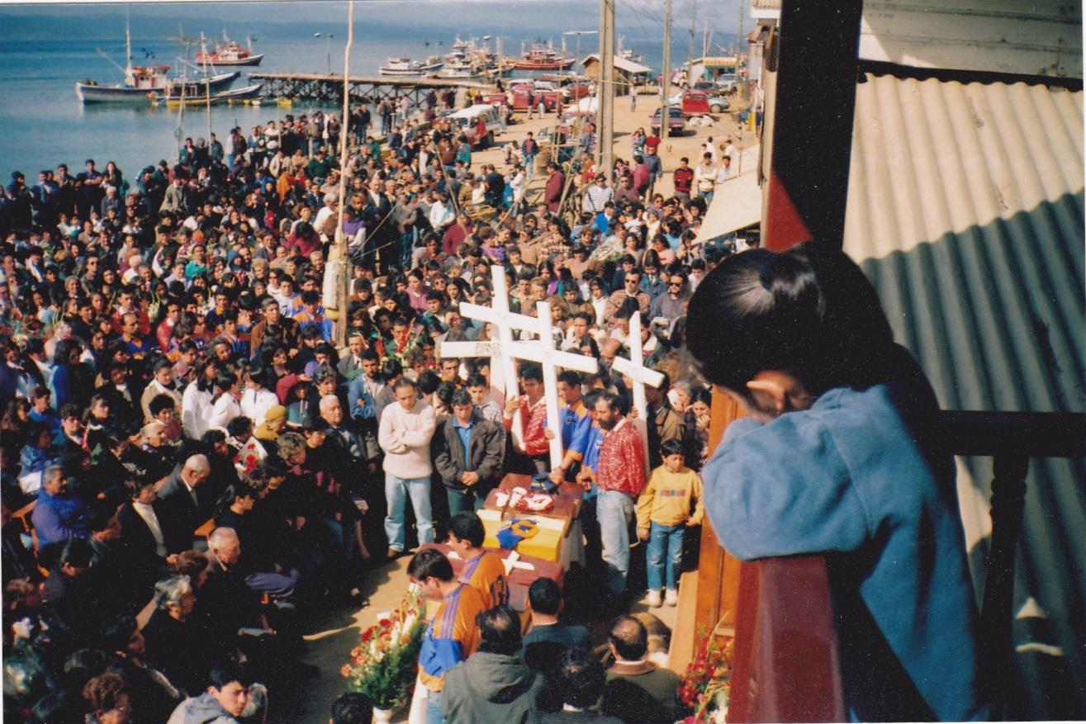
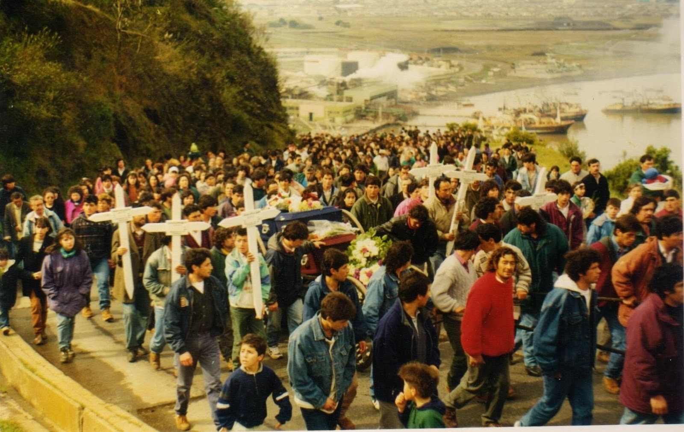
- Visitas: corresponden a las visitaciones ante las sepulturas, son efectuadas por uno o más deudos. Se dirigen hasta allí con el propósito de elevar oraciones, rememorar, asear, adornar, pintar y embellecer dicha(s) tumba(s).
Cada deudo realiza visitas posteriores en medida de sus necesidades, pero en lo que se refiere a días prescritos por la tradición, estos son: el 1 de noviembre, el día de San Pedro, la Navidad, el cumpleaños del difunto y el aniversario de su muerte, las tumbas serán visitadas por el colectivo de la caleta. […] El sentido de las visitas sugiere que el difunto no es en verdad sujeto de la muerte, sino una persona en quien la vida ha sido interrumpida. Se les habla como si estuvieran presentes en epitafios, discursos, interlocuciones, como cantos y acompañamientos. Los deudos hablan (aunque sea con el pensamiento, sin emisión de palabras) ante la tumba de un ser querido, a un “tú” que no es puramente retórico. Hacer la mímesis de conversación con el difunto es una experiencia común ante las tumbas.
En estas visitas se realiza un profundo ejercicio de rememoración, donde la temporalidad se modifica y se actualiza respecto al difunto. Se le cuenta sobre su familia, el estado de su entorno, se le comunican los sentires que ha causado su fallecimiento en el grupo cercano, así se busca sopesar la tristeza de su partida a través de la comunicación con el occiso. A su vez, las sepulturas procuran mantenerse aseadas y siempre adornadas con flores de plástico, remolinos e incluso plantas orgánicas, aquellos elementos buscan la representación de que el difunto no ha sido olvidado por sus seres queridos, su recuerdo se perpetua y su presencia es revivida en cada visita.
Las estrategias anteriormente descritas se pueden aplicar de forma casi universal y homogénea frente al complejo fenómeno ocasionado por el fin de la vida. A su vez, los ritos oficiados son herramientas para la comprensión simbólica de estos trágicos acontecimientos. A diferencia de los ritos mortuorios que ocasionalmente conocemos, aquí se evidencia la ausencia del cadáver, y, por tanto, la manipulación de este. Frente a aquella complejidad, ellos deben ser modificados en función de “restituir” el cuerpo a través de dimensiones simbólicas. tales como: la recomposición del cuerpo a través de una fotografía de este, su ropa, impregnada de identidad y esencia del difunto, la disposición de elementos y ritos religiosos afines a este. Tras la restitución del cadáver simbólico, la familia le posiciona dentro de un ataúd simbólico, y de esta forma, se prepara para sellar su adiós a través del rito de la inhumación.
Cada cenotafio opera como una representación espacial del difunto. Un cementerio simbólico es un conjunto de representaciones espaciales de cada individualidad, y a su vez de la tragedia en sí, cada sepultura en su individualidad posee una historia detrás que tributa a la composición de la historia total tras la tragedia. Finalmente, el conjunto de cenotafios, operan como un espacio de memoria tanto individual como colectiva.
Caso I: Cementerio simbólico de Caleta Tumbes, Talcahuano
Nuestro primer caso de estudio es el cementerio simbólico de Caleta Tumbes.
Caleta Tumbes es una localidad costera emplazada en el sector de la península de Tumbes. Se puede llegar en transporte público, por colectivos, o autobús; línea Vía Láctea, número diez, letra t, o bien, en transporte privado.
Anteriormente este lugar pertenecía a la Armada de Chile, por lo cual el acceso a esta caleta estuvo limitado solo a sus habitantes y personal de la institución. Actualmente sus terrenos son de libre acceso. Su principal actividad comercial radica en la actividad pesquera; recolección de mariscos, algas y pescados. Principalmente se valen de la pesca artesanal, el comercio de productos marinos en puestos y cocinerías familiares que habilitan espacios para el consumo gastronómico en las calles, aquello último provee la caleta de un ambiente familiar y acogedor.

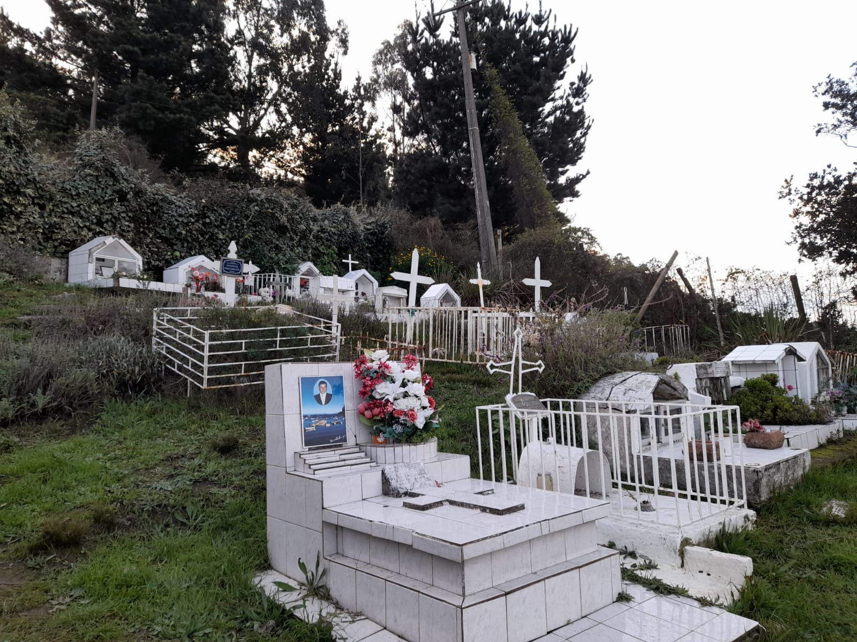
Ilustración 9: Vista general del cementerio simbólico de Caleta Tumbes.
(Imagen de autoría personal, junio 2022)

Este cementerio simbólico, es, además, un cementerio popular. Se encuentra bordeando la caleta y subiendo a través de un sendero empinado, siempre en dirección hacia el mar, se encontrará una reja de fierro blanca, que guarda la entrada a este cementerio. Al igual que el cementerio expuesto anteriormente, se origina debido a los desaparecimientos de pescadores en jornadas de pesca. Este contiene 25 cenotafios (documentan fallecimientos desde el año 1947 hasta el año 2000).
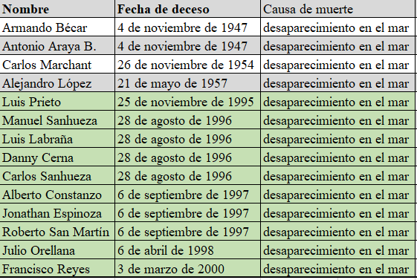
Tabla 1. Tabla de defunciones, Cementerio simbólico de Caleta Tumbes.
(Fuente: Datos recopilados en visita a terreno. Elaboración propia.)
En relación con los datos expuestos, un gran número de ellos se encuentra demarcado con verde debido a que son accidentes que coinciden con el período en estudio. Podemos apreciar que el año 1996 ocurre el naufragio de la embarcación Marsella, donde fallece el hermano e hijo de doña Rosa, además de otros tres tripulantes. Podemos apreciar que el año siguiente también ocurrió una tragedia.
En tanto a la descripción y análisis de estas edificaciones funerarias podemos destacar que once de estas edificaciones funerarias tienen una estructura semejante a “capillitas” siendo de concreto y granito con un techo en punta, una de ellas se caracteriza por una fusión de concreto y revestimiento marmolado, Otras siete poseen revestimiento de cerámico blanco. dos de ellas poseen cruces metálicas, encontramos cinco de cruces de madera.
En tanto a sus ornamentaciones, podemos evidenciar la presencia de adornan flores plásticas, inscripciones, fotografías.
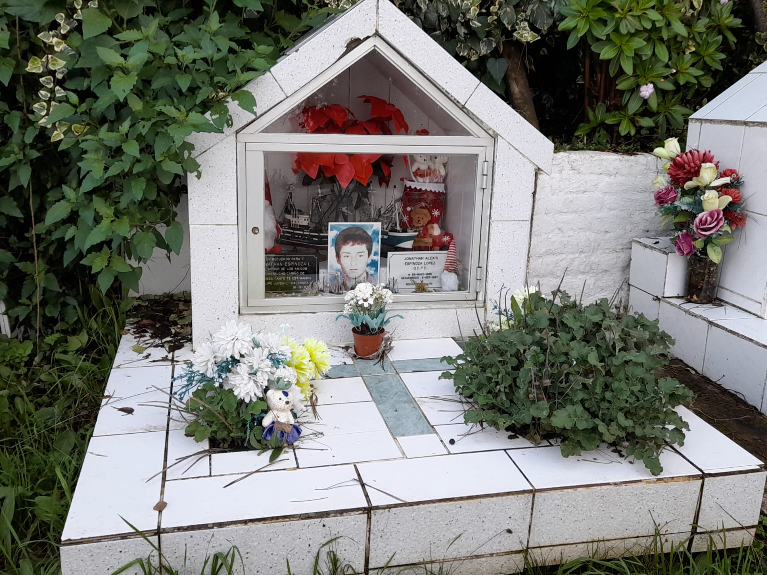

Ilustración 10. Cenotafio de Jonathan Espinoza, Cementerio Simbólico Caleta Tumbes
(Imagen de autoría personal, junio 2022)
Este cenotafio pertenece a Jonathan Espinoza, desaparecido en jornada de faena el año 1997. En el presente espacio podemos apreciar una tumba simbólica de concreto revestida con loza blanca. En el medio, se observa una cruz, con dos agujeros paralelos de donde emerge un arreglo de flores sintéticas, y en su consiguiente, la vegetación que emerge de la naturaleza. En la cruz, también es posible observar un macetero con flores artificiales. En tanto a la estructura, obedece a la forma de “capillita”, dentro de ella guarda dos placas: una de identificación, que incluye su fotografía, y otra placa que contiene la expresión de sus familiares y seres amados. Dentro de ella, protegida por un vidrio, se aprecian adornos navideños, un pequeño barco a escala y flores artificiales de color rojo; dicho color simboliza la pasión y el amor, pero a la vez la fatalidad. Ese pequeño espacio cubierto por el vidrio tiene solo reservado su acceso a los deudos, quienes poseen la llave para re adornar estos espacios.

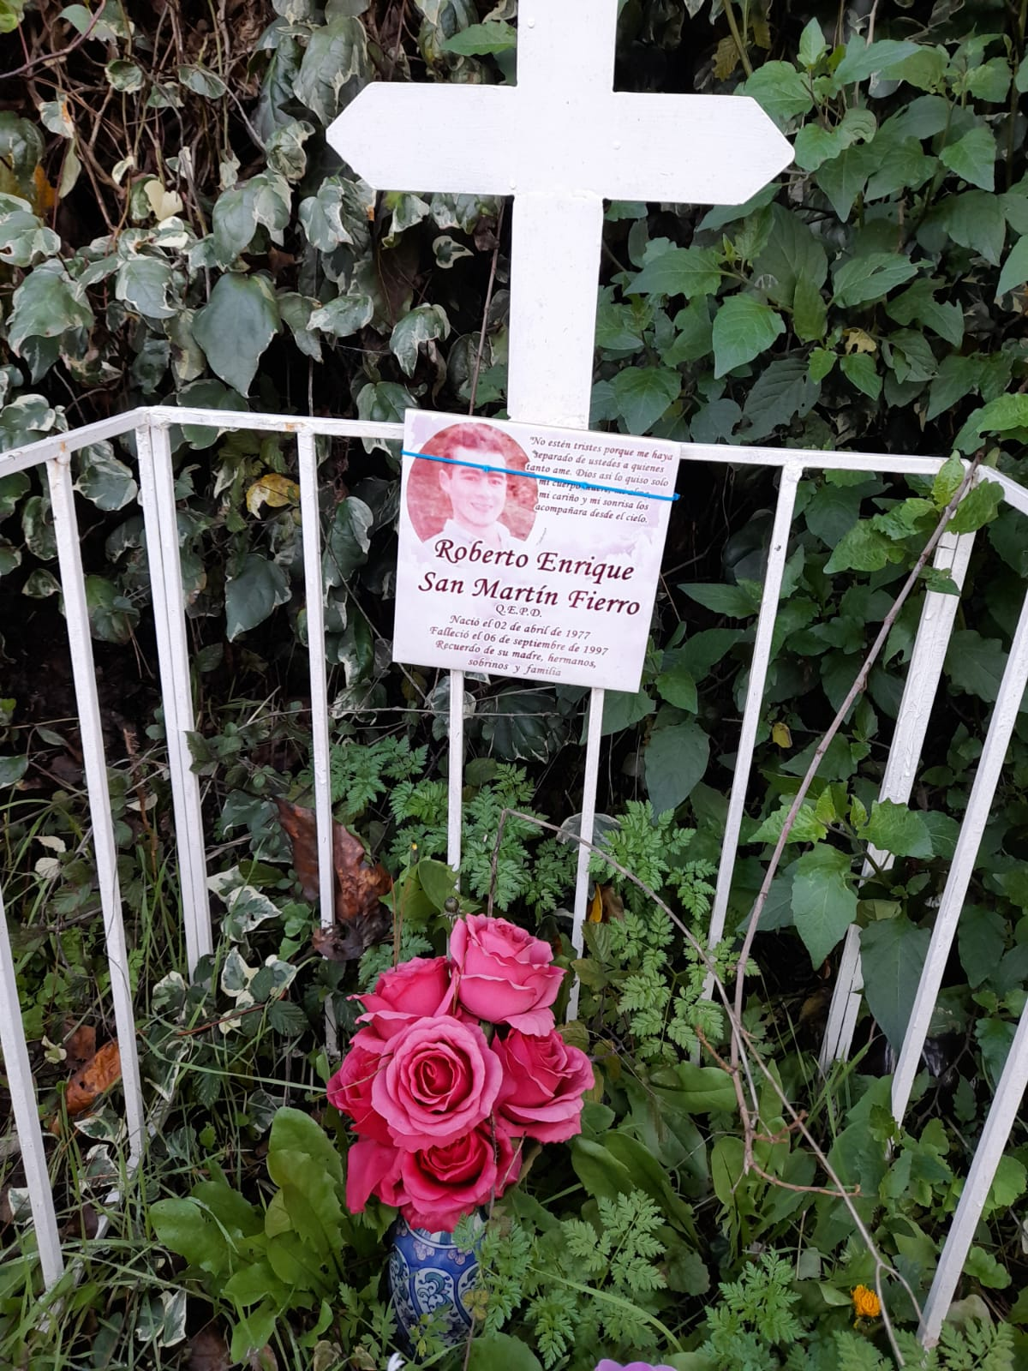
Ilustración 11. Cenotafio de Roberto San Martín, Cementerio simbólico Caleta Tumbes.
(Imagen de autoría personal, junio 2022)
La presente tumba simbólica pertenece a Roberto San Martín, desaparecido en el mismo incidente que Jonathan. Sin embargo, sus cenotafios tienen una estructura distinta. Este espacio es demarcado por vallas metálicas pintadas de blanco, haciendo similitud a las tumbas de pequeños que encontramos en los cementerios oficiales. De ella emerge una cruz blanca con terminaciones en punta. La valla y la cruz sostienen una inscripción de loza que identifica al occiso, el cual contiene su nombre y fotografía.
Podemos observar que la vegetación ha crecido, pero sigue conservándose un jarro azul con rosas rojas artificiales, al igual que en el cenotafio anterior, este gesto puede asimilarse como una ofrenda de amor, que perdura —a través de los años, de las condiciones ambientales— debido al material que las compone.

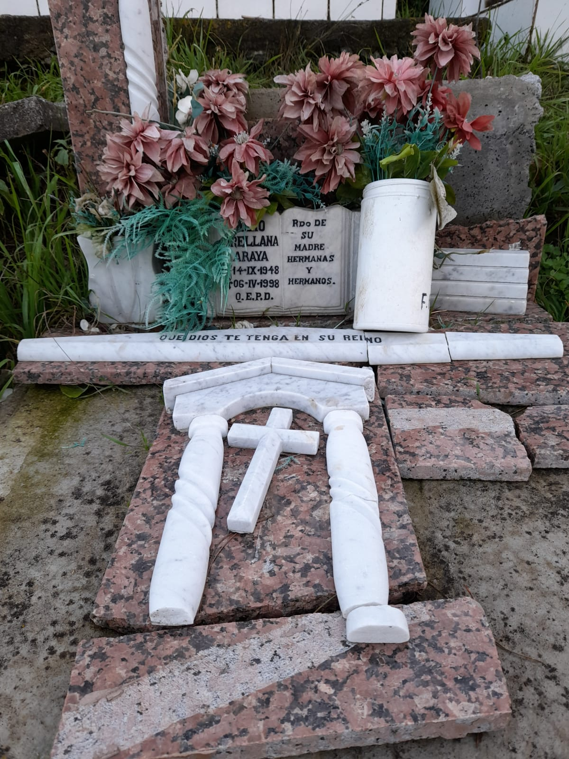
Ilustración 12: Cenotafio de Julio Orellana, Cementerio simbólico Caleta Tumbes.
(Imagen de autoría personal, junio 2022)
Esta tumba pertenece a Julio Orellana, no se le vincula con un naufragio colectivo debido a que su tumba es la única que está fechada el 6 de abril de 1998.
En tanto a su composición, podemos apreciar un revestido de mármol rosado con aplicaciones de mármol blancas. En su superficie apreciamos una entrada sostenida por dos columnas y un arco de medio punto y sobre este, se ve un techo en punta, que hace alusión a la iglesia. La cruz latina “alberga tres virtudes teologales, de tal modo que la Fe se aloja en la base de la cruz y afianza las creencias como el extremo se hinca en la tierra; la Esperanza se sitúa en la punta superior del madero, la que se eleva a los cielos, y la Caridad que se relaciona con el travesaño”, además simboliza el triunfo de cristo ante la muerte, por tanto, también representa su resurrección.
Lamentablemente, esta tumba se encuentra en el presente estado desde el año 2019, ya que desconocidos profanaron este lugar sagrado para los locatarios, destruyendo estos cenotafios del cementerio simbólico de la caleta

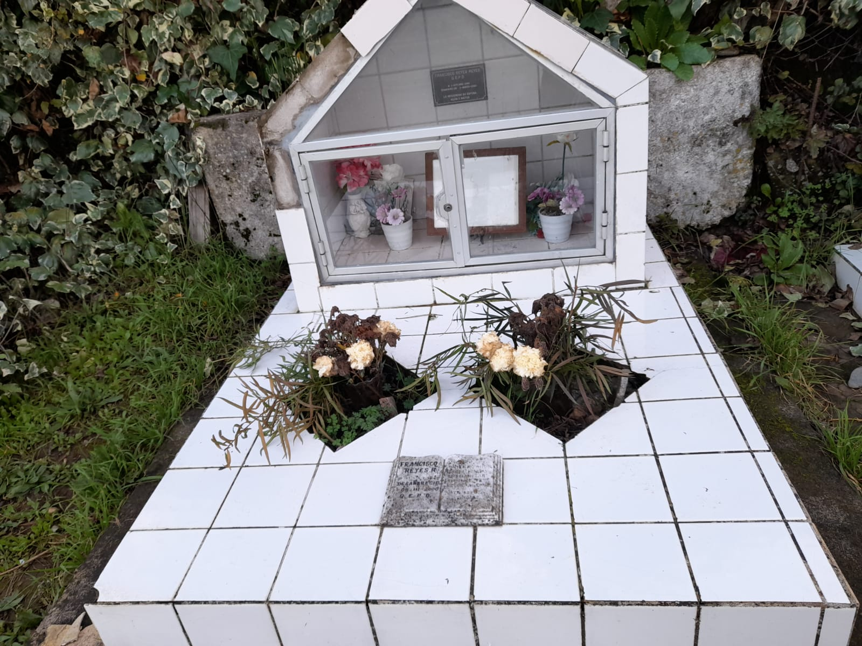
Ilustración 13: Cenotafio de Francisco Reyes, Cementerio simbólico Caleta Tumbes.
(Imagen de autoría personal, junio 2022)
La presente tumba pertenece a Francisco Reyes, se encuentra fechada el 3 de marzo del 2000. Se presume que fue una tragedia individual debido a que no encontramos otra tumba simbólica que contemple esta fecha. Su composición es de concreto, alisado y adornado con loza blanca. Posee recovecos con forma de diamante, ellos cumplen la función de ser depositarios de flores, podemos apreciar que estas son naturales, y, por tanto, se encuentran marchitas, de ello podemos inferir que desde la actualización de los deudos ha pasado ya algún tiempo.
Posee dos inscripciones, una de ellas es un libro hecho de mármol, con la identificación del occiso, en su izquierda encontramos su fecha de nacimiento y presunta defunción, y a su derecha condolencias de sus familiares. El techo de esta tumba simbólica posee terminación en punta coincidiendo con la gran mayoría del cementerio simbólico, en el fondo guarda maceteros con plantas artificiales acompañado de una fotografía enmarcada la cual es imposible de descifrar. Cabe destacar que posee una ranura de llave, la cual poseen sus deudos.

Caso II: Cementerio simbólico “Las cruces”, Talcahuano.
El segundo cementerio simbólico en estudio se ubica en la población “Lobos Viejos” de Talcahuano, específicamente en la calle Los Delfines 1913, Talcahuano, Biobío. La existencia de estos cementerios en las costas de Talcahuano tiene una data de siglos, pero han perecido debido a sus condiciones geográficas, climáticas y modificaciones asociadas a la actividad industrial en la zona. Este cementerio posee una peculiaridad que le destaca de los otros; posee un nombre propio.
En el presente terreno en estudio, podemos apreciar un bote sostenido por una estructura de metal, este bote, cuya pequeña proa apunta hacia el mar, sostiene una cruz blanca en su interior. En los alrededores se pueden apreciar murales de los pescadores fallecidos pintados sobre panderetas de las casas aledañas al cementerio. En tanto a este último, se encuentra demarcado por vallas cortas pintadas de blanco.
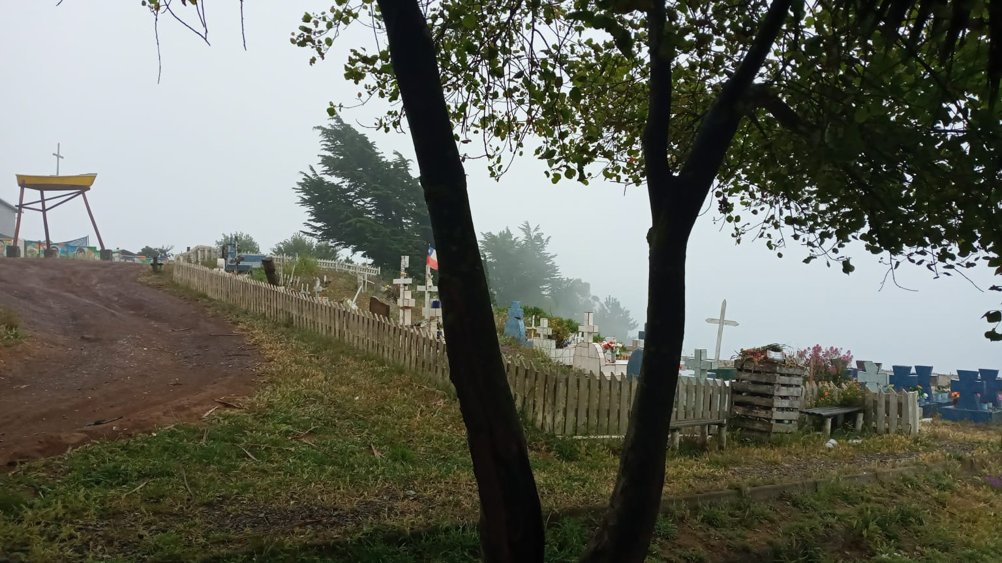
Ilustración 14: Vista general del cementerio simbólico “Las Cruces”.
(Imagen de autoría personal, diciembre 2022)

Este es un cementerio popular, levantado, mantenido y embellecido por la propia comunidad. La misma comunidad seleccionó este lugar para realizar los entierros simbólicos, este espacio no solo congrega a pescadores de la población Lobos Viejos, sino que contempla también a pescadores del sector La Gloria y Lenga.
En este espacio de muerte se registraron 67 tumbas simbólicas, 31 de ellas carecían de inscripción para mantenerse en su condición anónima o estas se encontraron incomprensibles para su lectura e interpretación
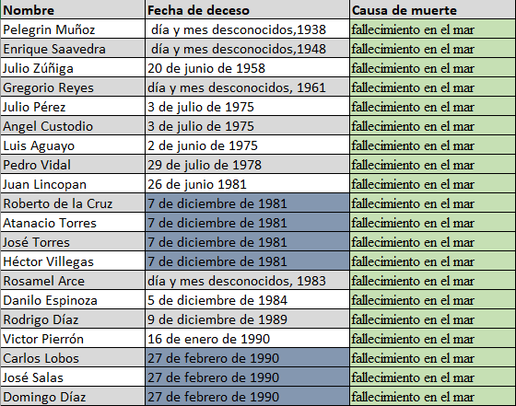
Tabla 2. Tabla de defunciones, Cementerio simbólico “Las Cruces”.
(Fuente: Datos recopilados en visita a terreno. Elaboración propia.)

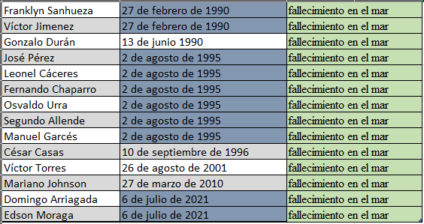
Tabla 3. Tabla de defunciones, Cementerio simbólico “Las Cruces”
(Fuente: Datos recopilados en visita a terreno. Elaboración propia.)
Las fechas de defunción destacadas con color azul pertenecen a tragedias de más de un occiso.

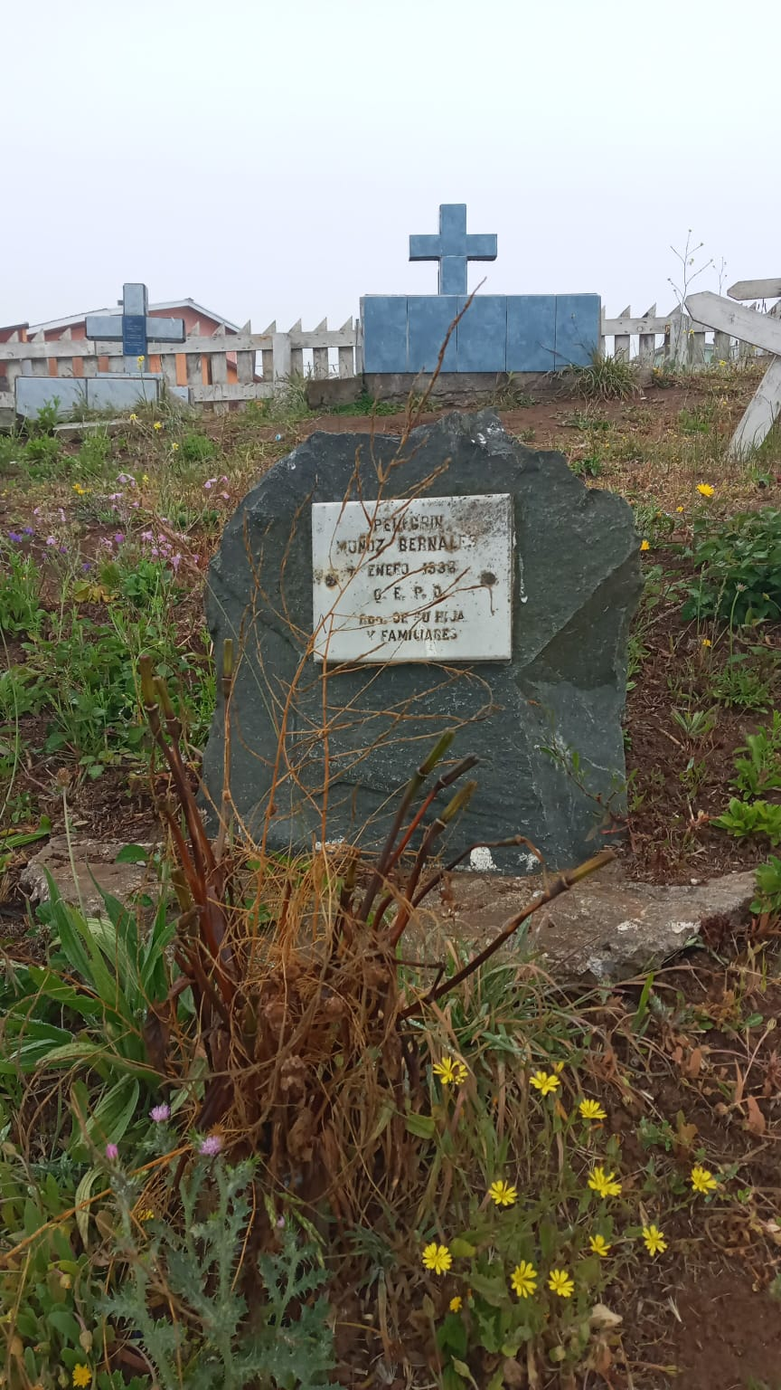
Ilustración 15: Cenotafio de Pelegrín Muñoz, Cementerio simbólico “Las Cruces”.
(Imagen de autoría personal, diciembre 2022)
Tumba simbólica de Pelegrín Muñoz Bernal, el material dominante es la roca, a la cual se le adosó una inscripción que contiene el nombre del difunto y la expresión “de tu hija y familiares”. La fecha exacta de deceso es desconocida, sin embargo, este ocurre en el año 1938. Aquello la convierte en el cenotafio con mayor antigüedad en este cementerio simbólico.

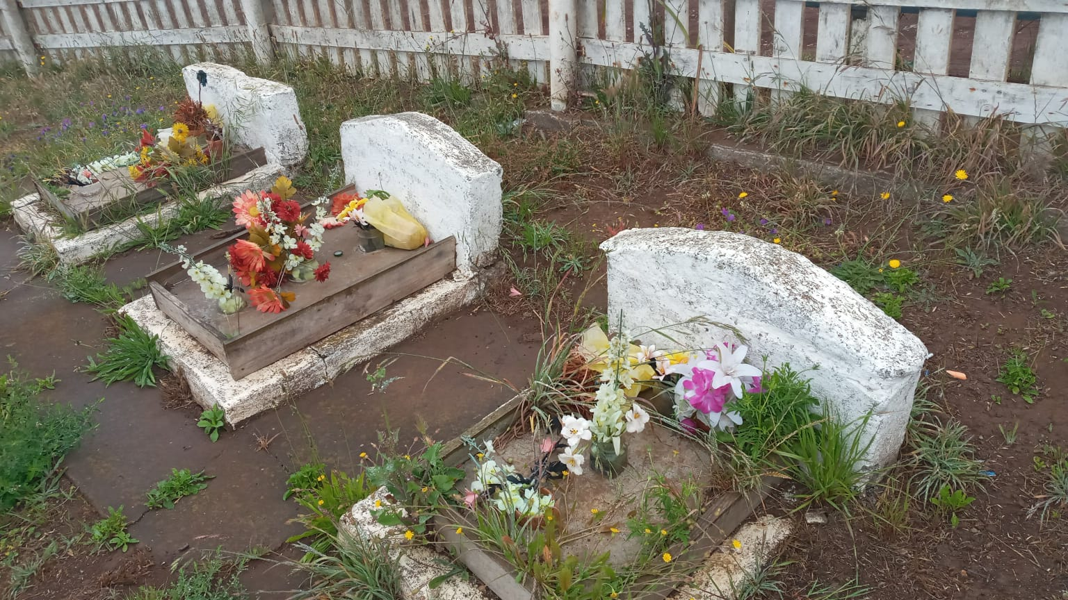
Ilustración 16: Cenotafios anónimos, Cementerio simbólico “Las Cruces”.
(Imagen de autoría personal, diciembre 2022)
En la ilustración tres apreciamos tres tumbas de concreto pintadas de blanco, con un cajón saliente de madera, no se aprecia nombres ni inscripciones en ellas. Flores artificiales adornan la superficie, y por los costados, las flores silvestres y el pasto se apoderan de estos cenotafios.
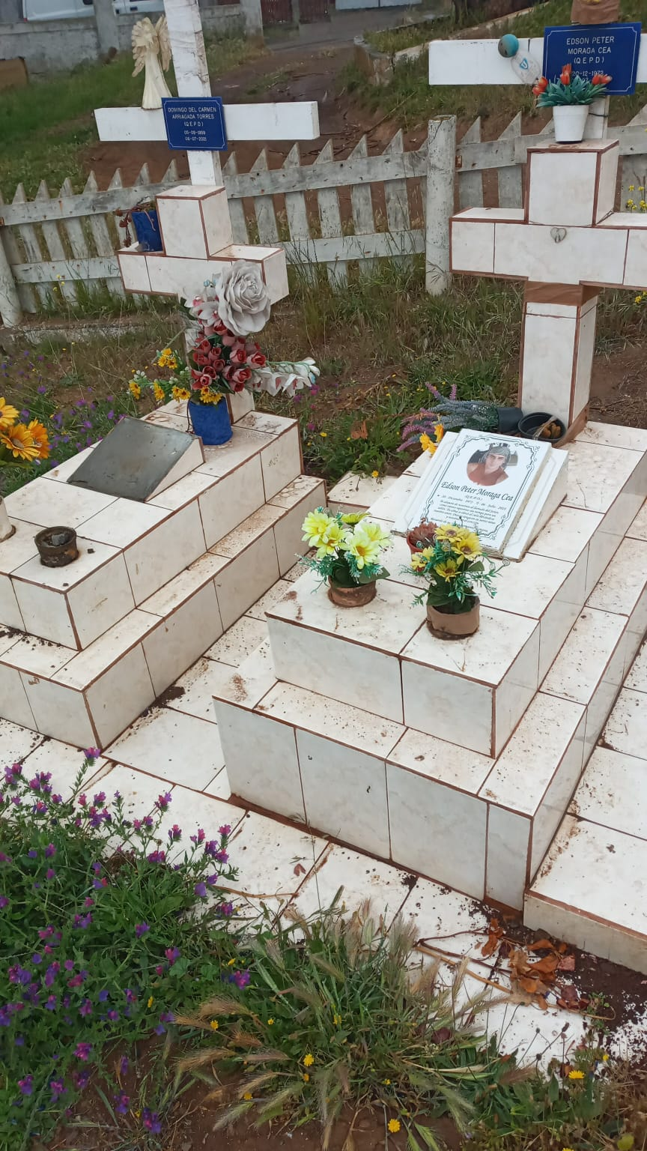
Ilustración 17: Tumbas simbólicas de Julio Arriagada y Edson Moraga, Cementerio simbólico “Las Cruces”.
(Imagen de autoría personal, diciembre 2022)
En la ilustración 17 apreciamos tumbas gemelas; su composición se basa en enlozado rosa pálido. En su la superficie de la izquierda no hay una inscripción, pero sí sobre su cruz, se aprecia una placa de color azul con el nombre de Julio Arriagada, su fecha de nacimiento y de fallecimiento. Por otro lado, a su derecha encuentra una descripción semejante, solo que Edson Moraga posee una loza donde se observa su fotografía acompañada de una dedicatoria de sus familiares. Ambas poseen flores artificiales, doble cruz: una superpuesta sobre la otra.
Esta es la tragedia más reciente encontrada en este espacio de muerte, ocurrida el 6 de julio de 2021.
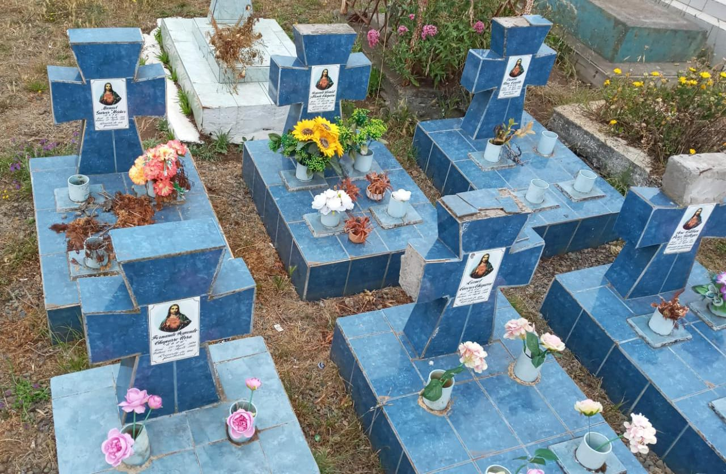
Ilustración 18: Conjunto de cenotafios que identifican una tragedia común, Cementerio simbólico “Las Cruces”.
(Imagen de autoría personal, diciembre 2022)
De forma inmediata, podemos apreciar la semejanza estructural entre este conjunto funerario. Estas tumbas idénticas corresponden a la tragedia ocurrida el 2 agosto de 1995, cobrando seis víctimas, algunas de ellas, oriundas de Lenga. Estas tumbas son de concreto, cubiertas con cerámica de tonalidad azul (a excepción de la primera de la esquina inferior izquierda, que se distingue por tener un color celeste en su superficie), cada una cuenta con cuatro orificios hechos con tubos de PVC para el depósito de flores. Se observa una cruz instalada en cada superficie, en su centro se aprecia una inscripción con el nombre de cada difunto, y la imagen del Sagrado Corazón de Jesús, símbolo del amor, sacrificio y entrega absoluta; cualidades que podemos observar en los pescadores, el sacrificio e incertidumbre de embarcarse en la jornada laboral, con la única certeza de proveerse de mercadería para su familia, en estos actos se aprecia una entrega absoluta, solo movilizada por el amor. Amor que movilizó a Jesús a su sacrificio por la humanidad.

Caso III: Cementerio simbólico Caleta Chome.
En primer lugar, el origen de esta caleta se remite a las ballenas, animales míticos que inspiraron la obra literaria Moby Dick, principalmente avistados en la Isla Mocha, donde se inició la actividad ballenera de la mano de un navegante portugués, quién traspasó a las prácticas de caza a habitantes del lugar, específicamente la familia Macaya.
Esta familia instaló la ballenera Trinidad en la caleta, debido a que era complejo el transporte del cetáceo a través del mar. Por lo cual, esta ballenera concentró la actividad económica del lugar, donde, además, producían aceite de ballena. Esta fue la última ballenera en cerrar en el país, en los años ochenta.
Actualmente, la pesca artesanal y el turismo son las principales actividades económicas de esta caleta, acompañado de la venta de comestibles marinos, la cual puede ser degustada en las mismas cocinerías abiertas y dispuestas por los habitantes de la caleta.
Ziebrecht establece que los balleneros “al no considerarse pescadores” realizaban sus entierros simbólicos en la Isla Mocha, y sus sepultaciones en la caleta, esto con el propósito de que los difuntos (al no volver a su isla) observan la isla desde el Cerro Llorón, el cual se orienta hacia el mar:
Se llama así, porque la ballenera inició en el 1951, pero cerró en el 1983, pero esta ballenera antes estaba en la Isla Santa María, está frente a Lota, y después, Macaya, empezaron a buscar una parte, y compraron acá, 250 hectáreas, porque era complicado para transportar el producto de la ballena, era muy complicado por la mar. Entonces llegaron y se vinieron para acá, y de allá de la isla trajeron expertos, porque la ballena no es na’ un pescadito chico, hay que trabajarla; descuartizarla, abrirla, todos los procesos… porque era cachalote más encima el que cazaban, por el aceite. Y trajeron gente para acá, incluso con sus señoras. Porque acá empezaron a hacer casas, aquí no había nada, esto era, como se dice, bosque no más, pantano, y esa gente llegó acá e imagínese, toda una vida en un entorno como el de la Isla Santa María, de la noche a la mañana, los traigan para acá, y recién estaban haciendo las casas… y se iban para el cerro arriba a mirar, y de ahí arriba se ve la Isla Santa María. Y la gente al llegar para arriba, veía su isla y le caían, claro, unos lagrimones cuando se acordaba de su isla.
Para acceder a este cementerio simbólico hay que llegar a Caleta Chome a través de transporte privado, en dirección al parque Pedro del Río Zañartu, se debe llegar a una bifurcación y tomar dirección hacia la derecha, el camino que lleva a la caleta, va en bajada y es de tierra. El transporte público no llega hasta allí debido a la complejidad y angostura del camino. Al llegar a la caleta, hay que dirigirse a la izquierda y subir un camino empinado —lo cual representa una procesión — al llegar arriba, en dirección al mar, se encuentra este camposanto señalizado por un cartel que dice “cementerio simbólico”.
De acuerdo con el relato de Don Maximiliano, otros ritos en torno a la muerte existentes en la caleta corresponden al lanzamiento de flores al mar:
Se tiran coronas al mar, o a la roca. Y si se han ahogado personas, hay cruces por fuera, por tierra y van a esa parte, y en nombre de la persona tiran coronitas que las hacen de papel, a veces de flores y las tiran en nombre de las personas. Y acá arriba, en la romería va al cerro Llorón a la vuelta, con toda la gente, porque es gente católica y hacen cantos con referencia a Dios.
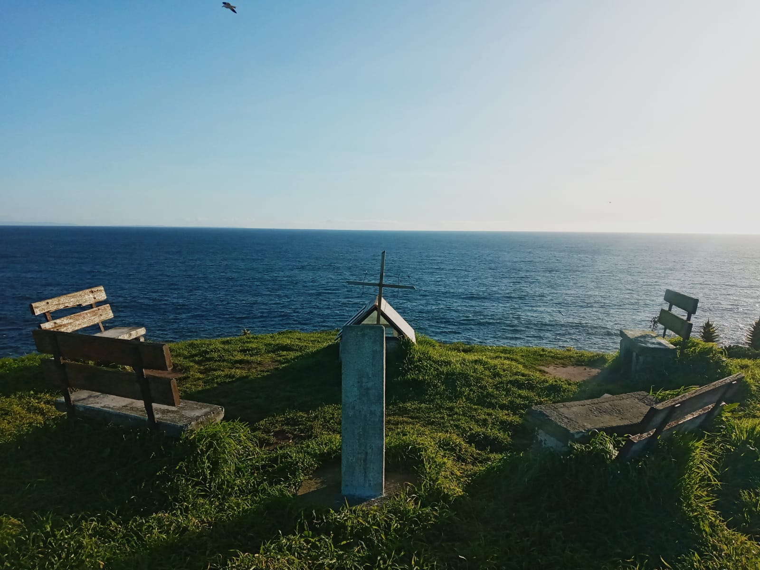
Ilustración 19: Cementerio simbólico Caleta Chome.
(Imagen de autoría personal, septiembre 2022)
Contiene una estructura semejante a una animita, enlozada, con techo en punta y una cruz de metal que posee estructura para una inscripción, en este caso, vacía, posee inscripciones de loza al lado izquierdo correspondientes a un padre y su hijo fallecidos en un naufragio. Además, existen otras dos expresiones funerarias, dos monolitos de cemento que están dedicados a un miembro del Club de caza y pesca Bernardo O’Higgins. El otro corresponde a un pescador desaparecido.

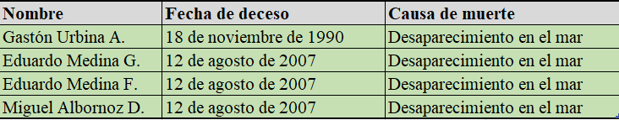
Tabla 4. Fuente: Datos recopilados en visita de terreno. Tabla de elaboración propia.
(Fuente: Datos recopilados en visita a terreno. Elaboración propia.)

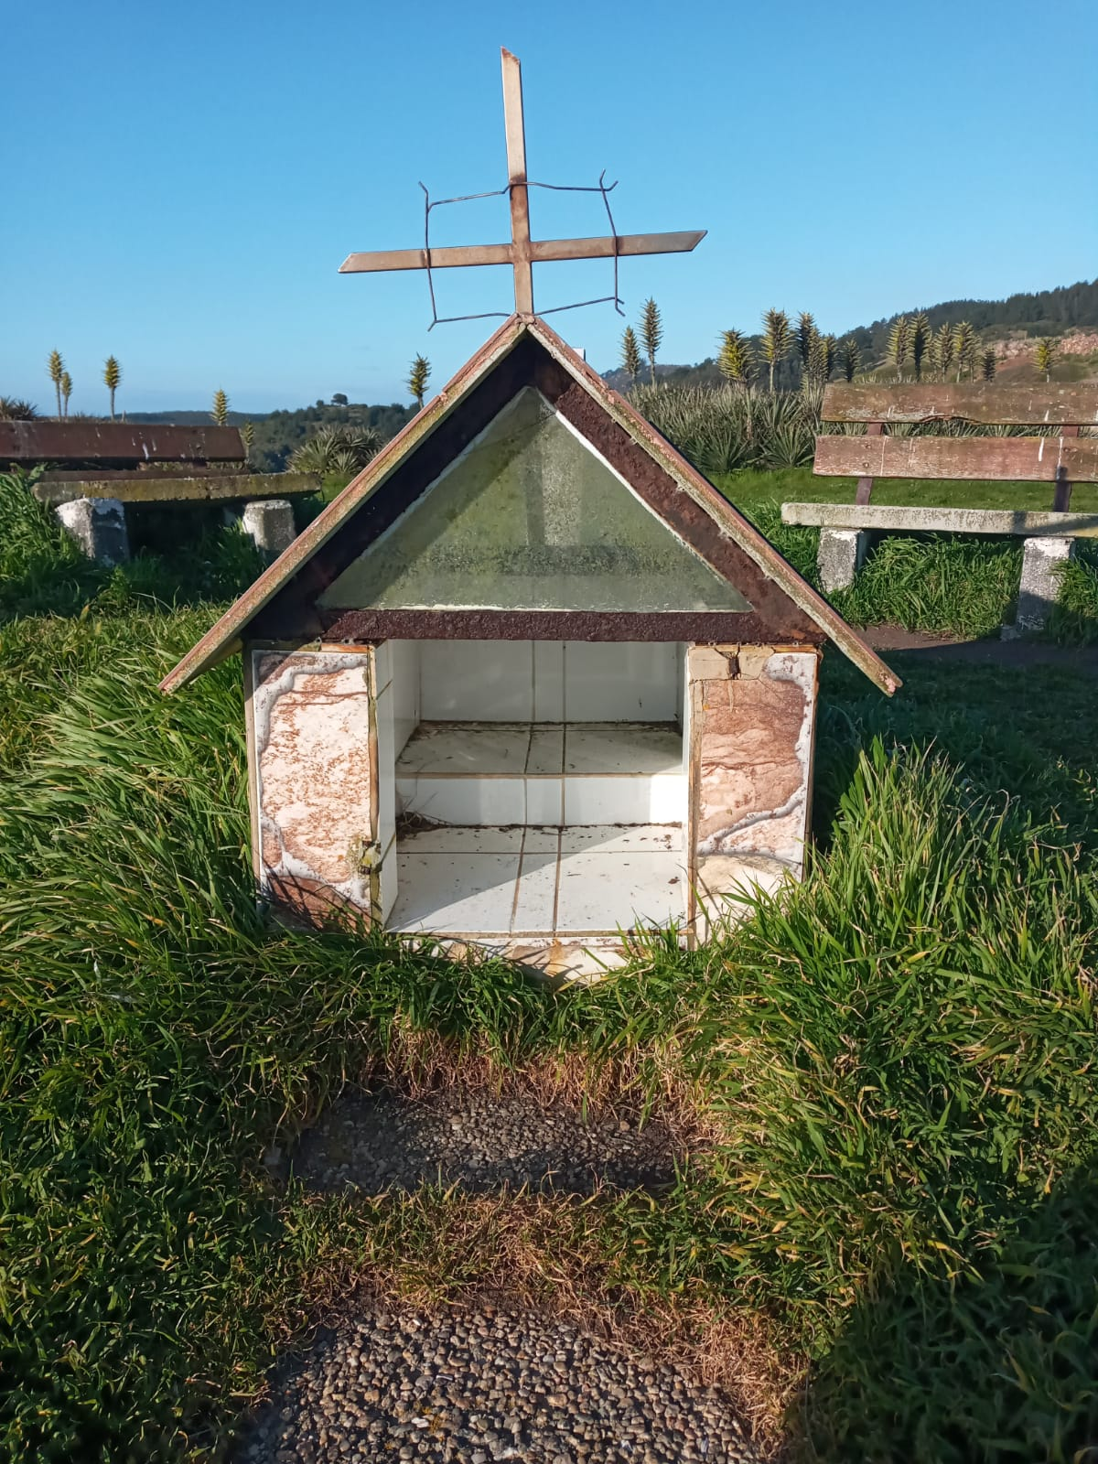
Ilustración 20: Cenotafio perteneciente a Eduardo Medina (padre) y Eduardo Medina (hijo), Cementerio simbólico Caleta Chome.
(Imagen de autoría personal, septiembre 2022)
En la ilustración 20, podemos observar una construcción funeraria de tipo “animita”, está vacía. Se compone principalmente de concreto, su revestimiento es de cerámica con efecto marmolado. Incluyendo el techo; este último se encuentra en punta, donde apreciamos un vidrio enmohecido por el tiempo. En la punta del techo apreciamos una cruz latina con un soporte de alambre, que también se encuentra vacío. Las inscripciones asociadas a Eduardo Medina (padre) y Eduardo Medina (hijo) se encuentran adosadas en el lateral izquierdo de la presente capillita.

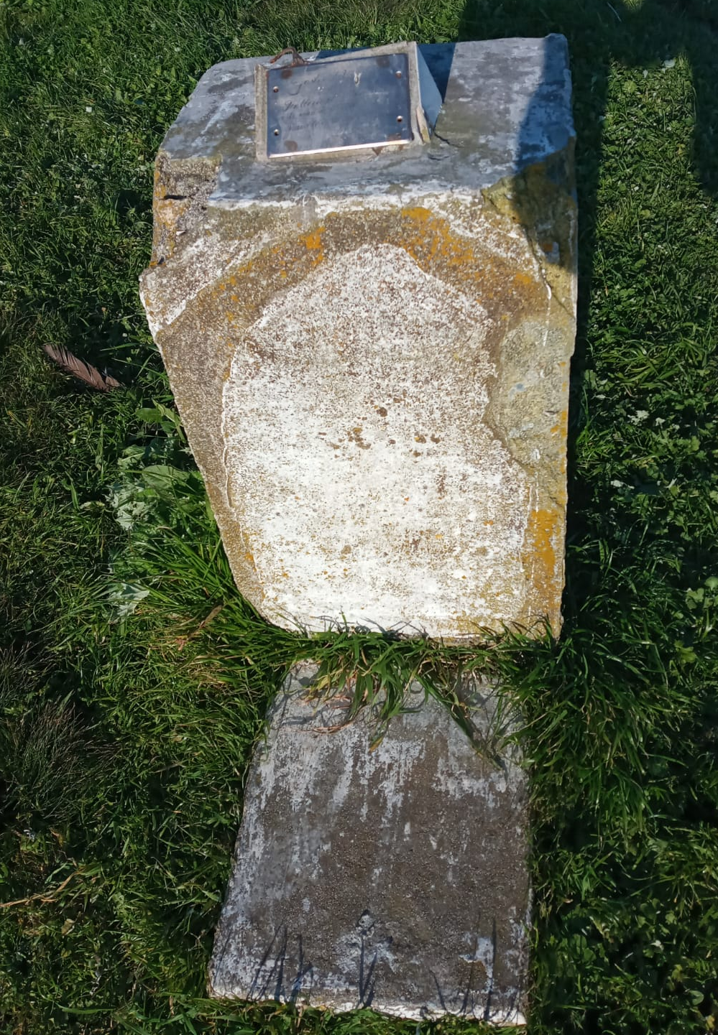
Ilustración 21: Memorial dedicado a Gastón Urbina, Cementerio simbólico Caleta Chome.
La ilustración 21 corresponde al memorial de Gastón Urbina, fallecido en el mar el día 18 de noviembre de 1990. Bloque de piedra posicionado de forma vertical, se aprecia un pulido de la roca para lograr esta forma rectangular. Se aprecia semejanza con un menhir, solo que esta expresión funeraria es de menor tamaño y está evidentemente intervenida. Se aprecia una placa de metal que contiene la identificación del fallecido, y a su vez, una dedicatoria de sus seres queridos cuya lectura y transcripción no fue posible debido al desgaste de esta.

Esta expresión funeraria corresponde, un bloque de concreto en memoria de Miguel Albornoz, que contiene una loza adosada que identifica al difunto, con su nombre y fotografía, además contiene dibujos de un rifle, una mochila de cazador y una enredadera cuya representación gráfica es afín a la caza y a la pesca.
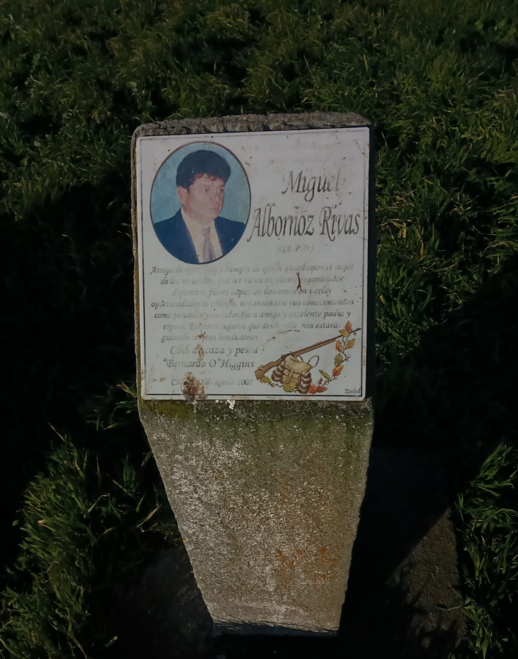
Ilustración 22: Memorial dedicado a Miguel Albornoz, Cementerio simbólico Caleta Chome.
(Imagen de autoría personal, septiembre 2022)
“Amigo de ayer, hoy y siempre, de quien guardamos el mejor de los recuerdos, por ser un excelente organizador deportivo, fuiste capaz de llevarnos en varias oportunidades al triunfo. Nos enseñaste tus conocimientos como pescador […] buen amigo, excelente padre y esposo. Estamos seguros que desde allá nos estarás guiando con tus bendiciones. Club de Caza y Pesca Bernardo O’Higgins.”

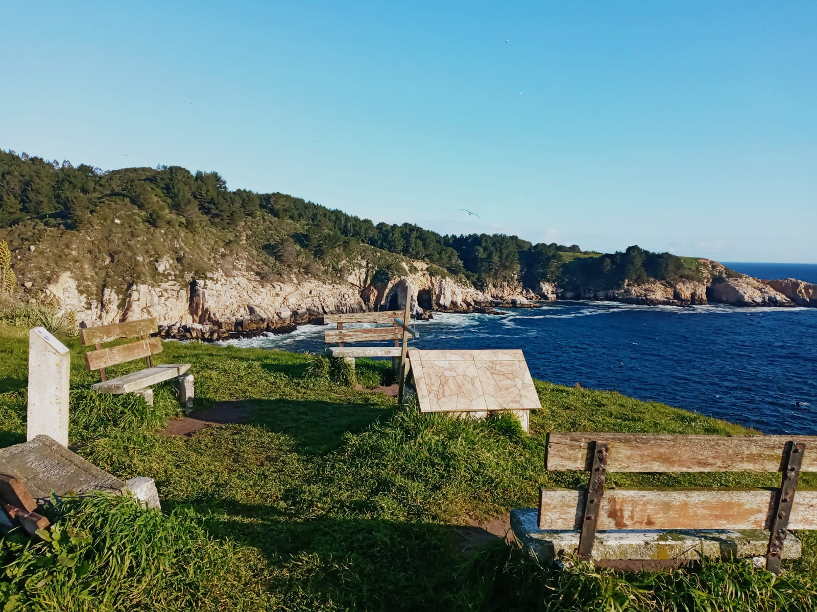

Ilustración 23. Vista general desde el lateral derecho del cementerio simbólico de caleta Chome.

En especial, este cementerio simbólico invita al reencuentro y a la reflexión, debido a las bancas de concreto que tiene allí, estas hacen alusión a sentarse, detenerse del curso cotidiano e impregnarse con la atmósfera emocional, pensativa y de contemplación que esboza este paraje: “Tiene una vista maravillosa. Uno se encuentra en sí mismo, en una paz que tiene uno, que es bien importante. Yo amo el mar, trabajé tantos años en el mar, y siempre le pedí a Dios, nunca quedar en el mar, y en gracia de Dios, no ocurrió.”
En estas caletas podemos apreciar una alta carga religiosa y devocional, expresada en los espacios de muerte construidos para quiénes no regresan de la jornada de faena. Estos espacios de muerte conglomeran la identidad cultural-funeraria de los pescadores debido a la peculiaridad de sus ritos, que son traspasados de generación en generación cuando llega el momento de enfrentarse a la muerte desventurada mientras buscan su sustento. Aquí su recuerdo permanece intacto, se les rememora para fechas especiales y son visitados por sus deudos en función de sus necesidades y su duelo. A su vez, este espacio opera como un lugar de memoria, pues concentra una actualización por parte de los familiares.
A modo de conclusión, podemos destacar la evidente presencia de cenotafios en representación de los cuerpos que no fueron devueltos por el mar, una necesidad imprescindible es representar la muerte de alguna forma, para poder confrontarla, por los familiares, por la comunidad. En estos cenotafios hallamos elementos reiterativos; tales como, flores artificiales que buscan perpetuar el gesto de la visita, pues una tumba cuando es visitada recibe flores, y a veces, no se actualiza de forma constante, por esta razón el gesto de la visitación debe permanecer imborrable, a través de la “inmortalidad” del plástico. Encontramos adornos navideños; de los cuales se desprende la inferencia de visitas efectuadas por los deudos en aquellas fechas festivas, réplicas de botes o barcos; pues representan la pasión del pescador de adentrarse en el mar a través de este vehículo. Y el imperante color blanco; el cual simboliza la purificación y la trascendencia.

- Cementerios de animales
“I don't want to be buried in a pet sematary
I don't want to live my life again”
The Ramones, Pet Sematary (1989)

Las prácticas mortuorias en animales tienen antecedentes en el Antiguo Egipto. La momificación de animales obedecía a cuestiones religiosas, pues algunos animales tenían semejanza física con alguna de sus divinidades, consideraron que dichos animales personificaron dioses/as. Ante esto, la vida animal era tremendamente respetada pues también integraba una perspectiva religiosa, cotidiana y espiritual configurada por la cultura egipcia.
En lo que respecta a lo contemporáneo las actitudes ante la muerte sobre la vida animal son diversas en todo el globo. El ejemplo más inmediato al que podemos acceder es que los animales domesticados, que tienen dueño, suelen ser enterrados en el patio de sus (ex)cuidadores, suponiendo que estos poseen un terreno adecuado para ello. A su vez, han surgido alternativas como la reducción del cadáver a cenizas, es decir, cremación. Este servicio funerario es contratado por las familias, posterior al proceso de, las cenizas son depositadas en cajas o ánforas. Esta es una opción benéfica para quienes no puedan optar a la tradicional inhumación, e incluso favorece las condiciones sanitarias del entorno pues suprime los posibles focos cercanos de descomposición.
Cuando mencionamos cementerios de animales, recordamos la existencia de la obra literaria de Stephen King, célebre escritor norteamericano, de best sellers que oscilan entre la ciencia ficción, misterio, horror y temáticas sobrenaturales. En el año 1983 publica Pet Sematary, una novela de terror. Un médico, su esposa y sus dos hijos se mudan a Maine, en Estados Unidos. Su nueva casa se encuentra al lado de la peligrosa autopista por la cual se movilizan camiones a toda hora, aquello implicaba un gran número de animales muertos en la carretera, por consiguiente, a esto, su nuevo vecino le mostró, que, caminando hacia atrás de su nuevo hogar, en dirección a las montañas y bloqueado por troncos, hay un espacio para la inhumación de animales domésticos, señalizado como “sementerio de animales”, el cual era un camposanto que anteriormente pertenecía a la tribu Micmac, donde más tarde, el protagonista entierra a su gato fallecido, quién retorna resucitado pero en condiciones “demoniacas”. De esta pieza literaria podemos establecer algunas semejanzas con los cementerios de animales en estudio. El cementerio Micmac y los cementerios de animales se encuentran orientados en ejemplos de lugares sagrados para las culturas antecesoras, para los Micmac este lugar era la montaña mientras que para los lafkenches es el mar.
En tanto a cementerios de animales alrededor del mundo podemos encontrar ejemplos en Beijing, Barcelona, Madrid, París, y en tanto a lo nacional, encontramos el Parque de Asís ubicado en las inmediaciones del Buin Zoo. Este último es un parque memorial privado que cuenta con hornos crematorios y sepulturas que son pagadas anualmente. Sin embargo, estos servicios funerarios no son asequibles para toda la población. En vista de esto surgen los cementerios de animales popularizados. Este espacio funerario es abierto a la colectividad, no requiere pagos anuales. Es así, como surgen estos cementerios populares espontáneos dirigidos a animales. La población condimenta este espacio con colores, adornos, artículos de mascotas, otorgando connotaciones rituales, religiosas y simbólicas a este espacio, designado por la comunidad para despedir a sus más fieles amigos.
Para efectos del presente estudio, revisamos dos casos: cementerio de animales del Parque Tumbes, y el cementerio de animales en Lomas Coloradas. En ambos lugares podemos encontrar semejanzas:
- Son abiertos a la comunidad, cualquiera puede sepultar a su mascota allí
- Se presume su origen en la configuración urbano espacial: las viviendas aledañas a los cementerios de animales ya mencionados son en su mayoría, departamentos o blocks, por lo cual no disponen de un lugar personal, íntimo y propio para realizar los entierros.
- En algunos casos, los animales difuntos se consideraron parte del grupo familiar, esto es inferido debido a que se les adjunta el apellido de sus cuidadores.

Ritos identificados
- Delimitación y señalización de la sepultura: en primera instancia, el lugar de entierro es delimitado, en el mejor de los casos por vallas (de metal o madera) y su color depende de la preferencia de los (ex)cuidadores, ocasionalmente son de colores, pero el color más representativo es el blanco. En tanto a las señalizaciones más rudimentarias este terreno es marcado con piedras, surcos de tierra que forman un rectángulo (o círculo), donde se insertan pequeños palitos que cercan el lugar de entierro. Las tumbas más elaboradas tienen una estructura semejante a sepulturas infantiles, animitas o “capillitas”.

- Entierro: el cuerpo sin vida es transportado hacia estos cementerios. Tras eso se realiza una pequeña excavación, se posiciona el cadáver. En ocasiones, los (ex)cuidadores, realizan un minuto de silencio, recitan poemas o un anecdotario del animal, posterior a esta ritualización, se efectúa el entierro.

- Adorno de la sepultura: como mencionamos anteriormente, la gran mayoría de estas tumbas son pintadas de blanco o de colores. Los (ex)cuidadores procuran adornar este lugar con plantas, flores artificiales, fotografías y artículos que pertenecían al animal en vida. Un dato importante que considerar es que se aprecia la reutilización de materiales, y la elaboración —por cierto, creativa — de adornos manufacturados para la ornamentación fúnebre.

Caso I: Cementerio de animales, Parque Tumbes.

No existe una documentación certera respecto al origen de este espacio popular de muerte. Según el testimonio recopilado, este cementerio surgió “como el 2019-2020”. Sin embargo, este dato se corrobora debido a que la tumba más antigua, ubicada a comienzos del presente cementerio, está fechada el año 2019, esta se encuentra pintada de rosado, con plantas en su interior, delimitada por neumáticos puestos como cercado y a su lado derecho, hay un pequeño banquito.
Este es un cementerio de índole popular, levantado por los pobladores del sector Mirador del Pacífico. Este espacio de muerte está ubicado dentro del Parque Tumbes, un pulmón verde en la zona, el cual alberga una gran cantidad de árboles nativos tales como, boldos, peumos, quillay, maquis, entre otros. Respecto a la fauna que habita estos lugares podemos destacar a los chungungos, lobos marinos, pingüinos de Humboldt, peucos, golondrinas, diucones, entre otros integrantes de la fauna local.
En lo que respecta a este cementerio, ha crecido exponencialmente en el transcurso de los años hasta la actualidad. La orientación de este crecimiento se percibe desde noreste a este. Siempre en dirección al mar. Encontramos un aproximado de 202 tumbas, siendo la gran mayoría de estas cognoscible debido a sus visibles estructuras funerarias, sin embargo, también encontramos otras marcas de muerte más rudimentarias o de difícil percepción, por ejemplo, surcos en tierra con pequeñas cruces hechas de varillas, anudadas con hilos blancos (o también rojos).
El material que más se aprecia en la confección de las tumbas es la madera, la cual posee acabados naturales, blancos o de colores. La gran mayoría de estas delimita su espacio con un cerco y posee una cruz. En tanto a su ornamentación, la gran mayoría de estas posee flores de plástico, inscripciones, remolinos y juguetes.
Las tumbas que no tienen inscripción son las más simples, poseen una cruz de varillas anudada con lana blanca o roja, delimitadas por rocas. Mientras que las más elaboradas están pintadas y tienen un símil a las tumbas humanas de un cementerio.

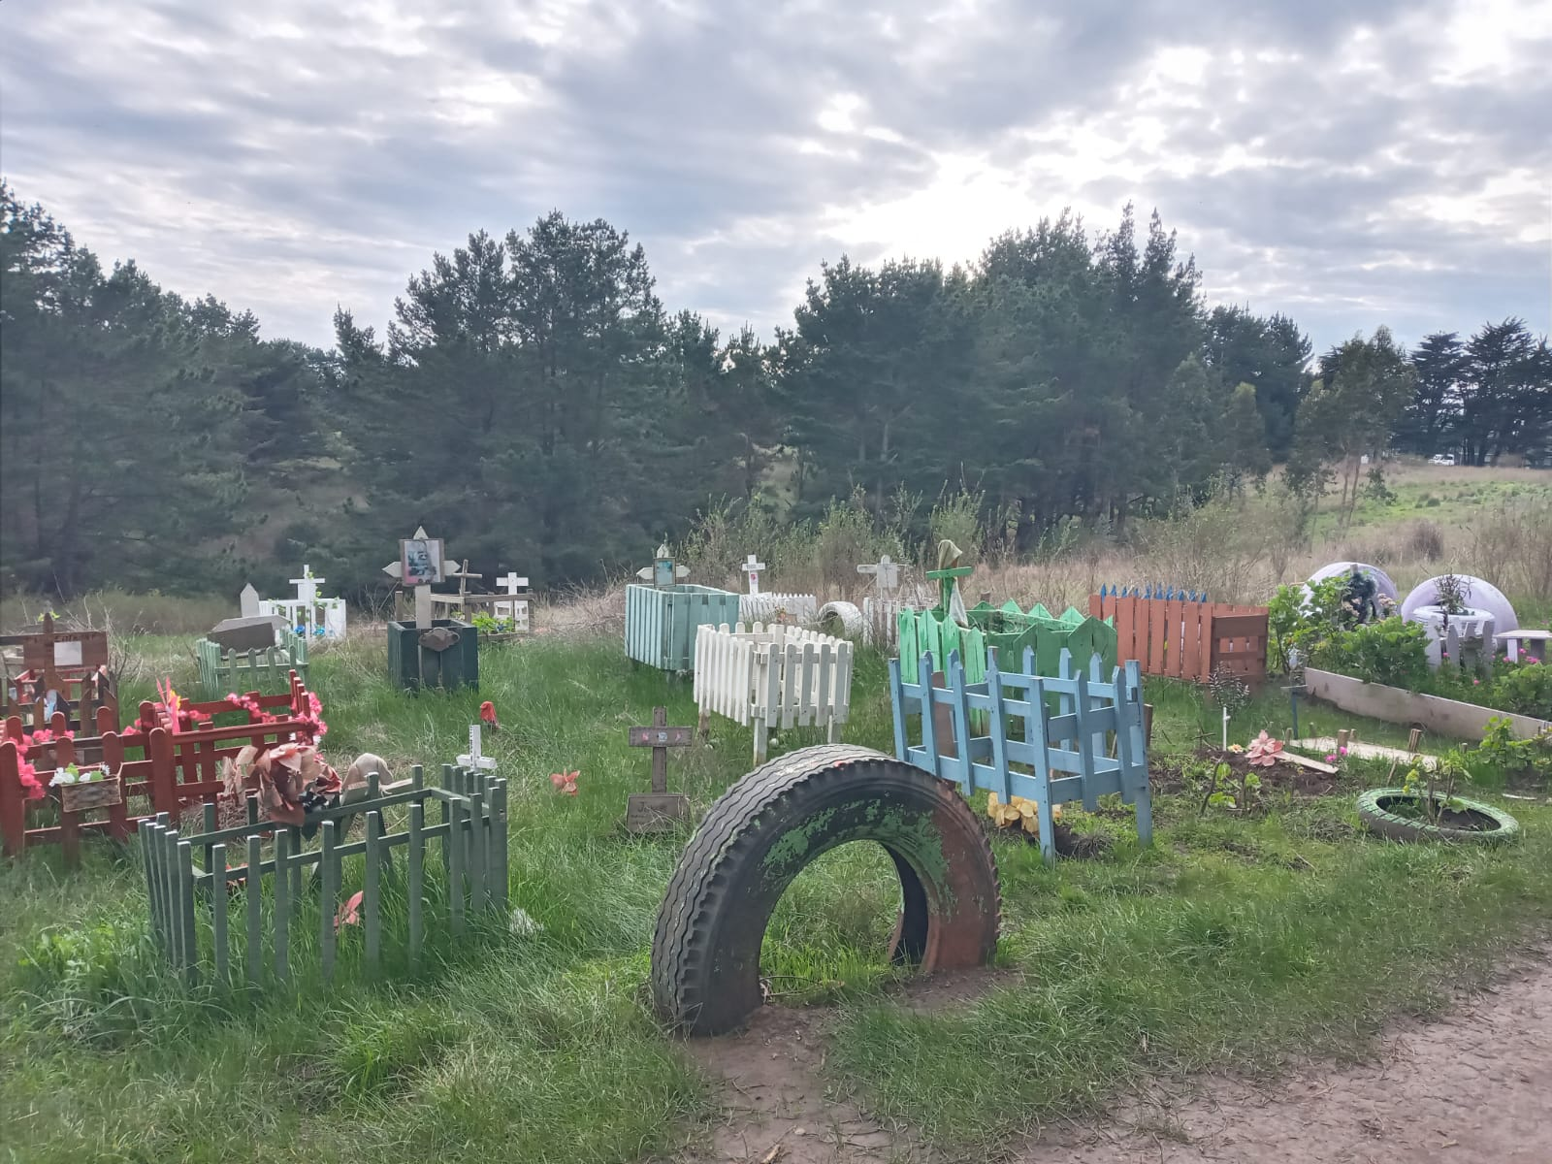

Ilustración 24: Tumbas de mayor antigüedad en el Parque Tumbes.
(Imagen de autoría personal, julio 2022)
En el lateral derecho apreciamos la tumba más antigua de este cementerio de animales. Desde allí se ordena el cementerio, en dirección al mar. En este camposanto podemos apreciar tumbas cercadas por vallas de madera, en su mayoría son de colores, y cinco de color blanco. En tanto a su ornamentación, hallamos cruces latinas de madera, flores artificiales, una guirnalda de plástico. En algunas tumbas, precisamente en las cruces, se aprecia el nombre de la mascota perecida. En otras solo encontramos la señalización del enterramiento. Además del verdor que adorna estos cementerios, los ex cuidadores, en ocasiones, traen plantas para posicionarlas sobre estas tumbas, lo cual colorea, aún más, este espacio de muerte

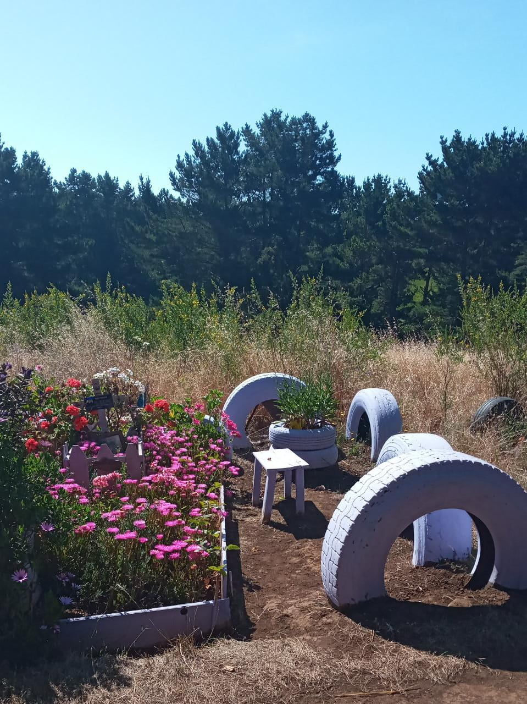
Ilustración 25: Tumba de “Beethoven”, Cementerio de animales Parque Tumbes.
(Imagen de autoría personal, diciembre 2022)
La ilustración 25 corresponde a la tumba de mayor antigüedad, de acuerdo con lo relatado por Giulianna Narváez. El deceso de Beethoven ocurrió el año 2019, por lo consiguiente, podemos inferir una constante actualización por parte de sus familiares debido a que se conserva en buen estado.
.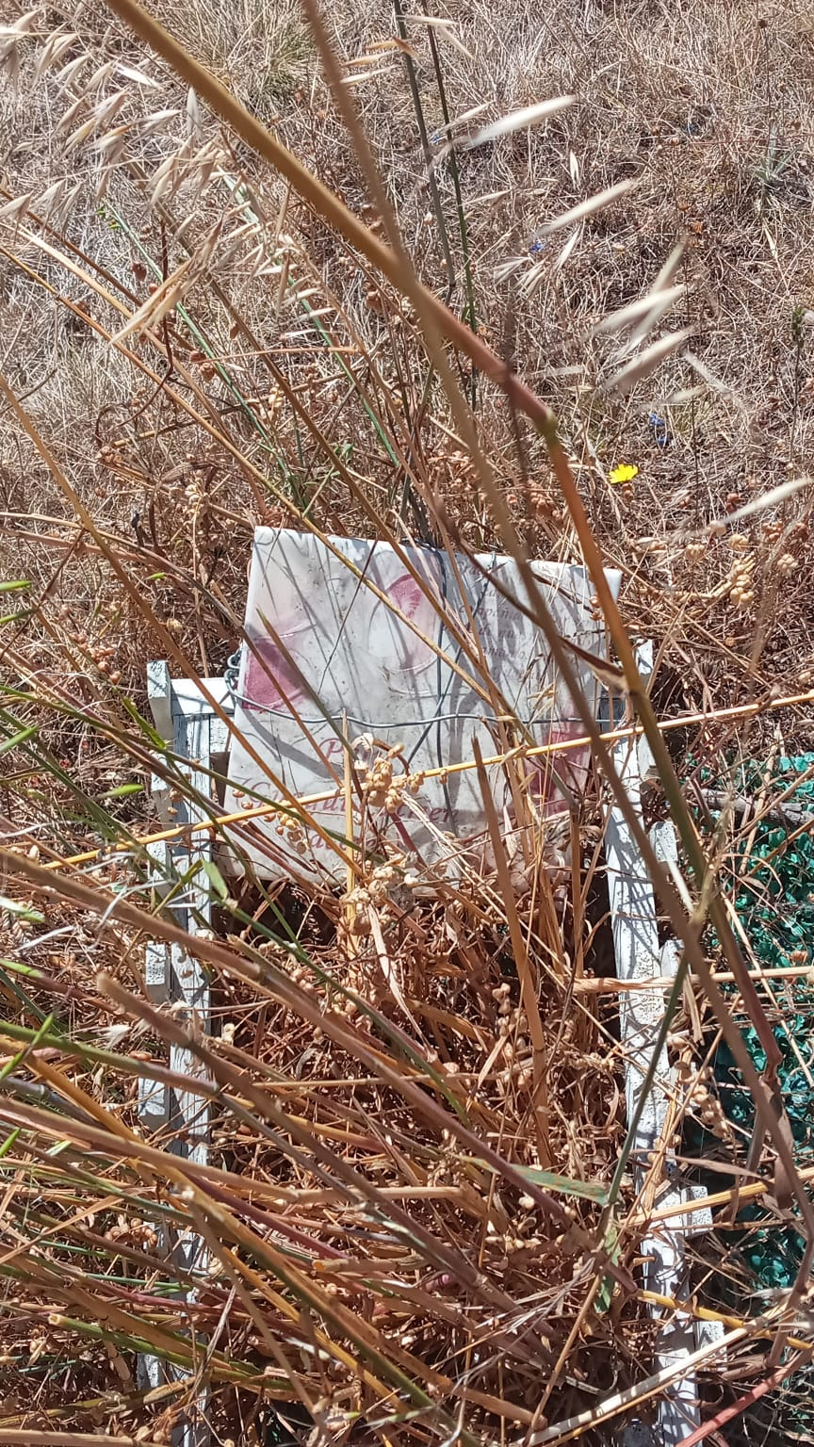
Ilustración 26: Tumba de “Pelu Güagua Catrien”, Cementerio de animales Parque Tumbes.
(Imagen de autoría personal, diciembre 2022)
Esta tumba corresponde a Pelu Güagua Catrien. Se encuentra delimitada por un rectángulo de madera pintado de blanco, en ella es evidente el paso del tiempo y el cambio de estación —debido a que la presente fotografía fue tomada seis meses después —. Sin embargo, podemos evidenciar el lazo familiar entre Pelu y sus ex cuidadores, debido a que fue apodada “güagua”, y bautizada con el apellido de su familia humana.
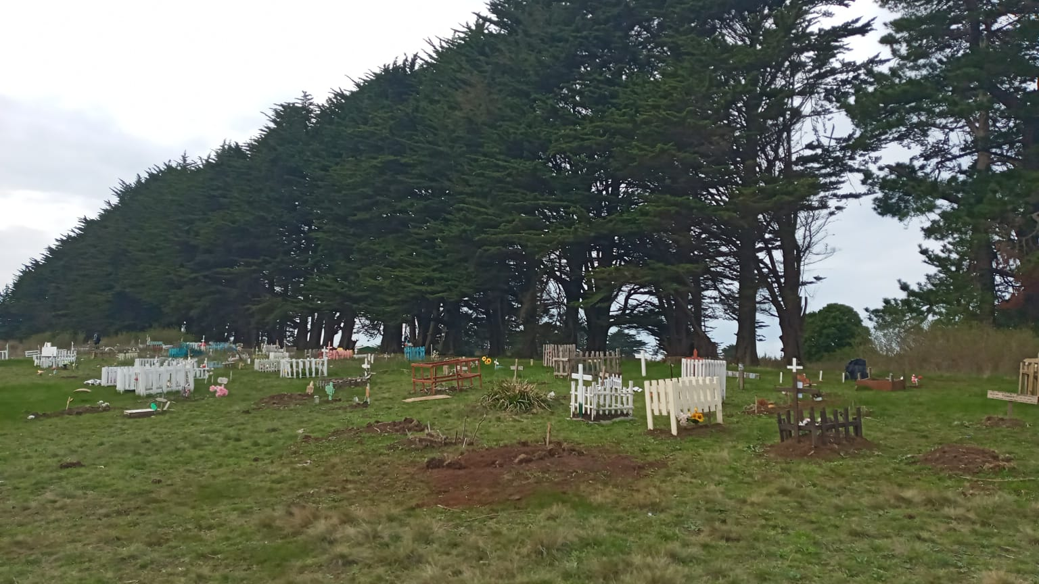

Ilustración 27: Vista general del Cementerio de animales, Parque Tumbes.
(Imagen de autoría personal, julio 2022)

En la presente fotografía apreciamos tumbas de difícil percepción; demarcadas por piedras o varillas, o simplemente se aprecia un montículo de tierra que nos permite la inferencia de sepultura de algún animal. A su vez, existen otras tumbas menos elaboradas, pero evidentemente cercadas o señalizadas con una pequeña cruz. También se aprecian elementos ornamentales tales como peluches y flores sintéticas

Caso II: Cementerio de animales, Lomas Coloradas.
El cementerio de animales se origina en aproximadamente en el año 2018 “hace como tres o cuatro años, pero antes de eso la gente había puesto animitas como hace unos 7 años por la gente que murió ahogada en la orilla de la playa” , por lo cual podemos inferir, que este cementerio de animales, antes de serlo, era ya considerado como un espacio de muerte. Actualmente opera como un lugar de sepultura para mascotas, conteniendo un aproximado de 3000 tumbas visibles y un menor número de difícil percepción.
La gran mayoría de estas tumbas pertenecía a perros y gatos, pero también las hay de hámster, tortugas y peces.
Se encontraron construcciones funerarias (cercadas, pintadas de blanco y otros colores, algunas similares a animitas), con inscripciones, cruces de madera/metal. En tanto a su ornamentación, era variada y colorida, se aprecia la reutilización de materiales (neumáticos, tablas, entre otras), manualidades, dibujos, flores de plástico, fotografías, peluches, juguetes, plantas, artículos que poseía el animal en vida.
Habitantes de la provincia de Concepción entierran a sus mascotas fallecidas allí, por lo tanto, es una práctica funeraria local. “no hemos tenido una situación estable en vivienda, para mí no era opción enterrarla en el lugar donde estaba, porque no sabía si, posteriormente ese lugar estaría disponible para poder ver a mi perrita” de acuerdo con lo relatado por Aline, es necesario precisar de un lugar “uno pueda dedicarle un espacio a recordar a la mascota; o un espacio que sea como más íntimo entre la mascota y tú”
Este espacio de muerte se encuentra en peligro debido a que el terreno pertenece a una inmobiliaria. Se está tramitando la regularización y legalización de este, para su preservación.
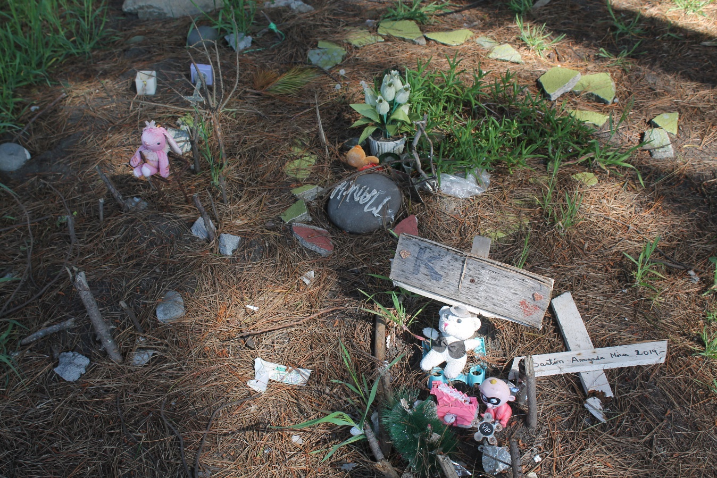
Ilustración 28. Tumbas animales de difícil percepción, Cementerio de animales de Lomas Coloradas.
(Imagen de autoría personal, octubre 2022)
En la ilustración 28 podemos apreciar una cruz en el inferior izquierdo de la imagen que contienen la inscripción “Gastón Arriagada Mora, 2019”, muchos ex cuidadores bautizaron a sus mascotas con sus respectivos apellidos, lo cual deja entrever que fueron parte del grupo familiar.
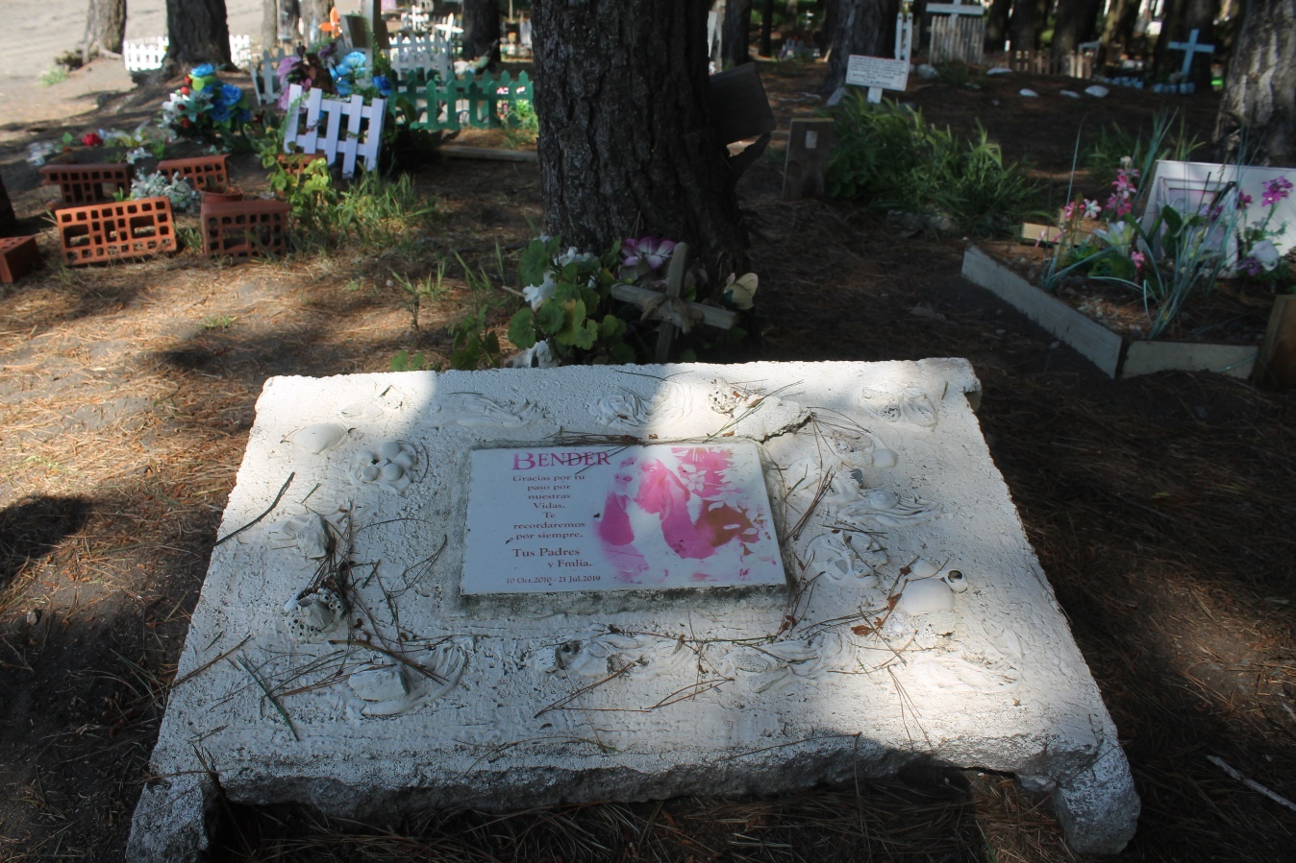
Ilustración 29: Tumba de “Bender”, Cementerio de animales de Lomas Coloradas
(Imagen de autoría personal, octubre 2022)
En la ilustración 29 podemos apreciar un bloque de concreto pintado de blanco, y sobre ella, una placa de loza que incluye una inscripción y fotografía de Bender, nuevamente el lazo familiar entre los ex cuidadores y sus mascotas reflejado en la frase “tus padres y tu familia”.

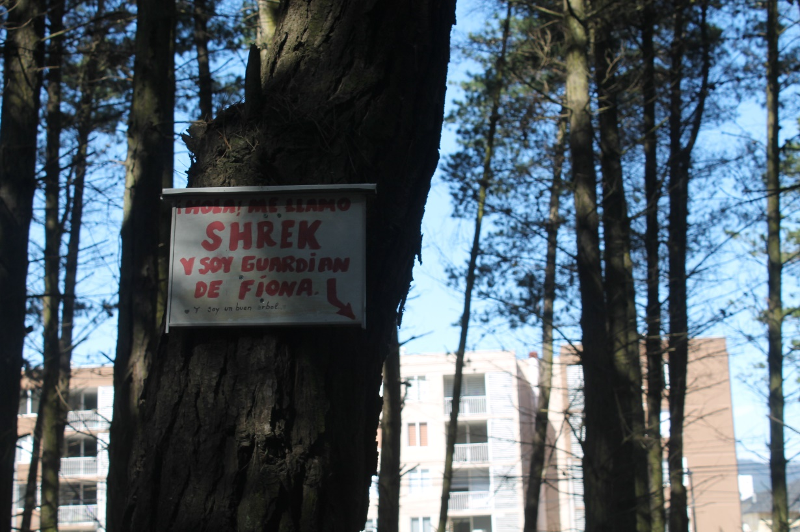
Ilustración 30: Detalles de la tumba de “Fiona”, Cementerio de animales de Lomas Coloradas.
(Imagen de autoría personal, octubre 2022)
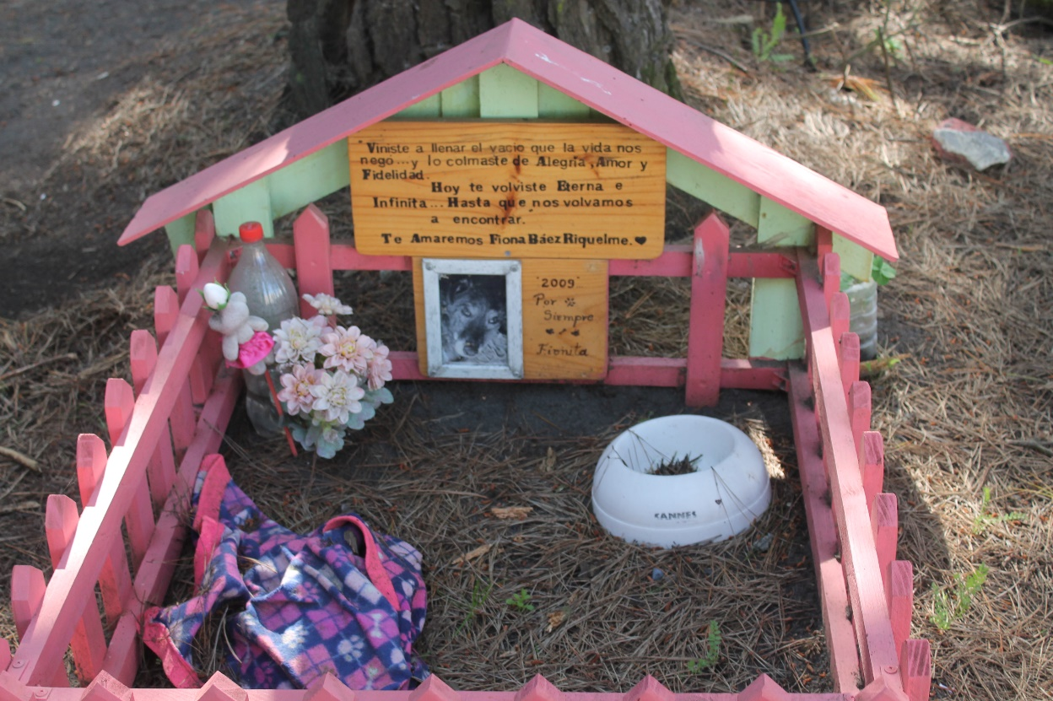
Ilustración 31: Tumba de “Fiona”, Cementerio de animales de Lomas Coloradas.
(Imagen de autoría personal, octubre 2022)

En la ilustración 30 y 31, observamos la persistente idea del reencuentro e inmortalidad del ser amado a través de la inscripción “hoy te volviste eterna e infinita… hasta que nos volvamos a encontrar.” Además, es visible la dimensión simbólica del árbol como un elemento que conduce a Fiona hasta el cielo, una metáfora a la eternidad.

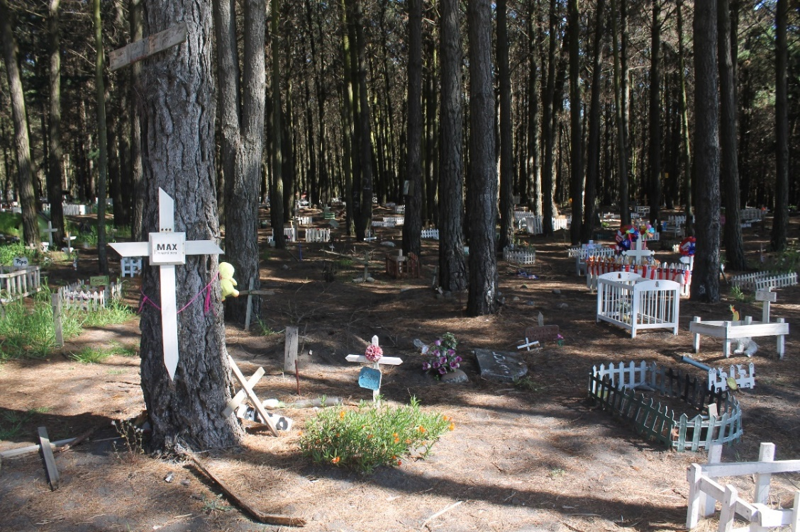
Ilustración 32: Vista este del Cementerio de animales de Lomas Coloradas.
(Imagen de autoría personal, octubre 2022)
Apreciamos múltiples tumbas, en donde podemos ver, prima el color blanco. Hallamos la cruz latina como símbolo casi universal de estas tumbas.
Además, observamos cruces en el suelo, de las cuales se infiere que fueron avasalladas por el tiempo y la humedad de este lugar. La presencia de flores artificiales de colores y peluches les otorga un aspecto de infantilidad a las tumbas; los animales son tan inocentes y vulnerables como las infancias. De manera que, suponemos que estas tumbas de mascotas tienen semejanza con las tumbas de infantes.
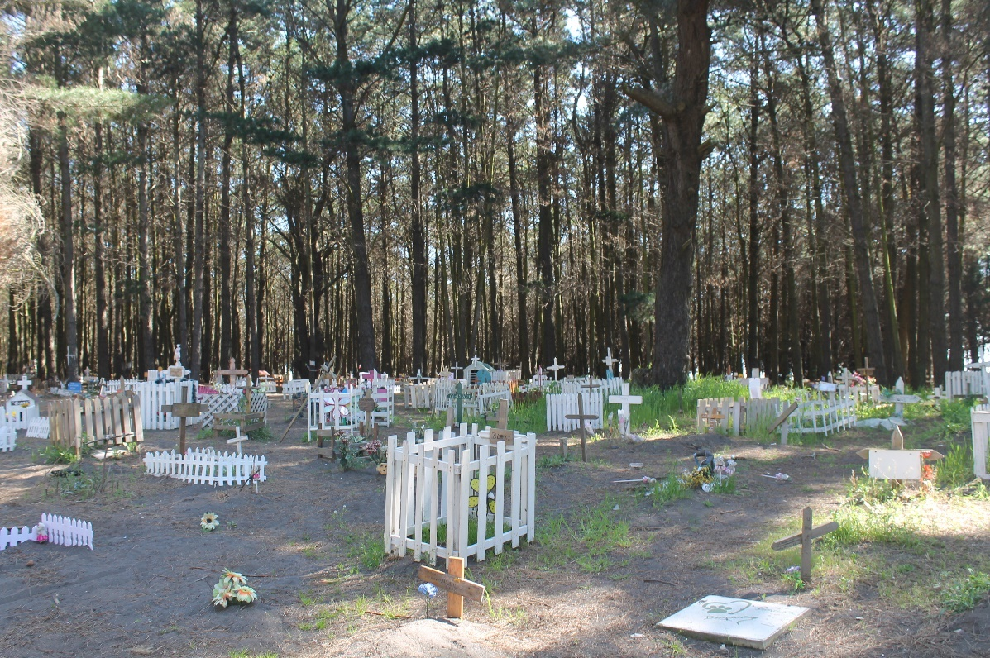
Ilustración 33: Conjunto de tumbas de animales, Cementerio de animales Lomas Coloradas.
(Imagen de autoría personal, octubre 2022)
Sigue reiterándose la presencia del color blanco, sinónimo de puro, trascendente y nueva vida, sin manchas, sin oscuridades. El blanco simula la inmortalidad alcanzada a través de la purificación.

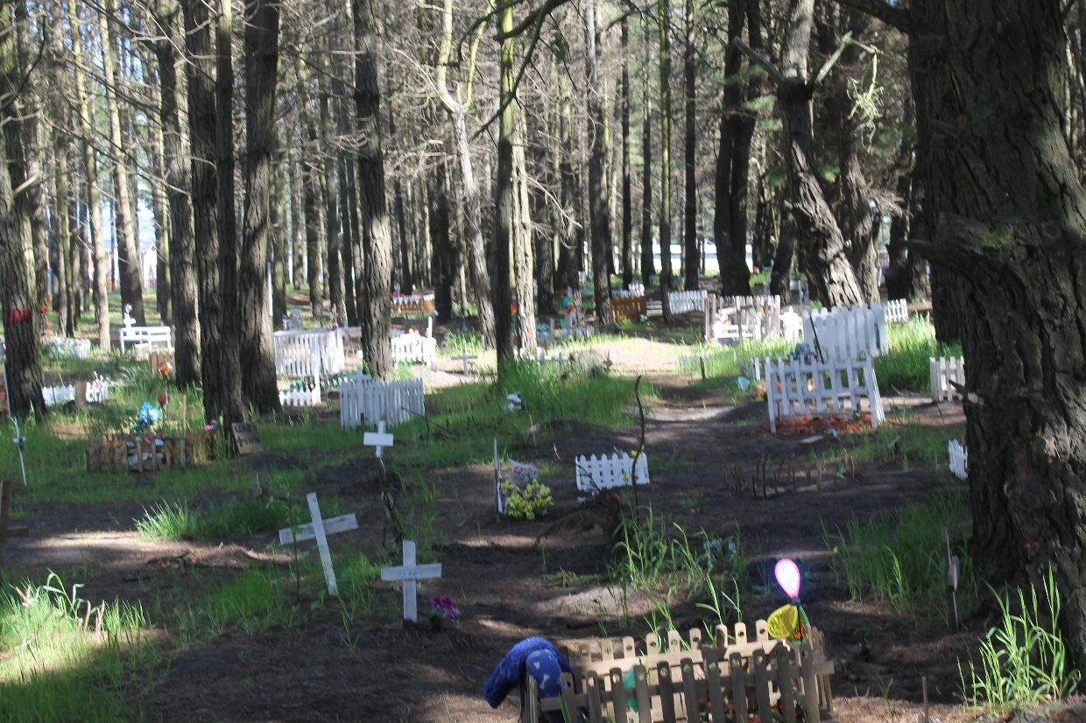
Ilustración 34: Conjunto de tumbas de animales, Cementerio de animales de Lomas Coloradas.
(Imagen de autoría personal, octubre 2022)
Este cementerio se sitúa en medio del bosque, al lado del mar, esto le confiere un ambiente de quietud. “Creo que, en sí, el lugar es muy tranquilo, es muy pacífico y al estar en medio del bosque y al lado de la playa es un lugar como bien nostálgico. Entonces creo que es como un lugar bastante adecuado para dejar estos seres, que amamos tanto a lo largo de nuestra vida y que descansen en un lugar así de hermoso.”
Actualmente existen grupos animalistas coordinados por ciudadanos, con el propósito de apoyar y rescatar animales maltratados o abandonados. Estos grupos de personas son un agente que incrementa la conciencia respecto a la vida animal, pues proporcionan mayor difusión de esta a través del rescate. Podemos ver que, gracias a esta concientización, la población está receptiva a brindar una mejor calidad de vida a los animales domesticados, además de enlazar profundos afectos con estos, considerándolos “uno más” dentro de la familia, lo cual se ve reflejado en el momento de su muerte, específicamente en la aplicación de ritos funerarios, este animal “se humaniza” a través de estos ritos cuya ejecución se centró en humanos. A asimismo ocurre con los cementerios, que inicialmente solo contemplaron osamentas humanas, mientras que ahora, estos espacios de muerte están destinados a la inhumación de animales. A través de las tumbas podemos apreciar que, sus ex cuidadores se valieron de símbolos humanos, tales como la cruz, el color blanco y dedicatorias, otorgando simbolismos a estos espacios. “Ha ocurrido un colapso virtual de los límites clasificatorios que separaban a los seres humanos de los animales, especialmente a los gatos y a los perros con los que conviven. Puesto que los dueños de mascotas se identifican cada vez más con sus perros y gatos, no es sorprendente que proyecten en ellos la vida más allá de la muerte que esperan para sí mismos.” En el momento de la muerte, se aprecia la consciencia y cariño adquirido, donde la ritualidad de la muerte humana se descentra de sí misma, y es aplicada al ocaso de vida de una mascota a través de brindarle un espacio para su rememoración, y en algunas ocasiones, creer en un posterior reencuentro.
De esta forma, estos cementerios, anteriormente humanizados y limitados a ser depositarios de cadáveres de humanos, borran sus fronteras que separan a la humanidad de los animales, y en consiguiente, estos espacios se “animalizan”, se configuran para inhumar animales, y, por consiguiente, los ritos dedicados a humanos se legitiman y adaptan a la muerte de mascotas, estas ritualizaciones son sostenidas y mantenidas por la población misma. Estos espacios de muerte, específicamente estos dos casos revisados se encuentran en un crecimiento exponencial, pues no hay requisitos para enterrar la mascota, ni costos de mantenimiento de las tumbas, solo la voluntad de darles descanso en un lugar reservado para ellos.
No obstante, podemos apreciar la muerte invertida de Ariès, la intimación del rito, pero este cementerio se encuentra en un lugar abierto, público, por lo cual este sentimiento de dolor, duelo y tristeza se vuelve colectivo, visible en su dimensión espacial. Las inhumaciones y los pesares son íntimos y personales, pero tienen un lugar, compartido, vivido y en dinámica con otros pesares individuales; esto refuerza la intimación del rito por cada individuo, pero a su vez, logra la apertura de un espacio depositario de penas, reminiscencias, donde la colectividad se condolece entre sí, y logran empatizar con otros ex cuidadores respecto al dolor provocado por la pérdida de sus fieles amigos.

Otros espacios de muerte dedicados a animales:
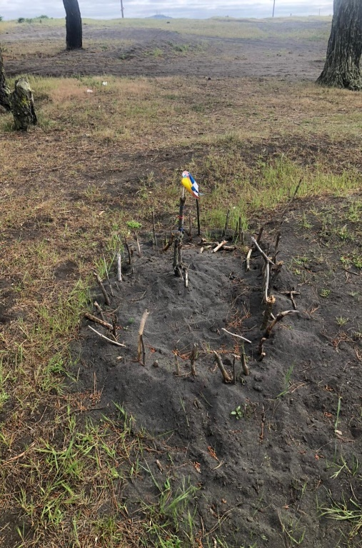
Ilustración 35: Tumba de animal desconocido, Humedal Lenga.
(Imagen de autoría personal, octubre 2022)

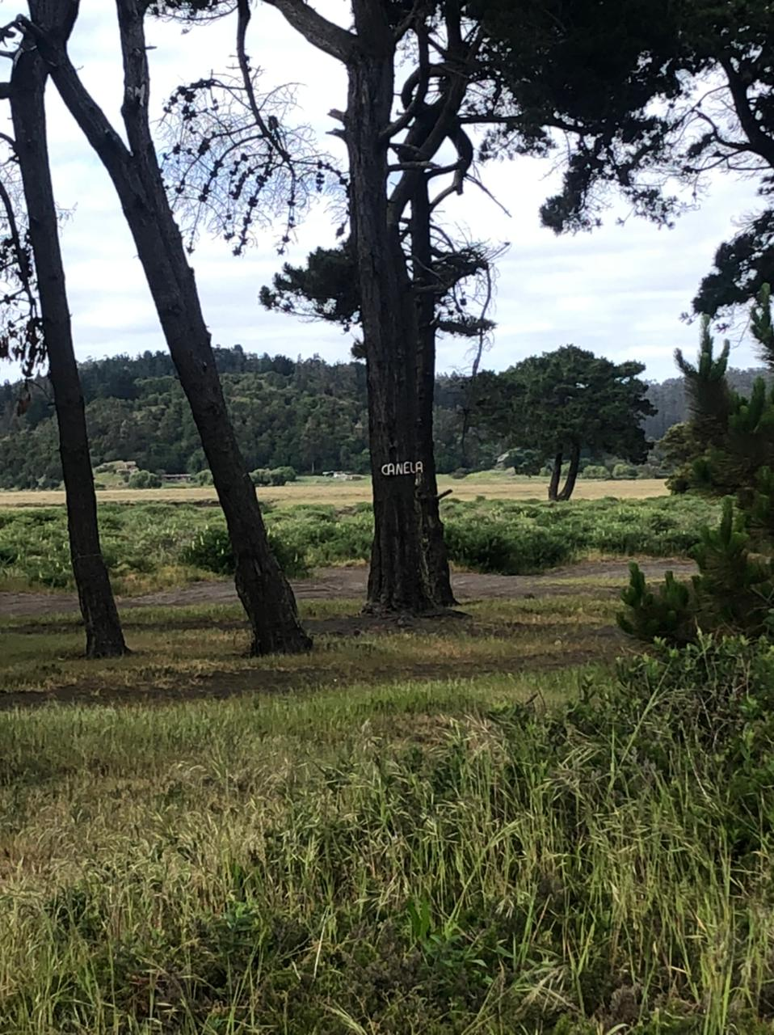
Ilustración 36: Señalización de la tumba de “Canela”, Humedal Lenga.
(Imagen de autoría personal, octubre 2022)

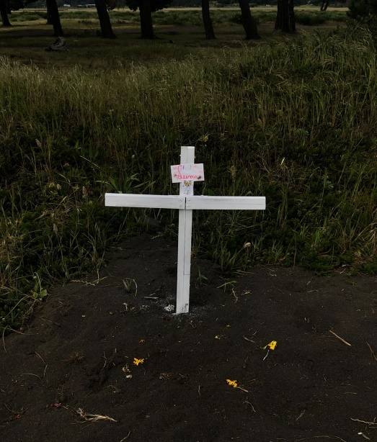
Ilustración 37: Tumba de “Luna”, Humedal Lenga.
(Imagen de autoría personal, octubre 2022)
Este pequeño espacio de muerte, ubicado en el humedal de caleta Lenga es un fenómeno mortuorio espontáneo. Las tumbas no se encuentran fechadas, pero se puede inferir que son recientes debido a que sus estructuras no se encuentran dañadas por el tiempo y la humedad propia del terreno donde están situadas.

Además de la existencia de estos cementerios de animales, podemos encontrar otro en el límite entre Coronel y Schwager.
A nivel extrarregional, existe el caso del cementerio de animales en Bosquemar, Puerto Montt, el cual se encuentra en proceso de solicitud de protección.
Anteriormente fue mencionado que el mar es símbolo de vida, y a la vez de muerte, aquel límite que se escinde entre ambos polos es totalmente mistérico, como sus profundidades. La vida y la muerte son elementos complejos de digerir para la razón humana, por lo que se vale de relatos míticos, dimensiones simbólicas o percepciones subjetivas para encontrarle el sentido al fenómeno de la vida, y, por tanto, de la muerte y su asecho.
La peculiaridad que comparten estos cementerios populares es su orientación espacial hacia el mar.
Aquí es donde opera la memoria espiritual de la comunidad ancestral que impregna las nuestras, una especie de ethos espiritual que converge con elementos religioso-populares y también oficiales, que sigue palpitando a través del inconsciente de las comunidades y ejecutándose a través de tradiciones y prácticas rituales de índole funeraria. Nos alejamos de la zona costera, para adentrarnos dentro del plano urbano.
En la ciudad de Concepción también podemos encontrar importante evidencia respecto a lo que hemos llamado “culto a los muertos”. Estos espacios son modificados en función de la muerte y su asecho, las ornamentaciones de dichos espacios hallan semejanzas con los orígenes de dichos fallecimientos, lo que, de cierta forma, cumple una función caracterizadora, pues contempla elementos materiales que describen las tragedias y a través de aquellos se conforma un símbolo que permite la asimilación contextual, y espontánea, del fatídico acontecimiento. En el siguiente apartado serán descritos y analizados algunos espacios de muerte que encontramos dentro del plano citadino.

- Espacios de muerte en coexistencia con lo urbano:
Estas representaciones insertas en el espacio urbano son llamativas pues ponen en vista de que estos espacios son transformados por la muerte, por tanto, produce un efecto de discontinuidad en la temporalidad cotidiana de las calles, por ende, también esta disrupción recae, de forma casi automática, en los transeúntes.

Bicianimitas o bicis blancas
El ciclismo, además de ser una disciplina deportiva, se caracteriza por ser un excelente medio de transporte, amigable con el medioambiente, y a su vez, propicia beneficios en tanto al plano biológico. Es por ello, que su uso se ha masificado, de forma proporcional, se han implementado tecnologías —por ejemplo: cascos, rodilleras, vestimentas reflectantes, luces, construcción de ciclovías en el plano urbano, entre otras. — que buscan la protección de los usuarios. Asimismo, el aparato legislativo ha generado leyes regulan y amparan a los ciclistas, como, por ejemplo, la ley Emilia.
Así como encontramos mejoras estructurales dentro de la urbanidad para los ciclistas, también hallamos un extremo fatídico que corresponde a casos donde la muerte ha cobrado vidas de ciclistas. Los orígenes de este ocaso pueden ser múltiples: desde un fallo en la conducción por parte del ciclista, una actitud arrogante por parte de un conductor (originadas en relaciones dispares de poder), la conducción de automóviles en estado de ebriedad, entre otros. Muchas veces estas defunciones quedan impunes, por lo cual, la familia, amistades o comunidad cercana al difunto debe valerse de elementos simbólicos para dimensionar tal infortunio. Aquella dimensión simbólica será modificada en función del contexto en que se da la tragedia. El descanso o la animita proveen de herramientas para localizar esta muerte, pero, sin embargo, no expresan la totalidad del contexto de esta. Entonces, necesita valerse de un símbolo para que el espacio de muerte sea demarcado, ¿cuál es el símbolo más apropiado? La bicicleta misma, dicho vehículo es un símbolo que sintetiza a simple vista la naturaleza de la tragedia. estas bicicletas son ubicadas en espacios donde tuvo lugar la muerte de ciclistas, son pintadas de blanco; símbolo de paz, espíritu, transmigración, regeneración y purificación, aquellas son adornadas con “cosas”: juguetes, peluches, flores plásticas, remolinos —movilizados por el viento, elemento constante e inagotable de la naturaleza—
Como referente internacional, tenemos las ghost bikes, que son memoriales a ciclistas fallecidos por impactos automovilísticos o accidentes en la carretera, allí se levanta una bicicleta pintada de blanco acompañada de una placa. En un plano general tenemos a la Agrupación “Ciclistas con Alas” (2012-2015), quienes recopilaron casos de muertes de ciclistas y realizaron diversas intervenciones conmemorativas en Santiago. Instalan primera bicianimita del país in memoriam de Arturo Aguilera, un ciclista impactado por un conductor de automóvil en estado de ebriedad.
En Concepción, específicamente en la calle Ratmuncho, que conduce a la Empresa Nacional del Petróleo (ENAP), en la comuna de Hualpén, en dirección a la Desembocadura de Concepción, hallamos una bicicleta blanca en memoria de Marcelo Riquelme Aedo, de 35 años, herido de gravedad por un conductor en estado de ebriedad el día 7 de diciembre de 2018. Aquello lo mantuvo internado por meses en el Hospital Higueras de Talcahuano con un lamentable diagnóstico. Su homicida permanece en un recinto carcelario tras ser aplicada la Ley Emilia.
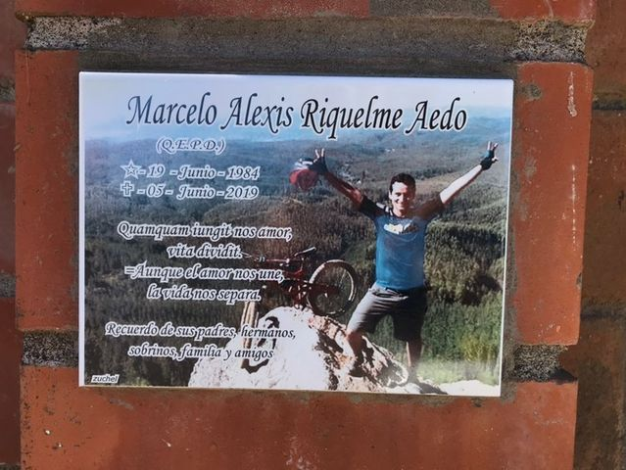
Ilustración 38: Placa perteneciente a Marcelo Riquelme, calle Ratmuncho, Hualpén.
(Imagen de autoría personal, noviembre 2022)

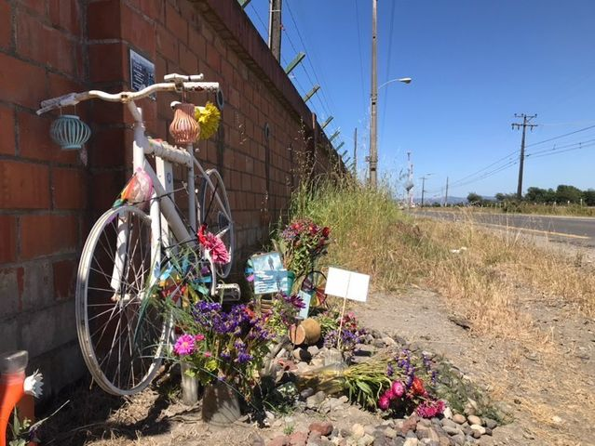
Ilustración 39: Bicianimita perteneciente a Marcelo Riquelme, calle Ratmuncho, Hualpén.
Quienes estamos inmersos en la cultura chilena “sabemos” que una bicicleta blanca, llena de cosas y encadenada en el espacio público es la bicicleta de “alguien” y que ese alguien no es de este mundo, aunque participa de él. Lo sabemos porque las flores y las velas que casi todas tienen forman parte de la estética mortuoria, pero aún si faltaran, lo que capta la mirada y activa nuestras intuiciones sobre la muerte es la pluralidad articulada de objetos.

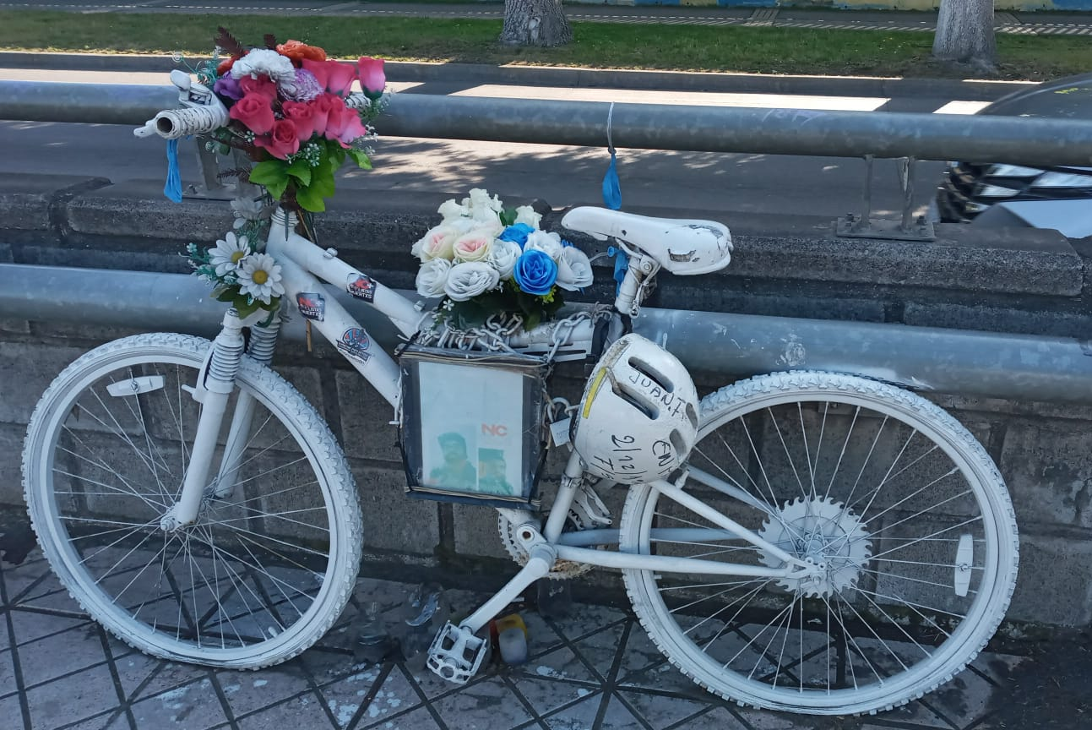
Ilustración 40: Bicianimita perteneciente a Pablo Rodríguez, Estación Los Cóndores, Talcahuano.
(Imagen de autoría personal, diciembre 2022)

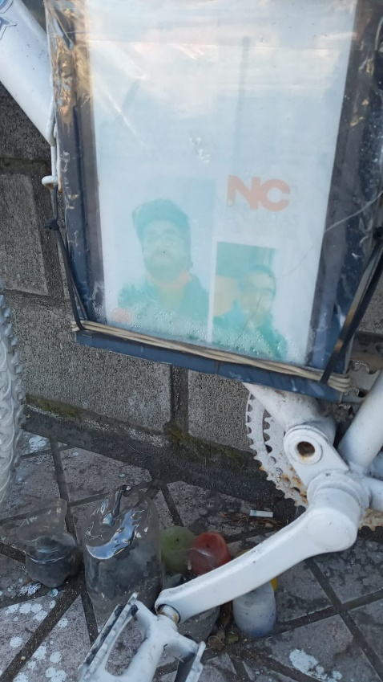
Ilustración 41: Detalle de la descripción del ciclista fallecido.
(Imagen de autoría personal, diciembre 2022)
La ilustración 40 y 41 corresponden a una bicianimita localizada en Estación Los Cóndores, Talcahuano. Específicamente en el paradero de autobuses de enfrente. Se encuentra fijada a con una cadena y cerrada con un candado.
Podemos apreciar características semejantes con la anterior. Ambas se encuentran totalmente pintadas de blanco y contienen una identificación. En tanto a esta, es una inscripción enmarcada, la cual, por efectos de la humedad se encuentra inteligible. Sin embargo, logramos dar con la noticia del funesto acontecimiento. Se trata de Pablo Rodríguez, un joven de 29 años, podemos discernir su fotografía de su persona en la ilustración 41. Fue atropellado por bus el día 24 de diciembre de 2021.
Respecto los elementos que contiene, podemos destacar la ornamentación con flores artificiales, el casco respectivo, stickers que hacen alusión a grupos de ciclistas.
Desde el suelo, podemos apreciar velas a medio consumir, y la mitad de una botella plástica, para probablemente, poner flores.
Las “bicis blancas” o bicianimitas son un símbolo de protesta, adquiere dimensiones políticas a través de su representatividad espacial, esta se vincula de forma directa a la búsqueda de justicia, son símbolo que hace frente a la impunidad y el olvido, demanda una inclusión ciclista en la configuración del espacio urbano-cotidiano. Además, busca visibilizar la disparidad movilidad vial: las calles y autopistas están construidas para los autos. Respecto a esto, podemos apreciar como esta afecta a los ciclistas exponiéndoles a esta clase de situaciones vulnerables y fatídicas.

En Concepción podemos encontrar el siguiente espacio de muerte vinculado a los deportes, pero en coexistencia con la urbanidad.
Juan Pablo, un joven skater de 19 años fue atropellado por un vehículo. Este acontecimiento tiene lugar el 19 de agosto de 2019, en la Av. Padre Alberto Hurtado con calle Chacabuco.
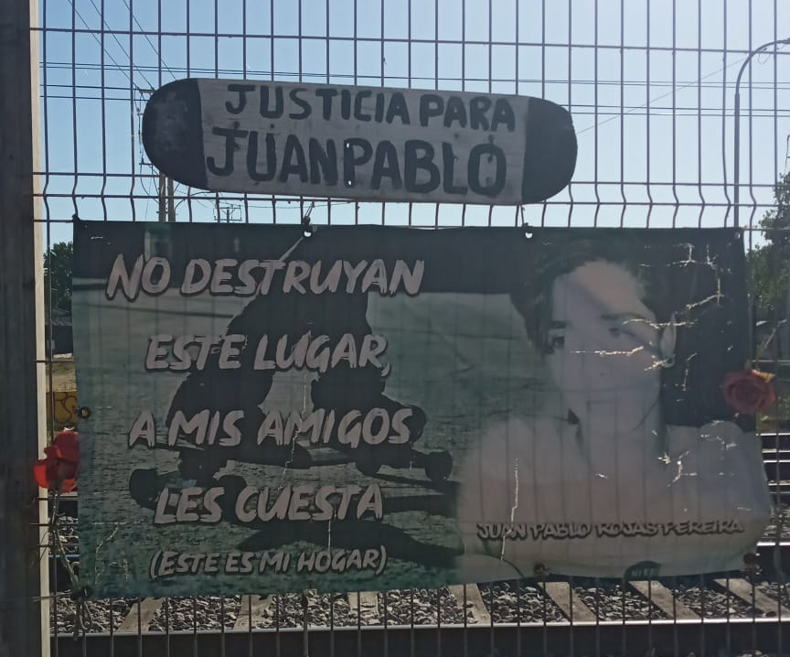
Ilustración 42: Memorial a Juan Pablo Rojas.

(Imagen de autoría personal, diciembre 2022)

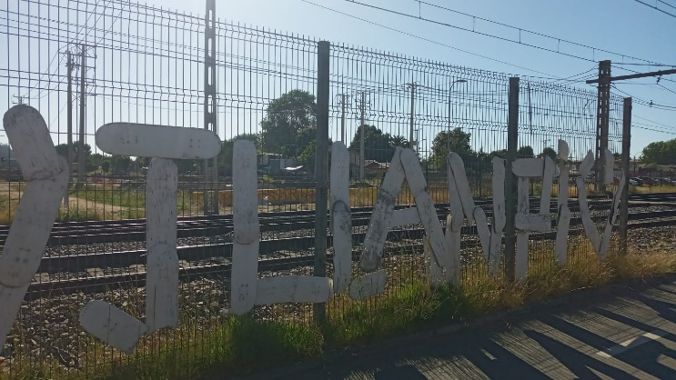
Ilustración 43: Detalle del memorial hecho por familiares y amigos/as a Juan Pablo Rojas.
(Imagen de autoría personal, diciembre 2022)

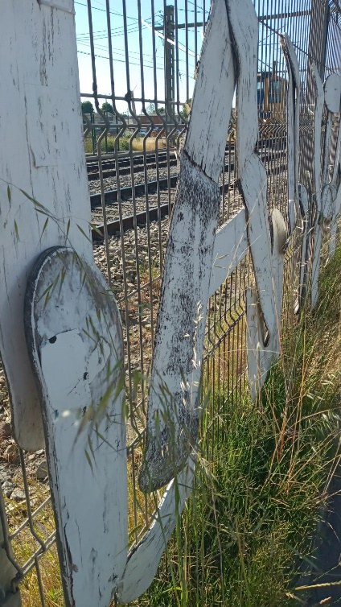
Ilustración 44: Detalle de los materiales que constituyen el memorial.
(Imagen de autoría personal, diciembre 2022)

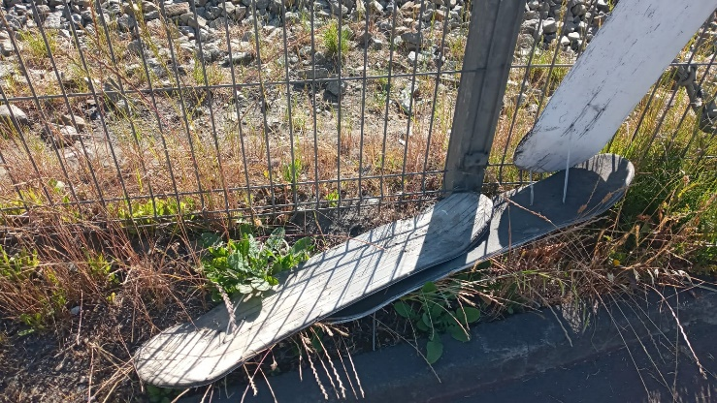
(Imagen de autoría personal, diciembre 2022)
Ilustración 45: Supuesta skateanimita descuidada por los transeúntes.
Familiares y amistades del difunto señalizan el lugar de la tragedia con un pendón que contiene una fotografía de Juan Pablo a su derecha, y a su izquierda se aprecia la siguiente descripción; “no destruyan este lugar, a mis amigos les cuesta. (Este es mi hogar).” Se hace una clara alusión a que el lugar donde se situó el atropello es el actual hogar del alma del difunto. En función de ello, se pide que se mantenga por los transeúntes, que se respete y se cuide, para que, a su vez, se le recuerde a él, al acontecimiento, y por medio de este recuerdo, dimensionado en un lugar, busca justicia. (ilustración 42)
Debido a que Juan Pablo era un ávido practicante del skate boarding, sus cercanos acuñaron la tabla como elemento simbólico para delimitar el espacio de muerte. Este símbolo comunica, de forma casi inmediata su afición por este deporte, tal como podemos apreciar en la ilustración 43,44 y 45. En la ilustración 42, podemos apreciar su diminutivo, entre corazones: “Juanpi”, ensamblado con tablas de skate pintadas de blanco. En la ilustración 44, podemos apreciar el detalle de los materiales que confeccionan este espacio de muerte, tablas de skate, de madera, pintadas de blanco, posicionadas para hacer las figuras de letras que componen el apodo del difunto.
Respecto a la ilustración 45, se deduce que las tablas estuvieron superpuestas asemejándose a una capillita claramente descuidada por los transeúntes.
De esta forma, los elementos para significar los espacios de muerte señalizados irán mutando acorde a las hobbies o actividades en las que el difunto encontró su deceso.

Marcas de muerte complejas
Bajo la conceptualización de Alejandra Ziebrecht y Víctor Farías, las marcas de muerte complejas corresponden a una edificación funeraria que representa una tragedia múltiple, a diferencia de los cementerios simbólicos —que albergan varios cenotafios, y varios de ellos tributan a una tragedia en específico— estos son cenotafios individuales.
Entre las marcas de muerte complejas que podemos encontrar en la provincia de Concepción, destacaremos dos, una de ellas insertas en el plano citadino, y otra emplazada en una carretera hacia una localidad rural.
De acuerdo con el relato oral, en la década del sesenta se aproximaba el Circo Boston hacia la, en ese entonces comuna, de Tomé. La caravana volcó, cayendo por el lateral de los cerros cayendo hacia las inmediaciones de la Fábrica de Paños Bellavista Oveja Tomé.
El fatídico —y múltiple— deceso tiene lugar en la entrada a Tomé el día 9 de febrero del año 2013, en el sector apodado como Cuesta Caracol, debido a su morfología es semejante a las circunferencias que un caracol posee en su cascarón. En este lugar, se han originado un sinnúmero de tragedias; entre ellos deslizamientos de tierra, choques automovilísticos, buses interregionales o locales detenidos. Debido a la agresividad de sus curvas, quién no conoce el camino está propenso a accidentarse.
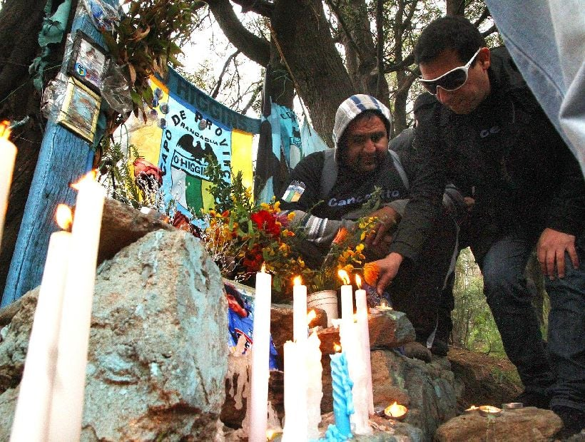
En la fotografía dos, podemos observar la señalización de la tragedia por parte de los familiares; las piedras actúan como cimiento de este memorial, ubicado bajo los árboles, donde observamos la bandera el Club Deportivo O’Higgins, flores, fotografías, velas encendidas que con su llama pretenden elevar rezos y oraciones para el descanso de estas almas. Esta tragedia corresponde al desbarrancamiento de un bus que cobró la vida de 16 hinchas que estaban siendo transportados la ciudad de Tomé. Este incidente, de alguna forma revive la tragedia del circo Boston, pues ocurrió en el mismo lugar, con décadas de diferencia, pero la connotación de “espacio de muerte”, se mantiene a través de los años vociferada por los habitantes del lugar a través del relato oral. Por consiguiente, esta tragedia quedó profundamente impregnada en la memoria local.
Una muerte trágica produce una fractura temporal, un shock en la comunidad adyacente y una violenta irrupción en el entorno. En este caso, aquellas muertes trágicas corresponden a más de una persona, la señalización del lugar no contempla características asociadas al difunto, sino que, a los difuntos, es aquí donde la huella de la muerte borra los límites individuales y concentra símbolos que entramaron al grupo en vida; la bandera y la presencia de retazos de tela, y el color celeste que hacen alusión a su equipo favorito.
Aquellas situaciones fatales necesitan cultos, reiteraciones, actos conmemorativos, por ejemplo, visitas eventuales durante fechas significativas —estas actualizaciones dependen netamente de la postura emocional y necesidades que el familiar tenga—, estas visitas pueden realizarse individual o colectivamente; los/as afectados/as por la tragedia asisten, se encienden velas, se da espacio al recuerdo.

CAPÍTULO III: Situar la(s) pérdida(s)
Del anterior análisis de nuestras fuentes primarias podemos ver como se desprende la idea de recuerdo y de rememoración a materializada estos cenotafios y sepulturas ubicados en los que hemos denominado cementerios populares, que no solo son depositarios de simbolismos y ritualidades. Son representaciones de la muerte, interpretadas por la comunidad, en función de sus nociones culturales y religiosas, representaciones que confeccionan un espacio demarcado por la comunidad para desplegar la añoranza, al dolor, pero también a la búsqueda de serenidad para el corazón de los afligidos. Estos espacios son un soporte de los deudos para el tránsito de su duelo, proporcionan respuestas a la búsqueda de sentido que asecha tras la muerte, no obstante, también lo son para la colectividad. No solo son lugares, sino que también son espacios pues congregan eventos del pasado, recuerdos y sentires. Se encuentran destinados a la actualización, “para no olvidarlos.

Memoria y espacialidad; una relación inmanente

De acuerdo con lo revisado anteriormente, entendemos que los espacios de muerte no solo se reservan a los cementerios, sino que son espacios donde la muerte ha irrumpido y este hecho ha sido señalizado con representaciones funerarias tales como animitas, descansos, y cementerios populares. Estos espacios de muerte deben estar sujetos a una constante regeneración, sino el olvido les asecha y destruye —en condiciones materiales y mnemónicas —.
En esta línea, los espacios de muerte presentados en el capítulo anterior son lugares señalizados, y posteriormente, edificados por quiénes duelen esta(s) pérdida(s). Aquellas construcciones funerarias no solo pretenden hacer presente a alguien ausente, sino que procuran que ese lugar se convierta en un espacio que además de haber sido transformado por la muerte, convoque evocaciones que le otorguen un halo de sacralidad:
A diferencia de todos los objetos de la historia, los lugares de memoria no tienen referentes en la realidad. O más bien, son sus propios referentes, signos que solo remiten a sí mismos, signos en estado puro. No es que no tengan contenido, presencia física o historia, por el contrario. Pero lo que los hace lugares de memoria es aquello por lo cual, precisamente, escapan a la historia. Templum: recorte en lo indeterminado de lo profano —espacio o tiempo, espacio y tiempo— de un círculo en cuyo interior todo cuenta, todo simboliza, todo significa. En este sentido, el lugar de memoria es un lugar doble; un lugar de exceso cerrado sobre sí mismo, cerrado sobre su identidad y concentrado sobre su nombre, pero es constantemente abierto sobre la extensión de sus significaciones.
Estos espacios de muerte son una frontera entre el presente y el “más allá”, portal entre el pasado, presente y el plano espiritual —o al menos, al que somos arrojados después de morir — muchas veces incomprensible para la lógica humana, razón por la cual, estos espacios deben adquirir una dimensión simbólica que permita la comprensión del fenómeno de la muerte; en estos lugares circula un pensamiento religioso-espiritual sin complicaciones.
Están repletos de símbolos e iconografías, invitan a escudriñar la historia que esconden tras sus representaciones materiales, que, por cierto, se atestiguan por sí mismas a través de tumbas, e inscripciones que de cierta forma “inmortalizan” al (o los) difunto(s), a los ausentes. Estas representaciones recrean su propia historia.
La muerte incorpora, de alguna manera, el ausente a la historia. El ausente al discurso historiográfico. A primera vista, parece que la representación del pasado como reino de los muertos condena a la historia a no ofrecer a la lectura más que un teatro de sombras, agitadas por supervivientes con la sentencia que condena a muerte en suspenso. Queda una salida: considerar la operación historiográfica como el equivalente escrituario del rito social de la sepultura.
Pero, estas representaciones necesitan de un sitio para establecerse, estos pueden ser designados de forma individual —en el caso de animitas, posicionadas en sitios donde ocurren las desgracias—, o por la comunidad —en el caso de los cementerios simbólicos y cementerios de animales—, en estos dos últimos casos notamos que, se reitera la instalación de dichas representaciones espaciales en el mismo lugar.

Pudimos constatar, que, en estos cementerios, específicamente a través de sus tumbas, nos fue revelada información importante; vinculada a vidas, y a su vez, a muertes, en algunos casos infortunadas. No tan solo son contenedores de ritos, tumbas e inscripciones, son representaciones espaciales de la muerte; buscan dimensionar, con elementos materiales, una ausencia física.
Las necrópolis populares no solo implican un paisaje estético, colorido, histórico, cultural, y de representación, sino que alberga una espacialidad donde se encauzan los recuerdos tanto personales, como colectivos. El sufrimiento demanda ser situado espacialmente. Los cementerios populares son depositarios de estos amargos sentimientos de ausencia y pérdida. Pero a su vez, poseen una función ambivalente; del desasosiego se desprende una revitalización, una búsqueda de esperanza, y se articula en una consagración del espacio.
Los cementerios y sus tumbas configuran un área destinada a la memoria, que modifica la temporalidad, el pasado y el presente se unen, donde se realiza una mímesis dialogante con la persona ausente. En ocasiones, estas rememoraciones parten de lo individual. En esta línea Ricoeur plantea que:
No se pueden transferir los recuerdos de uno a la memoria de otro. En cuanto mía, la memoria es un objeto propio, de posesión privada, para todas las vivencias del sujeto. En segundo lugar, en la memoria parece residir el vínculo original de la consciencia del pasado. Lo dijo Aristóteles, lo volvió a decir con más fuerza Agustín: la memoria es del pasado, y este pasado es el de mis impresiones; en este sentido este pasado es mi pasado. Por este rasgo, precisamente, la memoria garantiza la continuidad temporal de la persona
En base a esto, el recuerdo de una tragedia le pertenece al deudo, y es tan legítimamente suyo, como su dolor. También son suyos los recuerdos de su(s) difunto(s), que puede acceder cuando quiera a ellos. Recordar les ayuda a sobrevolar su aflicción. Sin embargo, esta consciencia personal del pasado se reitera en todos los individuos expandiéndose a lo colectivo. Entretejiendo reminiscencias semejantes, por ejemplo, los desaparecimientos de pescadores en las caletas, donde la comunidad se fracciona ante una pérdida, y se activan dinámicas de solidaridad y solemnidad ante el dolor vivido. El recuerdo de los dolientes es intransferible, en palabras de Ricoeur, posesión privada, la cual es hondamente respetada por la colectividad, no obstante, el cruento relato de las tragedias es sabida por toda la comunidad. Esta comunidad específica, junto a los familiares directos, levantan un espacio, acompañado de ritos para mantener y conmemorar constantemente, debido a que la memoria debe ser alimentada, “no hay memoria espontánea, de que hay que crear archivos, mantener aniversarios, organizar celebraciones, pronunciar elogios fúnebres, labrar actas, porque estas operaciones no son naturales
La lucha frente al olvido implica articular una memoria tanto colectiva como personal, situarlas a un lugar, lo que en palabras de Ricoeur es un reminder, en ellos hay que revivir ritos y conmemoraciones —en incluso festividades; San Pedro, patrón del Mar— regidas por grupos específicos. Por esta razón, se diferencia de las conmemoraciones oficiales y establecidas que postula Nora. Las conmemoraciones de estos espacios son voluntarias, movilizadas por los sentimientos de dolor que buscan su consuelo. Estas poseen la función de mantener vivo el relato y actualizar la memoria posterior al rito de la sepultura. Esta mantención se engendra, principalmente, a través de las visitas y actos conmemorativos, pues en los cementerios, y por, sobre todo, cementerios populares se encuentra personificada la memoria gestionada por cada deudo, por cada grupo doliente quienes tienen la labor de “detener el tiempo, bloquear el trabajo del olvido, fijar un estado de las cosas, inmortalizar la muerte”. Esta memoria, de tintes popularizados, no es necesariamente documental, no la leemos en libros, sino que se escucha y se recopila a través de la interacción de los sujetos y espacios en estudio, quienes, a través de sus vivencias, hacen historia, “nuestra memoria no se basa en la historia aprendida, sino en la historia vivida. Así pues, por historia hay que entender, no una sucesión cronológica de hechos y fechas, sino todo aquello que hace que un periodo se distinga de los demás” por ejemplo, un naufragio o la muerte de nuestra mascota, esto realiza distinción de un período de otro, pues son acontecimientos que se viven e impactan en la memoria personal de cada individuo. Sin embargo, esta idea de memoria personal se enlaza a otras memorias personales también, entretejiendo reminiscencias semejantes sobre la(s) muerte(s) acaecida(s). Configurando una memoria colectiva, un espacio vívido y sentido por los deudos, y no tan solo por ellos, sino que a cualquier visitante externo se le ofrece la ocasión “privilegiada de situarse en el pensamiento en tal o cual grupo. Para ello, necesitamos de los otros, el cuerpo colectivo nos brinda respuestas de nuestro pasado. “Los marcos colectivos de la memoria no se reducen a fechas nombres y fórmulas, representan corrientes de pensamiento y experiencia en las que sólo encontramos nuestro pasado porque ha sido atravesado por ellas” una de aquellas formas de consultar el pasado, son los tejidos familiares, vecinos y habitantes de nuestras localidades de pertenencia, sus presencias facilitan el ejercicio de cavilación sobre el pasado, bajo esta premisa, las familias que han vivenciado decesos infortunados dentro de ellas, pueden actuar como fuente que testimonie aquellas tragedias, porque forman parte de su memoria. “La memoria es vida, siempre encarnada por grupos vivientes y, en ese sentido, está en evolución permanente, abierta a la dialéctica del recuerdo y de la amnesia inconsciente de sus deformaciones sucesivas.” Esta memoria se complejiza. Se dificulta la reconstrucción de esta en medida que los relatos y testimonios se pierden o no son recopilados. Es por ello, esta memoria no solo se sostiene de evocaciones y su indispensable dimensión espacial. Sino que necesita de códigos, gestos y un sustrato simbólico para soportar el paso del tiempo, que deben ser replicados, para ser, idealmente, imperecedera:
Incluso un lugar de apariencia puramente material, como un depósito de archivos, solo es lugar de memoria si la imaginación le confiere un aura simbólica. Un lugar puramente funcional, como un libro didáctico, un testamento, una asociación de ex combatientes solo entra en la categoría si es objeto de un ritual. Un minuto de silencio, que parece el ejemplo extremo de una significación simbólica, es a la vez el recorte material de una unidad temporal y sirve, periódicamente, para una convocatoria concentrada del recuerdo.
¿Cómo es posible alimentar la memoria en estos espacios? Principalmente, a través de visitas en fechas de importancia: tales como aniversario de muerte, cumpleaños del difunto/a, Navidad, Año Nuevo, el Día de Todos los Santos. Y por supuesto, para los pescadores, en la celebración popular de San Pedro, el santo de los pescadores. A través de estas conmemoraciones se les otorga este valor simbólico a estos espacios, donde convergen elementos de la religiosidad popular, y, ante todo, un reconocimiento de ellos como espacios de memoria, y por consiguiente de historia.
La visita a estos espacios de muerte congrega la reiteración de acontecimientos, recuerdos, emociones y afectos, “la memoria es un fenómeno siempre actual, un lazo vivido en el presente eterno” La memoria necesita de una constante actualización, pues se sostiene de ella se fortalece, pero también se vuelve sin embargo la memoria se actualiza constantemente, se complejiza y multiplica en función de quiénes se impregnan de esta.
Mantener estos cementerios, es mantener vivos los engranajes simbólicos de las comunidades que los levantaron, y, por tanto, mantener latente la memoria de estos subgrupos que sitúan su pérdida elaborando respuestas ante la(s) muerte(s): la recomposición de un cadáver ausente, acuñar objetos que otorguen luces del difunto o de su muerte, el entierro de animal en un lugar designado solo para ellos y la ornamentación de tumbas con los que fueron sus juguetes y artículos.
Estos espacios mantienen latente su cultura funeraria, identidad y memoria. En esto último, los cementerios simbólicos juegan un rol trascendental, pues localizan un lugar para poder confrontar el desaparecimiento, darle una sepultura, y, por tanto, un descanso.
Porque si no lo tuviéramos ¿A dónde iríamos a dejar las flores, a donde iríamos a dejar nuestras penas y nuestras lagrimas? Es muy necesario tener un espacio, sobre todo para las madres, las esposas, directos. El consuelo. Yo tuve ahí el consuelo, de mi pena tan grande que tenía, por eso yo creo que he luchado también por este cementerio simbólico, y por el espacio físico que uno tiene, está ahí, a pesar de todo.
Es un hecho el que estos espacios son reconocidos, y profundamente respetados por la comunidad adyacente. “El reconocimiento de una cosa rememorada es sentida como una victoria sobre el olvido.” . En el caso de Caleta Tumbes el reconocimiento patrimonial de implica fortalecer su protección y persistencia en el tiempo; la ritualización fúnebre de los pescadores de Caleta Tumbes entra en la categoría de Patrimonio cultural inmaterial el año 2021, y la entrega oficial de esta categoría se efectuó el pasado 7 de noviembre de 2022 con un acto conmemorativo en el Palacio de la Moneda, fue recibido por la Sra. Rosa Labraña, presidenta de la Agrupación de deudos de fallecidos en faena de pesca.
Estos cementerios populares no solo concentran símbolos, prácticas, visitas y ejercicios de memoria. Sino que sus existencias restituyen y condolecen a los subgrupos afectados por el paso de la muerte, en el caso de los pescadores, legitiman su identidad pesquera, marcada por un largo historial de naufragios y desaparecimientos.
Estos espacios, materiales y simbólicos, concentran rememoraciones y ritos íntimos, pero a su vez, sirve como un soporte para colectivizar el dolor, aunque las pérdidas y los recuerdos personales de la tragedia, o muertes, sean intransferibles, es una labor colectiva mantener la perdurabilidad de estos espacios; su ornato, su aseo, su composición, y, ante todo, la memoria que resguardan. Memoria que pasa de ser gestionada personalmente, a ser empujada por un grupo o comunidad de personas vinculadas a estos espacios, “basta que falte esa intención de memoria y los lugares de memoria son lugares de historia.” En función de gestionar su memoria, también engendran su propia historia reflejada en las representaciones de la muerte existentes en estos espacios. Aquellas actúan, como evidencia histórica del acontecer mortuorio de la provincia, dichas evidencias tienen orígenes espontáneos; la impredecible embestida de la muerte, en situaciones igual de imprevisibles, asimismo, se erigen representaciones universales de la muerte, ejemplo la sepultura, pero estas representaciones son reinterpretadas acorde a la(s) cultura(s) e identidad(es) local(es). Allí, se despliegan particularidades simbólicas y rituales para enfrentar este duro y complejo fenómeno mortuorio. De esta forma, encontramos codificaciones propias de los habitantes de la provincia de Concepción, tales como, los velorios simbólicos, los entierros simbólicos, y por supuesto, construcción y mantención de tumbas simbólicas, por otra parte, la confección autónoma de tumbas, animitas, las cuales contienen elementos afines y pertenecientes a los/as fallecidos/as que tienen la capacidad de visibilizar las afinidades que estos/as tuvieron en su vida terrenal, incluso, pueden plasmar materialmente los orígenes de los decesos, permitiendo la fácil percepción y posterior comprensión de los visitantes o transeúntes acerca del fenómeno funerario representado en estos espacios, generando así, un locus sagrado, lugares destinados al recuerdo y, por supuesto, a la memoria, en ellos puede circular lo que hemos denominado “culto a los muertos”; espacios donde podemos venerar a nuestros seres amados ausentes, con codificaciones propias, siempre dinámicas entre sí. Para así, mantenerlos inmortales, honrar lo que fueron sus existencias en el plano material, y encaminarlos, a lo perpetuo, al descanso y a la existencia eterna sostenida por visitas, plegarias, en algunos casos por la búsqueda de justicia, ejercicios de memoria, y por sobre todo, por la firme convicción de “solo muere, quién es olvidado”, la memoria y su espacialidad dotan de cierta inmortalidad a nuestros ausentes, pues en la mantención de estos elementos; no hay cabida alguna para el olvido.
“Para confirmar y rememorar un recuerdo, no hacen falta testigos en el sentido común del término, es decir, individuos presentes de una forma material y sensible” y son estos individuos, quienes mantienen vivos estos espacios de memoria; las familias que visitan a sus mascotas fallecidas son quienes visitan animitas regularmente y les desean el descanso, son los pescadores y sus caletas.

Estas representaciones son espacios sagrados, actúan como puntos de encuentros con nuestros seres amados, con el linaje, y a su vez, con los antepasados, donde encontramos cultos, prácticas y ritos funerarios se han visto sujetos a modificaciones, dinamismos y complejidades a lo largo de los siglos, pero que, de alguna forma, persisten hasta nuestros días engalanados con peluches y flores artificiales.

REFLEXIONES FINALES
En el primer capítulo se revisó la muerte en tanto a las culturas primitivas cuyas respuestas apelaron a un recurso mítico para poder confrontarse ante el asecho de esta, debido a que poseen un mecanismo que logra explicar la realidad a través de estos impregnados de códigos, gestos y representaciones que facilitan la comprensión del fenómeno mortuorio. Estas interpretaciones de la realidad estuvieron profundamente ligadas a la observación de la naturaleza, por consiguiente, les atribuyeron alma y consciencia propia a objetos tanto animados, como inanimados. En esta línea, cuando un cuerpo deja de estar vivo, su grupo cercano lo proyecta como un espíritu o alma, cuya existencia no acaba, pasa a ser antepasado y se funde con la inmortalidad. Sin embargo, es más complejo que eso, pues se deben articular otras respuestas para acompañar el proceso; los ritos, específicamente la liturgia funeraria, posee la capacidad de señalar el tránsito de una vida a otra, dicho paso se acompaña de prácticas y manipulaciones del cadáver, diversas y dinámicas en función de sus los siglos, acepciones religiosas y culturales, sin embargo, la que más prevalece para efectos de este estudio es la inhumación, cuya representación es la sepultura, herencia del catolicismo. Se configuraron espacios de muerte para emplazar aquellas sepulturas; los cementerios. Estos espacios corresponden a un suelo sacro, donde la inhumación solo estaba permitida a devotos de la fe católica. Tras la Cuestión de los Cementerios, y, de acuerdo con lo revisado en Sepultura Sagrada, Tumba Profana y El Cementerio de Disidentes, esto cambió a finales del siglo XIX, lo cual dio paso a la laicización de los camposantos, esto se traduce la apertura de aquellos espacios de muerte a devotos y no devotos de la fe católica, podemos hallar reflejo de esto en sus respectivos ritos funerarios y su iconografía funeraria.
Lo ritual y lo religioso fluctúa constantemente, adquieren complejidades y nuevas respuestas ante la muerte. Por ejemplo, el mundo popular, uniendo ritualidad católica con la lírica, poesía, mística campesina y religiosidad ancestral, elaboró sus propias estrategias para enfrentar la muerte, que, lamentablemente se encontraba inserta en su cotidianidad debido sus carencias higiénicas, habitacionales y socioeconómicas. Aquellas ritualidades desprendidas transparentan una profundidad espiritual que se enlaza con el catolicismo; el velorio del angelito convierte a un infante fallecido en ángel, en un intermediario con la divinidad, Dice Plath que, no hay que llorarlo para que trascienda. Aquello supone un alivio para su familia, pues llegará a Dios y no vivirá los infortunios del día a día. Otro ejemplo es el carácter festivo de los velorios, en los cuales se duele al difunto, pero también se come y bebe en su nombre. En caso de muertes funestas; asaltos, homicidios, atropellos, entre otras causas, se construye una animita, para señalizar una muerte infortunada, en algunos de los casos, se beatifica a este mártir del pueblo; quien se vuelve un intermediario con Dios capaz de realizar prodigiosas peticiones, en este último caso, encontramos representaciones espaciales de la muerte, su arremetida demanda una materialización espacial, donde situarse y ser señalizada para sus posteriores cultos y actualizaciones.
El dolor hermana, la solidaridad es una piedra angular en esto, debido a que los grupos subalternos se encuentran en igualdad de desprotección ante la muerte por las razones anteriormente mencionadas, es así, como revisamos el caso de Petronila Neira, en el Cementerio General de Concepción donde se despliega un ejemplo de religiosidad popular local, pues ella es considerada una Santa del pueblo. Por otra parte, fue revisado el libro El Cementerio General de Concepción, del cual se tomaron ritos funerarios ejecutados durante la década del setenta en la necrópolis penquista. Desde allí, podemos establecer un espacio de muerte oficializado, lo cual nos proporciona un contraste necesario para dirigir la mirada a los espacios de la muerte que conforman el presente estudio, los cementerios populares. Los cementerios simbólicos y los cementerios de animales abordados conforman sus propios espacios de muerte, desde ellos se puede apreciar su cultura funeraria, en palabras de Geertz, esencialmente semiótica. Esta cultura conforma respuestas ante este fenómeno, respuestas que contiene un entretejido de símbolos, codificaciones, gestos, prácticas y ritualidades que se aprecian en estos espacios. De acuerdo con lo inspeccionado, la ritualidad fúnebre de pescadores es totalmente retratada en Cementerios simbólicos, tumbas sin cuerpo, donde podemos distinguir cuatro etapas rituales para el caso de las defunciones en faena de pesca, aquella ritualidad es propia de las caletas de la región, esta obra inspiró el desarrollo de este estudio. Cuando se visitaron estos espacios, pudimos percibir elementos peculiares, por ejemplo, la orientación de estos hacia el mar, el color blanco, y, por consiguiente, se aprecia una alta carga espiritual y emocional conferida por la comunidad… los cementerios simbólicos contienen representaciones simbólicas de quiénes ya no están, pero que están presentes, en el mar, en sus respectivos cenotafios. Allí se acude a recordar, con hondo respeto y en silencio, se acude a un lugar de memoria, sostenido, difundido y articulado por sus las caletas y sus deudos/as.
Son los deudos/as de pescadores y ex cuidadores quiénes construyen y sostienen estos espacios de memoria, realizando mantención de estos espacios, visitas y rememoraciones, todas estas manifestaciones, para Nora, consagran aún más el lugar, a los fallecidos/as, los recuerdos, la memoria tanto colectiva como individual y, por consiguiente, su historia. Por otro lado, los cementerios de animales retratan cómo los ritos “humanos” se aplican a animales, esto es reflejo de un profundo aprecio y concientización que los humanos han ido adquiriendo en torno a la vida animal, y por tanto las actitudes ante la muerte de estos, se proveen de elementos fraternales y sentimentales que se ven reflejados en estos espacios; las cariñosas inscripciones, la idea de cuidado y preservación de estos cementerios, debido a que son sitio íntimos —y específicos— donde visitar a las mascotas que dejaron este mundo, pero a su vez, entraman un punto de reencuentro con ellos, a través del recuerdo desplegado en este espacio sagrado. Los espacios de muerte son espacios sagrados. También son espacios sagrados las bicianimitas y la skateanimita recopiladas en este estudio, pues, de acuerdo con la hipótesis que delinea este trabajo encontramos un amplio abanico en expresiones funerarias, que articularon respuestas ante el fenómeno de la muerte tomando influencias de sus representaciones universales, como la sepultura, pero interpretadas de acuerdo con las identidades y culturas funerarias locales de la provincia. Por ejemplo, la inhumación de mascotas, replicada por las personas, los ritos funerarios asociados al desaparecimiento de pescadores, la construcción de animitas como símbolo de búsqueda de justicia, entre otras. Estas actitudes y cultos poseen sus propios símbolos —skateanimita, bicianimita, cenotafios— los cuales son contextuales al origen de los decesos, toman códigos y representaciones de la cotidianidad que les envuelve, y así, crean estrategias, tanto simbólicas como espaciales, para hacer frente a la misteriosa y dolorosa muerte. Aquellas respuestas se transparentan en el plano material, en tumbas o sepulturas, pero aquella representación espacial demanda también, nutrir constantemente lo inmaterial, la memoria, aquello que se construye día a día a través de evocaciones, relatos orales, pero también de la mantención de sus espacios.
Aquellas ausencias albergadas en estos espacios transitan, hacia lo perpetuo, a través del recuerdo, de la persistencia de este como un elemento para sobreponerse ante el dolor de la pérdida, y, por tanto, como mecanismo de defensa, vencer al olvido, esta lucha engendra el deber inmortalizarles, a través de lugares, reforzados por la memoria individual y colectiva.
Este estudio tuvo por pretensión visibilizar algunas actitudes, ritualidades y representaciones existentes en la provincia de Concepción. La muerte, en su impacto, desentrama una multiplicidad de conmociones, por lo cual sus expresiones siempre irán mutando acorde a las identidades locales, influencias culturales e históricas preconcebidas, pero también elaborarán sus propias interpretaciones y respuestas, es por ello por lo que estos cultos están sujetos a dinamismos, nuevos símbolos y representaciones.
Los espacios de muerte crecen de forma acelerada y cotidiana, lo cual puede generar nuevas vetas investigativas en temáticas como las representaciones funerarias, en áreas como la geografía, arqueología de la muerte, antropología, arquitectura y estética funeraria, patrimonio funerario y, por consiguiente, su iconografía fúnebre. La temática mortuoria puede ser abordada bajo la lupa de la reciente historia de las emociones, e inclusive desde una historia ambiental, por el impacto que este fenómeno provoca en el ecosistema al sepultar un cuerpo.
Hay una multiplicidad de aristas para sondear el fenómeno de la muerte, sin embargo, todas tributan a la profunda dimensión espiritual y metafísica a la que esta nos transporta, cuyo reflejo es la cultura; aquella, en sus amplios prismas adopta una multiplicidad de elementos, prácticas, ritos y actitudes que tienen en común la espacialidad y la memoria. Es por ello que nos vimos interesados en retratar, a través de este estudio el puente que hay entre la muerte y la memoria desde su valoración historiográfica, e invita a gestionar la memoria del lector, pues esta se activa de forma autónoma, parte por nosotros, la intención de actualizar dichas representaciones a través de relatos que recopilen memorias individuales o colectivas, para dibujar a los ausentes y mantenerlos perpetuos a través de la memoria en todas sus dimensiones, pero también a través de lo escrito, circunscribiéndolo a la historia, y así, recordarlos. Tal como la expresa la vocalización latina recordis –volver a pasar por el corazón– para recordar en un presente cargado de afectos, y desde lo más íntimo de nuestros sentimientos, convocar el retorno, a través del recuerdo y la espacialidad a quienes ya no están a nuestro lado. La valorización de nuestro pasado y por sobre todo de quiénes ya no permanecen en esta dimensión terrenal, devela un profundo aprecio por la memoria, por la vida, y por la historia.
La curiosidad por la muerte revela a su vez una fascinación por descubrir la vida, por vivirla intensamente, hasta su final. Debemos sentirnos invitados a ella, a existir, a disfrutar y encontrar el sentido entre los pesares, pues la única posibilidad de la que se tiene certeza es la muerte, tal como lo describió Heidegger, hay que vivir todas nuestras posibilidades; pues somos seres-para-la-muerte. Vivir la vida, y vivirla junto a nuestros cercanos, como si fuera el último momento. Y si así fuera, siempre podemos articular estrategias simbólicas para sobrellevar el desasosiego. Torcerle el brazo al dolor y poder sobrevolarlo de forma amorosa, conmemorativa, y espiritual; Siempre podremos representar y honrar a quiénes ya no están, y por, sobre todo, mantener la tibia esperanza del reencuentro con nuestros seres amados, pues nada termina, todo se transforma; los cuerpos cambian su residencia, pero las almas están sujetas a lo eterno, al renacimiento, a la voluntad divina, caminan hacia lo perpetuo, pues la muerte no suprime, sino que renueva la vida. La vida y la muerte como polos antagónicos de una totalidad favorece la comprensión de los inicios y también de los finales, para así percibir este ciclo “dinámico” y “eterno” que nunca acaba.

BIBLIOGRAFÍA

Libros
Ariès, Phillipe. 2007. Morir en Occidente: desde la Edad Media hasta nuestros días. Adriana Hidalgo Editora, Buenos Aires.
Ariès, Phillipe. 1984. El hombre ante la muerte, Taurus, Barcelona.
Aróstegui, Julio. 1995. La investigación Histórica: Teoría y Método. Barcelona, Crítica.
Blasco, Diego. 2010. La historia de la muerte: Creencias y rituales funerarios. Madrid, LIBSA.
Chartier, R. 1992. El mundo como representación. Gedisa, Madrid.
Durkheim, Emilio. 2001. Formas de elementales de vida religiosa. Colofón S.A, México D.F.
Eliade, Mircea. 1981. Lo sagrado y lo profano. Barcelona, Guadarrama.
Finol, José Enrique. Finol, David Enrique. 2009. Capillitas a la orilla del camino: Una microcultura funeraria “Para que no queden penando”, Venezuela, Fondo Editorial UNICA. Recuperado el 9 de Junio de 2022, de https://www.academia.edu/5561005/LIBRO_CAPILLITAS_A_LA_ORILLA

Foerster, Rolf. 1993. Introducción a la religiosidad Mapuche. Santiago, Editorial Universitaria
Halbswachs, Maurice. 2004. La memoria colectiva. Zaragoza, Prensas Universitarias de Zaragoza
Geertz, Clifford. 2003. La interpretación de las culturas, Barcelona, Editorial Gedisa.
González, Macarena. Año desconocido. Bicianimitas, cuerpos en la ciudad de Santiago.
León, Marco. 1997. Sepultura sagrada, Tumba profana. Santiago, Lom Ediciones.
León, Carlos. 2019. Cementerio de Disidentes de Concepción: una lectura cultural 1883-1929. Santiago, Editorial Historia Chilena.
Malinowski, Broninslaw. 1994. Magia, ciencia y religión. Madrid, Desván del libro.
Plath, Oreste. 1983. Geografía del mito y la leyenda chilenos. Santiago, Editorial Nascimiento.
Plath, Oreste. 1991. L’a animita: Hagiografía folklórica de Chile. Santiago, P&P Editorial.
Salas, Maximiliano. 1991. Canto a lo Divino, Santiago, Ediciones Rehue.
Ricoeur, Paul. 2000. La memoria, la historia y el olvido, Buenos Aires, Fondo de Cultura Económica.
Turner, Víctor. 2020. La selva de los símbolos, España, Siglo XXI
Thomas, Louis. 1983. La antropología de la muerte, México, Fondo de Cultura Económica
Nora, Pierre. 2009. Les lieux de mémoire. España, Ediciones TRILCE.
Ziebrecht y Rojas. 2021. Cementerios simbólicos. Tumbas sin difunto: pescadores artesanales de la Región del Bio-bio. Santiago. Editorial Cuarto Propio.
Van Gennep, Arnold. 2013. Los ritos de paso, Madrid, Alianza Editorial.
Artículos
Arnold, Marcelo. 1990. “Perspectivas para la observación de una religiosidad popular chilena”, en Revista chilena de Antropología, n°9, Santiago.
Brades, Stanley. 2017. “La inmortalidad de las almas animales”, en Antropología Americana, N° 4, Vol.2, Ciudad de México, pp. 11-28. Recuperado de https://revistasipgh.org/index.php/anam/article/view/110
Ginzburg. Carlo. 1994. “Microhistoria: dos o tres cosas que sé de ella” en Manuscrits. Revista d’història moderna, n°12, Barcelona. pp. 13-42. Recuperado de https://dialnet.unirioja.es/servlet/articulo?codigo=108207
González, Ramiro. 2001. “El mundo de los muertos en los relatos mapuches” Historia, Antropología y Fuentes Orales. No. 26, Denuncia Social, pp. 109-138 Recuperado de https://www.researchgate.net/publication/255977630_El_mundo_de_los_muertos_en_los_relatos_mapuches
León, Carlos. 2015. Lectura cultural del Cementerio Disidente de Concepción: La identidad desde símbolos y prácticas mortuorias, Tiempo y Espacio n°35, Universidad del Bio-bio, Chillán, Chile.
Zuluaga, Francisco. 2006. “Unas gotas: Reflexiones sobre la historia local”, en Historia y Espacio, n°7, vol. 2., Santiago. Recuperado de https://dialnet.unirioja.es/servlet/articulo?codigo=2350345
Tesis
Seguel, Tomás. 2020. La ritualización funeraria de pescadores artesanales desaparecidos en el mar: el caso del Cementerio Simbólico “Las Cruces” en Talcahuano 1970-2019, Universidad de Chile, Informe de Seminario para optar al grado de Licenciado en Historia. Recuperado de https://repositorio.uchile.cl/handle/2250/183736
Natho, Dominga. 2020. Sendero de los cuerpos ausentes: la huella del rito del Cementerio Simbólico de Pescadores Artesanales de Caleta Tumbes, Universidad de Chile, Memoria para optar al título de Arquitecta. Recuperado de https://repositorio.uchile.cl/handle/2250/182221

Reseñas
Figueroa, Leticia. 2001. “El queso y los gusanos. El cosmos según un molinero del siglo XVI”, en Estudios fronterizos, n° 3, vol.2, pp. 109-116, Mexicali. Recuperado el 12 de junio de 2022, de http://www.scielo.org.mx/scielo.php?script=sci_arttext&pid=S0187-69612001000100005&lng=es&tlng=es

ANEXOS
- ENTREVISTAS
PREGUNTAS CEMENTERIOS SIMBÓLICOS:
- ¿Conoce el origen de esta tradición funeraria?
- ¿Puede describir cuales son los (actividades) ritos que se realizan tras la notificación de desaparecimiento?
- Testimonio personal sobre la ejecución de estos ritos. ¿ha participado de ellos?
- ¿Considera importante la mantención de estos ritos y cementerios simbólicos? ¿por qué?
- ¿Estos cementerios, tienen un valor espiritual o emocional para usted?
- ¿considera que este lugar es un espacio destinado al recuerdo y la memoria?
PREGUNTAS CEMENTERIOS DE ANIMALES:
- ¿Sabe cuándo surge este cementerio de animales?
- ¿Por qué decide enterrar a su mascota en este lugar?
- ¿El lugar tiene alguna significación emocional para usted?
- ¿Visita este cementerio eventualmente?
- Testimonio o apreciación personal
- ¿Considera que este lugar es un espacio destinado al recuerdo y la memoria?
- ¿Estos cementerios de animales deberían ser protegidos?

Aline Jarpa, comunicación personal, 11 de diciembre de 2022, Concepción.
1. ¿Sabe cuándo surge este cementerio de animales?
Sé que existe hace varios años, pero la verdad, conocer su origen, no.
2. ¿Por qué decide enterrar a su mascota en este lugar?
Bueno, tengo en realidad un par de razones; en este caso las dos razones que por las que lo enterré, ahí porque anteriormente habíamos tenido otras mascotas, y como nosotros no hemos tenido una situación estable en vivienda, para mí era no opción entrarla en el lugar donde estaba, porque no sabía si, posteriormente, ese lugar estaría disponible para poder ver a mi perrita. No quiero andar dejando un perrito en una casa donde no me voy a quedar, no, no corresponde. Entonces como para tener un lugar fijo, en caso de que yo no vuelva a algún lugar, poder ir a visitar a mi mascota. Y lo otro es que el hecho de que mi mascota esté en un sitio señalado para eso, hace de que el hecho de las situaciones cotidianas como tenerlo en el patio, por decirlo, no tenga como el mismo peso, sino de que uno pueda dedicarle un espacio a recordar a la mascota; o un espacio que sea como más íntimo entre la mascota y tú. Más allá de como que la vida cotidiana hace alrededor de eso si nosotros tener la plena conciencia de que estamos, no sé, pues que nuestro animalito se murió ahí y todo lo que eso conlleva.
3. ¿El lugar tiene alguna significación emocional para usted?
Si, la verdad es que sí. Siento que las veces en que he ido, me he dado cuenta de que para muchas personas tiene un significado super grande; ir a un lugar a llorar a sus perritos, a desahogar sus emociones, encuentro que eso es lo especial que tienen el lugar en sí, uno puede permitir su espacio para liberar su emocionalidad en el lugar.
4. ¿Visita este cementerio eventualmente?
Ajam, pucha mi perrita falleció hace mucho, pero en el período que falleció, hemos ido dos veces. La última fue el 28 de octubre.
5. Testimonio o apreciación personal
Siento que es un lugar, para muchas personas, se ha convertido en un espacio super emocional. Un espacio igual, muy íntimo, que está cargado de muchos sentimientos, y el hecho de que se haya formado por la necesidad de la gente de tener un lugar para recordar a sus mascotitas, nos habla de que hay un motivo, necesidad por detrás, de que estos espacios, a pesar de que acá en Concepción no haya un cementerio de animales específico y legalizado; es una necesidad para muchas personas, que quizás sea por la situación que viví yo , o el hecho de querer tener un lugar más sagrado para estar cerca de sus mascotas, en pensamiento, lo hace algo super necesario. Siento que es un lugar, que, a pesar de no ser muy legal, cumple muchas funciones dentro de lo que es el corazón de muchas personas. Esa es mi significación sobre el lugar.
6. ¿Considera que este lugar es un espacio destinado al recuerdo y la memoria?
Si, definitivamente.
7. ¿Estos cementerios de animales deberían ser protegidos?
De todas maneras, o sea, se dice que ese sitio lo quieren sacar y todo. No sé, no me gustaría, sinceramente no me gustaría.

Artemis Fuentealba, comunicación personal, 11 de diciembre de 2022, Concepción
- ¿Sabe cuándo surge este cementerio de animales?
Creo que hace como tres o cuatro años en realidad empezó a hacer cementerio de animales, pero antes de eso la gente había puesto animitas como hace unos 7 años por la gente que murió ahogada en la orilla de la playa. Y después como que se empezaron a acumular las animitas de la gente, yo creo que eso llevó a como que este espacio se volviera como un lugar de recuerdo adecuado quizás.
- ¿Por qué decide enterrar a su mascota en este lugar?
Bueno, en sí, yo vivía bastante cerca ahí. Entonces sacaba mi perro a pasear al bosque a ese sector y a la playa y le gustaba harto y le gustaba harto la playa, sobre todo. Entonces la verdad es que encontré que era un muy buen lugar para para que descansara y en ese momento ya había tumbas, ya no puedo ir a esa parte de la playa sin pensar en él o sin pasar a verlo o igual ver como todas las tumbas de estos animales que fueron tan queridos que la gente decidió dejarlos ahí.
- ¿El lugar tiene alguna significación emocional para usted?
Sí, o sea, ya no puedo ir a esa parte de la playa sin pensar en él o sin pasar a verlo o igual ver como todas las tumbas de estos animales que fueron tan queridos que la gente decidió dejarlos ahí
- ¿Visita este cementerio eventualmente?
He ido tres veces desde que desde que sepultamos a mi perro
- Testimonio o apreciación personal
Es un lugar como bien potente emocionalmente. Porque no sólo hay muchas tumbas, sino que tú te das cuenta de que hay gente que los va a ver, hay algunas en las que les ponen juguetes que le llevan flores, entonces igual es como bien emotivo ir.

- ¿Considera que este lugar es un espacio destinado al recuerdo y la memoria?
Si, definitivamente. Creo que, en sí, el lugar es muy tranquilo, es muy pacífico y al estar en medio del bosque y al lado de la playa es un lugar como bien nostálgico. Entonces creo que es como un lugar bastante adecuado para dejar estos seres, que amamos tanto a lo largo de nuestra vida y que descansen en un lugar así de hermoso. Yo creo que es bastante como adecuado.

- ¿Estos cementerios de animales deberían ser protegidos?
Sí, sí, o sea, igual he leído bastante que dicen que los quieren sacar y eso implicaría sacar a todas las mascotas de ahí y probablemente terminarían en un vertedero porque no es como que los vayan a poner en otro lugar, entonces sería muy genial, la verdad que este tipo de lugares fueron como permitidos y preservados porque más que nada son una
parte de la memoria de muchas personas

Giulianna Narváez, comunicación personal, 11 de diciembre de 2022, Concepción.
- ¿Sabe cuándo surge este cementerio de animales?
Yo tenía entendido que surgió como el 2019 2020 por ahí y ya.
- ¿Por qué decide enterrar a su mascota en este lugar?
Más que nada porque justo cuando se enfermó se enfermó el 2020 justo me apareció una publicación en Facebook de que había un cementerio justo en el parque. Nosotros siempre íbamos al parque, pero no íbamos como precisamente esa parte, y un día como que ya cuando mi gatito falleció, dijimos: está al lado de la casa, podemos venir a verlo siempre, e igual como para ir de visita al parque, entonces por eso más que nada.
- ¿El lugar tiene alguna significación emocional para usted?
Totalmente de hecho fue como igual, súper importante de que pudiéramos enterrarlo como que le pudiéramos dar la sepultura, como por el rito por nosotros igual porque igual fue súper importante el gatito y para nosotros igual como poder darle como el cierre que se merecía.
- ¿Visita este cementerio eventualmente?
Sí, por lo menos una vez a la semana a veces más, sí vamos casi siempre.
- Testimonio o apreciación personal
Responde a la necesidad de dar un espacio a la gente para que se pueda despedir de sus mascotas. Yo he escuchado que hay mucha gente que no le gusta que el cementerio esté ahí, porque dicen que es antihigiénico, porque ensucia y entorpece el entorno, pero en realidad responde a la necesidad, de la que el municipio no se hace cargo. Porque es una necesidad.
- ¿Considera que este lugar es un espacio destinado al recuerdo y la memoria?
Sí totalmente.
- ¿Estos cementerios de animales deberían ser protegidos?

Sí, de hecho, uno de mis trabajos que he estado haciendo es sobre el parque Tumbes y de todo lo que significa como para la comunidad de acá de los cerros de Talcahuano y de lo importante igual que el cementerio.
Que se reglamente, que no se cobre, pero que por ejemplo que esté señalizado los lugares ahora, por ejemplo, el otro día que fuimos, estaba súper sucio igual hay mucha gente que llega a los entierra y después se olvida, pues nunca más se preocupó. Que quede algo bonito de hecho la primera como tumba que hay ahí está súper linda, es como un jardín y está pintado.
Lidia García, comunicación personal, 8 de diciembre de 2022, Población Lobos Viejos, Talcahuano
1. ¿Conoce el origen de esta tradición funeraria?
Es que esa fue la forma que tienen para que uno no los olvide. Porque así uno no lo olvida nunca. Porque lo mismo que cuando uno va al cementerio cierto, va a dejar una florcita y porque sabe que hay un familiar, ahí uno siempre lo está recordando y acá es lo mismo. Lo única diferencia que acá no hay cuerpo, pero hay ropa de ellos, hay ropa de ellos en la porque es una urna normal, pero es más pequeña, pero eso va con ropa de ellos. Entonces por eso que lo hacen porque un recordatorio que se tiene de ellos.
2. ¿Puede describir cuales son los (actividades) ritos que se realizan tras la notificación de desaparecimiento?
Después que desaparecen. Bueno, se busca por harto tiempo. Un mes, otras veces menos si encuentran rastros. Y ya, hasta que llega el momento en que nos encontró nada y se dieron por desaparecidos, y ahí ya empieza lo que es el velatorio de la ropa se vela la ropa, si son personas mayores dueños de casa, se vela la ropa por dos días igual como si fuera un cuerpo. Y después ya se va a sepultar, normalmente, como si fuera una sepultura con cuerpo, pero acá en el simbólico. La búsqueda es que las embarcaciones y buzos se juntan, ciertos, se reúnen, y se empieza a buscar más o menos viendo del trayecto donde embarcación iba y se empiezan a así a buscar.
- Testimonio personal sobre la ejecución de estos ritos. ¿ha participado de ellos?
Mira, eso, cuando desaparece alguien en la mar, ¿eh? Es terrible, lo primero es terrible. Porque uno está con la esperanza de que van a llegar y no se encuentran. Entonces, nosotros mismos pues yo pasé por ese caso en el 1996 y recorríamos todas las playas buscando algún indicio de la embarcación y no encontramos nada. Pero yo creo en las revelaciones de sueños. Porque Dios me lo demostró donde estaban, y la encontraron. Tenía cerca de 15-16 días, la lancha desaparecida. Y donde yo, tuve la revelación, lo pregunté con mi primo, porque no conocía ese lugar, me dijo cuál era, porque yo no conocía ese lugar. Y sí era ahí, ahí estaba la embarcación, le faltaban 20 minutos para llegar a puerto. Fue en la playa de Lota, una caleta que hay ahí (…) (no puede recordar el nombre de la caleta) es una caleta hay al llegar a Lota. Y ahí tuve la revelación que estaban, y ese día que conversé con mi primo y veía que los encontraban, y era que los encontraban, ese mismo día lo encontraron, ese mismo día encontraron la embarcación. Con la diferencia de que yo le pedí a Dios que, si no me entregaba a uno, no me entregara a ninguno. Así fue, mi hermano, mi papá y mi sobrino, fueron tres altiro, entonces es doloroso y es algo que nunca se olvida, aunque pasen los años uno aprende a vivir con eso, con el dolor con todo. Terrible, no se lo doy a nadie, cuando pasa algo así. Ojalá nadie lo pasara, es muy difícil, muy duro. Porque cuando hay alguien enfermo en una casa, con una enfermedad terminal, al tiempo se prepara para ese momento que va a llegar. Pero así, no. Nadie está preparado, es muy duro.
- ¿Considera importante la mantención de estos ritos y cementerios simbólicos?
Si.
- ¿Estos cementerios, tienen un valor espiritual o emocional para usted?
Emocional, sí.
- ¿Considera que este lugar es un espacio destinado al recuerdo y la memoria?
Si, porque es algo emocional que hay, los recuerdos, uno los va a limpiar, le pone flores. Porque no, no hay un cuerpo como en el cementerio normal, pero igual uno va a recordarlos ahí. Mas ellos, están a la vista del mar, y debería permanecer en el tiempo.
Maximiliano Jorquera, comunicación personal, 12 de diciembre de 2022, Caleta Chome.
- ¿Conoce el origen de esta tradición funeraria?
La primera vez que yo vi acá lo que le llaman romería, fue (…) muchos años atrás, cuando llegué recién aquí yo, tendría unos 15 años. a ver desapareció un chico que era de acá de Chome, en un barco pesquero, cuando aclaró el día para empezar a trabajar con las redes, este cabro trabajaba allá, con gente de allá de San Vicente, ¡y no lo encuentran!, no está en el barco, a ver qué pasa.
Desapareció, no sé cómo. Ahí se hizo como una romería, y llegó un barco de San Vicente, con todos sus tripulantes y ellos trajeron una cruz de este chiquillo, en recuerdo de él, que era un vecino amigo que yo tenía acá al lado, Marcos Ramírez. Entonces, de ahí yo me recuerdo que las romerías se empezaron a hacer en el cerro Llorón. Se llama así, porque la ballenera inició en el 1951, pero cerró en el 1983, pero esta ballenera antes estaba en la Isla Santa María, está frente a Lota, y después, Macaya, empezaron a buscar una parte, y compraron acá, 250 hectáreas, porque era complicado para transportar el producto de la ballera, era muy complicado por la mar. Entonces llegaron y se vinieron para acá, y de allá de la isla trajeron expertos, porque la ballena no es na’ un pescadito chico, hay que trabajarla; descuartizarla, abrirla, todos los procesos… porque era cachalote más encima el que cazaban, por el aceite. Y trajieron gente para acá, incluso con sus señoras. Porque acá empezaron a hacer casas, aquí no había nada, esto era, como se dice, bosque no más, pantano, y esa gente llegó acá e imagínese, toda una vida en un entorno como el de la Isla Santa María, de la noche a la mañana, los traigan para acá, y recién estaban haciendo las casas… y se iban para el cerro arriba a mirar, y de ahí arriba se ve la Isla Santa María. Y la gente al llegar para arriba, veía su isla y le caían, claro, unos lagrimones cuando se acordaba de su isla. Entonces hubieron personas que se fueron… por eso quedó como cerro Llorón.
- ¿Puede describir cuales son los (actividades) ritos que se realizan tras la notificación de desaparecimiento?
Primero, uno sale aquí a las embarcaciones, aquí mismo y sale a, Tierras Buenas, por ejemplo, porque no se supo si se cayó el hombre al agua, y se tiran coronas al mar, o a la roca. Y si se han ahogado personas, hay cruces por fuera, por tierra y van a esa parte, y en nombre de la persona tiran coronitas que las hacen de papel, a veces de flores y las tiran en nombre de las personas. Y acá arriba, en la romería va al cerro Llorón a la vuelta, con toda la gente, porque es gente católica y hacen cantos con referencia a Dios y todas esas cosas. Eso es más o menos.
- Testimonio personal de estos ritos ¿ha participado de ellos?
(Lo responde con la respuesta anterior)
- ¿Considera importante la mantención de estos ritos y cementerios simbólicos? ¿Por qué?
Si, muy importante porque sobre todo para la caleta, de muchos años, se formó aquí con esa tradición, con esa gente, que no era mucha gente católica, pero le gustaba participar. Por ejemplo, todo lo que se refería al catolicismo, se hacía, entonces mas bien, la fe de las personas, cuando uno le pide a Dios, que a uno y a sus compañeros le vaya bien en la pesca, que ojalá a sus maridos no les pase nada en el mar.
Bonito eso, es una forma de unir a la gente, compartir. La gente tiene sus creencias y su fe, el pescador siempre ha tenido fe (…) a San Pedro, sacamos al patrón a navegar, tiramos coronas, pedimos. Si se han ahogado personas en la costa, independiente, aunque no sean conocidos.

- ¿Estos cementerios tienen un valor espiritual o emocional para usted?
Si, para mi si, voy allá de repente, y tiene una vista maravillosa. Uno se encuentra en sí mismo, en una paz que tiene uno, que es bien importante. Yo amo el mar, trabajé tantos años en el mar, y siempre le pedí a Dios, nunca quedar en el mar, y en gracia de Dios, no ocurrió.
- ¿Considera que este lugar es un espacio destinado al recuerdo y a la memoria?
Si, muy importante.

Rosa Labraña, comunicación personal, 9 de diciembre de 2022, Caleta Tumbes, Talcahuano.
- ¿Conoce el origen de esta tradición funeraria?
Si la conozco, la desaparición de mi primer hermano y después la desaparición de mi hermano, mi hijo y más la embarcación de mi papá. Bueno, junto con tres jóvenes más que desaparecieron en faena de pesca. Esto fue el 1996, embarcación Marsella.

- ¿Puede describir cuales son los (actividades) ritos que se realizan tras la notificación de desaparecimiento?
Bueno, ellos se supone que salen a pescar y tienen un itinerario, que es un permiso de la Gobernación Marítima Capitanía de Puerto; la salida y la llegada. Siempre salían por dos días, en trabajo de espineles y el segundo día, cuando en este caso le voy a contar lo que me pasó a mí, los chiquillos tenían que regresar el día 30 de agosto salieron el 28, tenían que llegar el 30. Y el día 30 a las 12 de la noche salimos con mi esposo al muelle a mirar, si la embarcación había llegado y resulta que no llegó. Entonces en ese mismo día iba zarpando mi hermano en otra embarcación al trabajo del bacalao o la albacora, no me acuerdo mucho.
Entonces a él también le llamó la atención de que la embarcación no había llegado, porque a lo más tardar tenía que haber llegado ese día a las 6 de la tarde. Entonces dijo ya, dijo, yo voy a pasar a verlo porque a lo mejor puede que esté en pana, y él sabía las coordenadas de donde estaban trabajando.
Entonces ese día al día siguiente la embarcación tampoco. Llegó mi hermano igual para mi hermano, porque la lancha no la encontró. Entonces, dio aviso a la gobernación marítima, y el dolor más grande fue para nosotros que la embarcación no estaban.
Y la había encontrado don… porque ellos trabajaban con espineles, entonces ponían unos banderines, que son unas boyas, con una bandera de color, y, cada pescador sabe cuales son las señalizaciones que ellos tienen. Entonces el encontró todo eso, y la embarcación no estaba. Y en vista que no encontró nada, solamente los banderines, entonces de por si los pescadores se imaginaron altiro lo peor. Y desde ese día fue una tristeza muy grande para nosotros, porque supimos altiro que la embarcación había desaparecido. Y salieron las embarcaciones de acá de Tumbes, unos barcos mercantes, o sea unos barcos pesqueros, de las pesqueras, unos barcos grandes, a recorrer. Se les avisó a todas las embarcaciones que había afuera, y nadie los había visto. Y ese día cuando llegaron las otras embarcaciones a la recalada, que le dicen ellos, la calada, empezaron a sacar los cordeles, y en una de esa viene la embarcación hacia arriba, cuando ya iban ya a llegar casi arriba, se les cortó el cordel, y se les fue la lancha, y no encontraron a nadie, a nadie.
Entonces, ya. Se confirmó la desgracia y al día siguiente se empezó una re búsqueda por tierra, y se sabía que la embarcación estaba ahí, la búsqueda de encontrar el cuerpo de los chiquillos, así que se viajó de acá mismo de Talcahuano, hasta el punto de calada que era en Cobquecura, y no, no encontraron nada nada, se anduvo, fueron como dos o tres días que se buscó. Entonces al tercer día empezó el velatorio acá. El velatorio es cuando se hace un velorio, se les vela la ropa de las personas. Cada familiar lo hace en la casa, acá un compadre de nosotros, que es maestro de Riviera, nos hizo el cajoncito que es una urna con tapa, es igual que una urna, pero en miniatura, entonces adentro se pone su ropita. Y en una mesa pone toda la ropa, los zapatos, las velas, la foto de ellos, todo. Y se vela por dos días, y ahí llega la familia a dar el pésame, las flores y después se hace el rito, una misa donde viene el sacerdote, y en caravana, o en este caso, mi otro hermano se fue por el cerro, el cementerio antes no estaba acá en Tumbes, estaba en la península de Tumbes, entonces para allá se fue en bus, otros en embarcaciones, otros a pie. Acá no, el ritual se hizo a pie en el cementerio. Y allí estaba el sacerdote, hizo un responso y se hizo un funeral. Y el funeral es así.
- Testimonio personal sobre la ejecución de estos ritos. ¿ha participado de ellos?
(Fue respondida en la pregunta anterior)
- ¿Considera importante la mantención de estos ritos y cementerios simbólicos?
Es un espacio de consuelo, reencuentro espiritual con nuestros seres queridos, es un momento de meditación. Más eso, el respeto que se le tiene al cementerio. Por eso cuesta mucho aquí que las personas le digan donde está el cementerio simbólico, o que yo le dé una entrevista, no, muy reservadas y respetuosas en ese sentido.
Y además que como acá hay una agrupación, a mí me respetan mucho, sienten mucho respeto por mi dolor. Hay muchas personas que han sufrido, mucho más que yo, he estado más tiempo con el cementerio y lo he luchado, y hasta después de tres años, lo que significa hacer un trámite para un patrimonio, muy difícil. Y sin embargo lo logré, y aquí en tumbes tenemos un patrimonio único en el mundo, y es la única caleta que tiene un patrimonio.
Todavía no lo he dado a conocer a la caleta, no lo he publicado ni nada, lo tenía tan guardado, yo pienso que la próxima semana lo voy a publicar, voy a darle esta alegría a la caleta. Tengo mucha alegría en mi corazón; es como un alivio, se lo dije a patrimonio, con esto yo me siento satisfecha de que logré algo muy grande, a lo mejor imposible para nosotros. Pero satisfecha porque tengo el cementerio, que, si algún día me voy, el cementerio va a quedar ahí, nadie lo puede sacar, nadie lo puede hacer tira, porque ahora está protegido por ley e independiente que yo no esté, mi familia o mi esposo tampoco. Siempre habrá alguien ahí, limpiando, llevando una florcita, siempre van a las tumbas a ver sus fotos, los demás familiares e incluso va mucha gente para arriba, mucho joven, mucha gente si es un encuentro espiritual muy grande. Yo he llegado arriba y he visto jóvenes tirados así a lo laaargo mirando hacia el cielo, con una radio prendida en silencio, nadie habla, pero están pegados en el cielo, y ahí encuentran eso, paz, mucha paz. No hace mucho tiempo que me encontré un matrimonio allá arriba y el caballero, porque son de Santiago, cada vez que viene a tumbes viene al cementerio. Entonces ese día andaba con la señora, y ella decía que le daba flojera subir, porque es complicado el camino, muy complicado. Entonces, llegó arriba y me dijo señora, le juro que nunca me imaginé lo que él me hablaba, lo que mi esposo me hablaba, no le creía, pero no me imaginé esta paz que hay acá. Ahora le creo, cada vez que vengan voy a subir
Esas cosas a mí me satisfacen, me llenan. Y eso es lo que pienso que yo quería para mi hijo, mi familia, mi hermano y todos los pescadores que sean recordados, porque ellos salen con tanto sacrificio a la pesca, sacrificio, con la esperanza de llegar con su mercadería, llevar el pan a sus hogares, son tantos los proyectos que tienen los pescadores. Se sacrifican tanto, muchas personas dicen ¡oayyy, estos ganan plata! ¡tremendas lanchas! ¡tan lindas las casas! Pero no saben el sacrificio que hay detrás de eso. Incluso la muerte. y lo más terrible, es que no llegan.
Entonces eso es el logro que yo hice con esto de mantener el cementerio, de sostener el patrimonio, ya era lo que me queda, yo creo que más que, por dejación, porque no se puede decir otra cosa que los alcances de las comunas que tienen que hacer su trabajo no lo hacen, no hemos podido todavía concesionarlo. Llevo un año tramitando esta concesión con la alcaldía de Talcahuano. Y resulta que, por dejación, incluso hace poco rato le envíe un mensaje al jefe de gabinete, pero ellos saben que yo estoy ahí, pero siempre estoy diciéndole que pasa con el documento, porque son casos tan fáciles que no cuesta nada hacerlos. entonces esa es mi etapa que me queda, concesión del terreno, ahí me voy hacia arriba porque quiero arreglar el camino y mejorar todo el entorno que hay. Entonces me queda por ahí, y me siento más aliviada, ya mi corazón no esta tan pesado. Porque si a mí me cuesta a mí, dar estas encuestas porque es un desgaste psicológico, sé que es tarea para ustedes, pero es un desgaste psicológico muy grande, yo personalmente, lamenté la otra vez cuando dije nunca más daré entrevista, pero se cómo estudiantes deben ser respetuosos con eso que nosotros tenemos, muy respetuoso, porque esto no es cualquier trabajo. Eso tienen que pensar, que es algo muy profundo que uno tiene, y los rectores de las universidades también deben comprometerse con ustedes como nosotros como dolientes.
- ¿Estos cementerios, tienen un valor espiritual o emocional para usted?
(Lo respondió en la pregunta anterior)
- ¿considera que este lugar es un espacio destinado al recuerdo y la memoria?
Si, por supuesto, eso es, un recuerdo que tenemos ahí nosotros. Porque si no lo tuviéramos ¿A dónde iríamos a dejar las flores, a donde iríamos a dejar nuestras penas y nuestras lagrimas? Es muy necesario tener un espacio, sobre todo para las madres, las esposas, directos. El consuelo. Yo tuve ahí el consuelo, de mi pena tan grande que tenía, por eso yo creo que he luchado también por este cementerio simbólico, y por el espacio físico que uno tiene, está ahí a pesar de todo.
Por lógica, me siento, y miro al mar. Porque yo sé que en el mar está mi hijo, mis hermanos. Está el símbolo ahí, la simbología es el mar. La conexión con el mar, que creo que cualquier persona que contempla esto, es una paz que encuentra en el mar, tranquilidad, el pescador porque no cambia de rubro, pero el pescador ama el mar, es como que lo llevan, es una conexión tan grande, que no, es difícil que se desconecten con esto.
Cementerios simbólicos
Lidia García, comunicación personal, 8 de diciembre de 2022, Población Lobos Viejos, Talcahuano.
Maximiliano Jorquera, comunicación personal, 12 de diciembre de 2022, Caleta Chome.
Rosa Labraña, comunicación personal, 9 de diciembre de 2022, Caleta Tumbes, Talcahuano.
Cementerios de animales
Artemis Fuentealba, comunicación personal, 11 de diciembre de 2022, Concepción.
Aline Jarpa, comunicación personal, 11 de diciembre de 2022. Concepción.
Giulianna Narváez, comunicación personal, 11 de diciembre de 2022, Concepción.

IMÁGENES ANEXADAS

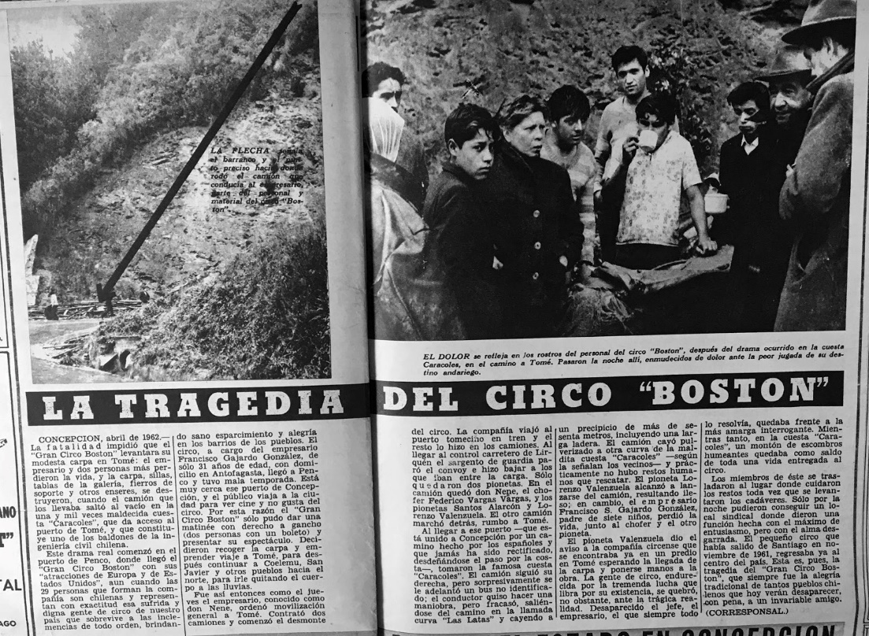
Imagen recuperada de https://circo.cl/?p=3721

Véase Real Academia Nacional de Medicina de España. 2011. Diccionario de términos médicos. Madrid, Editorial Médica Panamericana. p.905
Platón. 1988. Diálogos III. Fedón, Banquete y Fedro. Barcelona, Editorial Gredos. p.16
Blasco, Diego. 2010. La historia de la muerte: Creencias y rituales funerarios. Madrid, LIBSA. p.5
Abt, Analía. 2006. Segundas Jornadas de Psicooncología XII Congreso Argentino de Cancerología. El hombre ante la Muerte: Una mirada antropológica. Recuperado de: https://acortar.link/vv8nKD (consultado el 27 de mayo del 2022)
Segundas Jornadas,2006. El hombre ante la muerte.
Ariès, Philippe. 2007. Morir en Occidente: desde la Edad Media hasta nuestros días, Buenos Aires, Adriana Hidalgo Editora.
Geertz, Clifford. 2003. La interpretación de las culturas. Barcelona, Editorial Gedisa, p. 146
Eliade, Mircea. 1981. Lo sagrado y lo profano. Barcelona, Guadarrama.
Durkheim, Émile. 2001. Formas elementales de vida religiosa. Colofón S.A, México DF, p.64
Chartier, Roger. 1992. El mundo como representación. Gedisa, Madrid.
Huizinga, Johan. 1982. El otoño de la Edad Media. Alianza Editorial, Madrid.
Ariès, Phillipe. 2007. Morir en Occidente: desde la Edad Media hasta nuestros días. Adriana Hidalgo Editora, Buenos Aires.
Salinas, Maximiliano. 1991. Canto a lo Divino. Santiago, Ediciones Rehue.
Finol, José Enrique. Finol, David Enrique. 2009. Capillitas a la orilla del camino: Una microcultura funeraria “Para que no queden penando”. Venezuela, Fondo Editorial UNICA.
Plath, Oreste. 1991. L’a animita: Hagiografía folklórica de Chile. Santiago, P&P Editorial, p.9
Ibíd., p.17
Ziebrecht y Rojas. 2021. Cementerios simbólicos. Tumbas sin difunto: pescadores artesanales de la Región del Bio-bio. Santiago. Editorial Cuarto Propio.
León, Carlos. 2019. Cementerio de Disidentes de Concepción: una lectura cultural 1883-1929. Santiago, Editorial Historia Chilena.
Seguel, Tomás. 2020. La ritualización funeraria de pescadores artesanales desaparecidos en el mar: el caso del Cementerio Simbólico “Las Cruces” en Talcahuano 1970-2019, Universidad de Chile, Informe de Seminario para optar al grado de Licenciado en Historia.
Natho, Dominga. 2020. Sendero de los cuerpos ausentes: la huella del rito del Cementerio Simbólico de Pescadores Artesanales de Caleta Tumbes, Universidad de Chile, Memoria para optar al título de Arquitecta.
Nora, Pierre. 2009. Les lieux de mémoire. España, Ediciones TRILCE.
Ricoeur, Paul. 2000. La memoria, la historia y el olvido. Buenos Aires, Fondo de Cultura Económica.
Halbswachs, Maurice. 2004. La memoria colectiva. Zaragoza, Prensas Universitarias de Zaragoza
Ariès, Phillipe. 2007. El hombre ante la muerte. Buenos Aires, Adriana Hidalgo Editora, p.500
Véase Ariès, Phillipe. 2007. El hombre ante la muerte. Buenos Aires, Adriana Hidalgo Editora, p.13.
Ibíd., p.85.
Ibíd., p.247.
Ibíd., p.341.
Ibíd., 465.
Véase León, Marco. Sepultura sagrada, Tumba profana
León, Carlos. 2015. Lectura cultural del Cementerio Disidente de Concepción: La identidad desde símbolos y prácticas mortuorias, Tiempo y Espacio n°35, Universidad del Bio-bio, Chillán, Chile p.15
Turner, Victor.2020. La selva de los símbolos, España, Siglo XX, p.8
Turner, 2020. La selva de los símbolos Ibíd., p. 8
Van Gennep, Arnold. 2013. Los ritos de paso, p. 25
Van Gennep. 2013, Los ritos de paso, Ibíd., p. 205.
Thomas, Louis. 1983. La antropología de la muerte, México, Fondo de Cultura Económica, p. 544
Blasco, Diego. 2010. La historia de la muerte: Creencias y rituales funerarios. Madrid, LIBSA. p. 60
Eliade, Mircea. 1981. Lo sagrado y lo profano. Madrid, Guadarrama. p. 112
Eliade,1981. Lo sagrado y lo profano…, p.113
Salas, Maximiliano. 1991. Canto a lo Divino, Santiago, Ediciones Rehue, p.284
Véase Parker, Cristian. 1993. Otra lógica en América Latina: religión popular y modernización capitalista, p.43
Finol, José Enrique. Finol, David Enrique. 2009. “Para que no queden penando” Capillitas a la orilla del camino: Una microcultura funeraria, Venezuela, Fondo Editorial UNICA.
Arnold, Marcelo. 1990. “Perspectivas para la observación de una religiosidad popular chilena”, en Revista chilena de Antropología, n°9, Santiago, p.16.
Castells, Manuel. 1974. La cuestión urbana, México D.F., Siglo XXI, p. 141.
Ricoeur, Paul. 2000. La Memoria, la historia y el olvido. Buenos Aires, Fondo de Cultura Económica, p.41
Ricoeur. 2000, La memoria, la historia, Ibídem.
Ricoeur. Paul. 2000. La memoria, la historia, el olvido. México. Fondo de Cultura Económica. p. 472
Halbswachs, Maurice. La memoria colectiva. Zaragoza, Prensas Universitarias de Zaragoza. p. 35
Ziebrecht y Rojas. 2021. Cementerios simbólicos. Tumbas sin difunto: pescadores artesanales de la Región del Bio-bio. Santiago. Editorial Cuarto Propio.
Plath, Oreste. 1993. L’animita: Hagiografía Folklórica de Chile. Santiago, P&P. p 17.
Ibíd. p.9.
Burke, Peter. 2006. ¿Qué es la historia cultural?, Barcelona, Paidós, p.33
Burke. 2006. ¿Qué es la historia? p.15
Aróstegui, Julio. 1995. La investigación Histórica: Teoría y Método. Barcelona, Crítica. p. 158.
Chartier, Roger. 1992. El mundo como representación, Barcelona, Gedisa, p.9
Ibíd., p. 20
Burke, Peter. 2006. ¿Qué es la historia cultural?, Barcelona, Paidós, p. 58
Aróstegui, Julio. 1995. La investigación Histórica: Teoría y Método. Barcelona, Crítica. p. 159
Figueroa, Leticia. 2001. “El queso y los gusanos. El cosmos según un molinero del siglo XVI”, en Estudios fronterizos, n°3, vol.2, pp. 109-116, Mexicali.
Zuluaga, Francisco. 2006. “Unas gotas: Reflexiones sobre la historia local”, en Historia y Espacio, n°7, vol. 2., Santiago, p.9
Aróstegui, Julio. 1995. La investigación Histórica: Teoría y Método. Barcelona, Crítica. p. 155
Ibíd., p. 408
Aróstegui, Julio. 1995. La investigación Histórica, p. 155.
La provincia está compuesta por doce comunas: Concepción, Coronel, Chiguayante, Florida, Hualpén, Hualqui, Lota, Penco, San Pedro de la Paz, Santa Juana, Talcahuano y Tomé.
Ginzburg. Carlo. 1994. “Microhistoria: dos o tres cosas que sé de ella” en Manuscrits . Revista d’història moderna , n°12, P.29
Geertz, Clifford. 2003. La interpretación de las culturas. Gedisa, Barcelona, p. 20
Cassirer, Ernst. 1967. Antropología filosófica. Fondo de Cultura Económica, México D.F., p. 60
Morín, Edgar. 2003. El hombre y la Muerte. Kairós, Barcelona, p.24
Durkheim, Emilio. 2011. Formas elementales de vida religiosa. Colofón S.A, México D.F., p.31
Durkheim, Emilio. 2011. Las formas elementales, Ibid., p. 25
Gómez, Marco. Delgado, José. 2000. Ritos y mitos de la Muerte en México y otras culturas. Editorial Tomo, México DF, p.9
Mendoza, Vicente. 1962. “El plano y el mundo inferior”. Sobretiro de Estudios de cultura náhuatl, v. 3 p.77 Fondo Vicente T. Mendoza, México.
Cassirer, Ernst. 1967. Antropología filosófica. Fondo de Cultura Económica, México D.F., p. 63
Ídem. p. 63
Durkheim, Emilio. 2011. Formas elementales de vida religiosa. Colofón S.A, México D.F., p.92
Durkheim, Emilio. 2011. Formas elementales, p.93
Ídem.
Durkheim, Emilio. 2011. Formas elementales de vida religiosa. Colofón S.A, México D.F.,p. 99
Malinowski, Broninslaw. 1994. Magia, ciencia y religión. Madrid, Desván del libro. p.17
Foerster, Rolf. 1993. Introducción a la religiosidad Mapuche, Santiago, Editorial Universitaria, p. 54
Foerster, Rolf. 1993. Introducción a la, p. 74
Van Gennep, Arnold. 2013. Los ritos de paso. Madrid, Alianza Editorial. p. 26
Elíade, Mircea. 1981. Lo Sagrado y Lo Profano. Madrid, Guadarrama, p.120
Morín, Edgar. 1974. El hombre y la Muerte. Kairós, Barcelona, p.27
Blasco, Diego. 2010. La historia de la Muerte: Creencias y rituales funerarios. Editorial LIBSA, Madrid, p.37
Blasco, Diego. 2010. La historia de la Muerte, Ibíd., p.40
En el desierto de Atacama encontramos a la cultura Chinchorro, la cual realizaba momificaciones, estas momias, fechadas entre 7020 y el 1500 a. C, son las que mayor antigüedad tienen.
Los egipcios también fueron célebres representantes de este rito funerario, el propósito era extraer vísceras y órganos, dejando solo el corazón, que solo Anubis podía arrancar en el Juicio del alma dirigido por Osiris. El propósito de estas momificaciones era frenar el proceso de descomposición del difunto y de esta forma, concretar su resurrección.
La incineración tiene como simbolismo la purificación de la carne a través del elemento fuego.
Véase p. 4
Blasco, Diego. 2010. La historia de la Muerte, p.55
Para mayores luces sobre este concepto véase: de Sóusa, Boaventura. 2010. Decolonizar el saber, reinventar el poder. TRILCE, Montevideo, Uruguay.
A modo de precisar el concepto, los ritos son estrategias simbólicas, compuestas por signos, gestos, objetos que buscar representar, a través de connotaciones religioso-espirituales y ceremoniales las características culturales de una comunidad, estos ritos tienen un carácter solemne por lo cual marcan transiciones.
Mientras que las prácticas se desprenden de las acciones e interacciones con los restos del difunto
Foerster, Rolf. 1993. Introducción a la religiosidad Mapuche, Santiago, Editorial Universitaria, p.90
Hombres de madera. Son estatuas de madera con rasgos antropomorfos, estas se erigían sobre las tumbas para que cuidasen el alma del difunto.
Es por ello que su percepción de lo sagrado (que se vincula con la tierra) los enlaza profundamente con sus demandas sociales, territoriales e identitarias.
Foerster, Rolf. 1993. Introducción a la religiosidad Mapuche, Santiago, Editorial Universitaria, p.11
Foerster, Rolf. 1993. Introducción a la religiosidad, Ibid., p.89
León, Marco. 1997. Sepultura sagrada, Tumba profana. Santiago, Lom Ediciones, p. 127
León, Marco. 1997. Sepultura Sagrada, Ibíd., p. 128
Blasco, Diego. 2010. La historia de la Muerte: Creencias y rituales funerarios. Editorial LIBSA, Madrid, p.75
Ídem.
Cartes, Armando. 2021. Cementerio General de Concepción. Patrimonio recobrado. Concepción, Ediciones AHC, p. 22
Ibíd., p.50
Para más información revísese Mazzei, Leonardo. 2015. Historia económica regional de Concepción 1800-1920. Concepción, Ediciones AHC.
León, Marco. 1997. Sepultura sagrada, Tumba Profana. LOM Ediciones, Santiago, p.45
Heredia, Gabriel. 2019. El cementerio de disidentes de Concepción: Una lectura cultural 1883-1929. Historia Chilena, Santiago, p.20
Heredia, Gabriel. 2019. Cementerio de Disidentes, Ibíd., p.145
Por ejemplo, Rubén Elgueta en El espíritu de la Irreligión relata sobre las festividades religiosas de corte populares en Concepción entre los años 1860-1890
Ibíd., p.46
León, Marco. 1997. Sepultura sagrada, Tumba profana. Santiago, LOM Ediciones p.135
León, Marco. 1997. Sepultura sagrada, Ibíd., p. 137
Salinas, Maximiliano. Canto a lo Divino. Santiago, Ediciones Rehue, p. 252
Recopilados en la obra de Cartes, Armando. Cementerio General de Concepción. Patrimonio Recobrado. Concepción,
Cartes, Armando. Cementerio General de Concepción. Patrimonio Recobrado. Concepción, Ediciones AHC, p. 144
Ibíd. p.11
No existen fuentes oficiales sobre esto, solo relato oral, de acuerdo con lo declarado por Berta Ziebrecht
Ariès, Phillipe. 2007. El hombre ante la muerte. Buenos Aires, Adriana Hidalgo Editora, p.205
León, Marco. 1997. Sepultura sagrada, Tumba Profana. LOM Ediciones, Santiago, p.17.
Chartier, R. 1992. El mundo como representación. Gedisa, Madrid. p. 65.
Este término es acuñado por Ziebrecht, corresponden a señalizaciones de lugares que conglomeran varios decesos
Debido a factores migratorios, económicos, sociales y laborales
Rojas, Pablo. “El descanso, un rito fúnebre mapuche de la transubstanciación de persona a paisaje en la precordillera del centro sur de Chile” en Memoria del XVIII Foro de Estudiantes Latinoamericanos de Antropología y Arqueología, p. 150
Parker, Cristian. 1992. Animitas, machis y santiguadoras, Santiago, Rehue, p.38
Rojas, Pablo. “El descanso, un rito fúnebre mapuche de la transubstanciación de persona a paisaje en la precordillera del centro sur de Chile” en Memoria del XVIII Foro de Estudiantes Latinoamericanos de Antropología y Arqueología, p. 668
Finol, José Enrique. Finol, David Enrique. 2009. Capillitas a la orilla del camino: Una microcultura funeraria “Para que no queden penando”, Venezuela, Fondo Editorial UNICA. p.13
Finol, José Enrique. Finol, David Enrique. 2009. Capillitas a la orilla del camino: Una microcultura funeraria “Para que no queden penando”, Venezuela, Fondo Editorial UNICA. p.13
Rosa Labraña, comunicación personal, 9 de diciembre de 2022, Caleta Tumbes.
Plath, Oreste. 1983. Geografía del mito y la leyenda chilenos. Santiago, Editorial Nascimiento, p.330
Ziebrecht y Rojas. 2021. Cementerios simbólicos. Tumbas sin difunto: pescadores artesanales de la Región del Bio-bio. Santiago. Editorial Cuarto Propio, p. 20
Ziebrecht y Rojas. 2021. Cementerios simbólicos. Ibíd. p.43
Lidia García, comunicación personal, 8 de diciembre de 2022, Población Lobos Viejos, Talcahuano.
Ziebrecht y Rojas. 2021. Cementerios simbólicos. Tumbas sin difunto: pescadores artesanales de la Región del Bio-bio. Santiago. Editorial Cuarto Propio, p. 42
Rosa Labraña, comunicación personal, 9 de diciembre de 2022, Caleta Tumbes, Talcahuano.
Ziebrecht y Rojas. 2021. Cementerios simbólicos, Ibíd. p. 44
Rosa Labraña, comunicación personal, 9 de diciembre de 2022, Caleta Tumbes.
Ziebrecht y Rojas. 2021. Cementerios simbólicos. Tumbas sin difunto: pescadores artesanales de la Región del Bio-bio. Santiago. Editorial Cuarto Propio, p.45
Ziebrecht y Rojas. 2021. Cementerios simbólicos, Ibíd. p.48
Imagen recuperada de https://acortar.link/VQ2oc5 (consultado el 9 de noviembre de 2022)
Imagen recuperada de Agrupación de Deudos de Fallecidos en Faena de Pesca https://acortar.link/6E4ial (revisado el 9 de noviembre de 2022)
Ziebrecht y Rojas. 2021. Cementerios simbólicos. Tumbas sin difunto: pescadores artesanales de la Región del Bio-bio. Santiago. Editorial Cuarto Propio, p. 50
De ellos podemos inferir que los deudos realizaron una visita durante estas celebraciones.
Elías, Fátima. 2019. La voz de los Muertos: Guía de símbolos olvidados de los cementerios. Madrid, Reino de Cordelia. p.186
Salgado, Daniela. “Destruyen tumbas simbólicas de pescadores desaparecidos en Caleta Tumbes”, Diario Concepción, 19 de agosto de 2019. Recuperado de: https://acortar.link/ag3w77. (consultado el 5 de diciembre de 2022)
Maximiliano Jorquera, comunicación personal, 12 de diciembre de 2022, Caleta Chome.
Ibíd.
Los menhires son una de las expresiones funerarias de mayor antigüedad. consisten en una piedra vertical de gran altura enterrada en el suelo.
Maximiliano Jorquera, comunicación personal, 12 de diciembre de 2022, Caleta Chome.
A modo de ejemplificación, el halcón personifica al dios Horus, el carnero representa a la diosa Hathor, los felinos a la diosa Bastet, el cocodrilo al dios Sobek.
En tanto a lo local, el Crematorio de Mascotas Farcovet presta este servicio funerario.
La traducción del título al español sería ese.
Giulianna Narváez, comunicación personal, 11 de diciembre de 2022, Concepción.
Giulianna Narváez, comunicación personal, 11 de diciembre de 2022, Concepción.
Artemis Fuentealba, comunicación personal, 11 de diciembre de 2022, Concepción
Aline Jarpa, comunicación personal, 11 de diciembre de 2022, Concepción.
Ídem.
Artemis Fuentealba, comunicación personal, 11 de diciembre de 2022, Concepción.
Brades, Stanley. 2017. “La inmortalidad de las almas animales”, en Antropología Americana, N° 4, Vol.2, Ciudad de México. pp. 11-28
González, Macarena, Bicianimitas, cuerpos en la ciudad de Santiago. Disponible en: https://www.academia.edu/41434523/Bicianimitas_cuerpos_en_la_ciudad_de_Santiago (consultado el 1 de diciembre de 2022)
“Fatal accidente de tránsito: ciclistas y familiares despiden a Pablo Rodríguez y piden justicia”, TVU Noticias, 27 de diciembre de 2021. Recuperado de: https://www.tvu.cl/prensa/tvu-noticias/2021/12/27/fatal-accidente-de-transito-ciclistas-y-familiares-despiden-a-pablo-rodriguez-y-piden-justicia.html
Salgado, Daniela. “La historia del joven skater que murió atropellado por conductor con alcohol en Concepción”, Sabes?.cl, 16 de agosto de 2019. Recuperado de: https://sabes.cl/2019/08/15/conmocion-por-grave-atropello-en-concepcion-joven-skater-se-encuentra-en-riesgo-vital/ (consultado el 5 de diciembre de 2022)
Ver anexo 1
“La tragedia del circo que se trasladaba de Penco a Tomé” Disponible en: https://penco-chile.blogspot.com/2013/02/la-funcionfinal-termino-con-aplausos.html?m=1. (consultado el 2 de diciembre de 2022)
“Chile: murieron 16 hinchas en un accidente”, La Nación, 9 de febrero de 2013. https://www.lanacion.com.ar/el-mundo/chile-murieron-16-hinchas-en-un-accidente-nid1553380/. (consultado el 30 de noviembre de 2022)
“Buscarán recursos para construir memorial en recuerdo de hinchas de O’Higgins fallecidos en Tomé”, SoyChile, 10 de noviembre de 2015. Recuperado de: https://www.soychile.cl/Tome/Soiedad/2015/11/10/357225/Buscaran-recursos-para-construir-memorial-en-recuerdo-de-hinchas-de-OHiggins-fallecidos-en-Tome.aspx (consultado el 26 de noviembre de 2022)
Ricoeur, Paul. 2000. La memoria, la historia y el olvido, Buenos Aires, Fondo de Cultura Económica, p. 472
Se tiene la creencia popular de que cuando ocurre un deceso desafortunado aquella alma sigue pululando, errante, sin comprender su partida del mundo terrenal. Por lo que la comunidad adyacente le enciende velas, elevan plegarias y rezos para su descanso.
Ricoeur, Paul. 2000. La memoria, la historia y el olvido, Buenos Aires, Fondo de Cultura Económica. p.128
Nora, Pierre. 2009. Les lieux de mémoire. España, Ediciones TRILCE, p.25
Ibídem, p.34.
Ricoeur, Paul. 2000. La memoria, la historia y el olvido, Buenos Aires, Fondo de Cultura Económica. p.60
Ricoeur, Paul. 2000. La memoria, la historia, Ibíd., p. 158
Halbswachs, Maurice. 2004. La memoria colectiva. Zaragoza, Prensas Universitarias de Zaragoza. p.66
Nora, Pierre. 2009. Les lieux de mémoire. España, Ediciones TRILCE, p.20
Ibídem, p.33
Nora, Pierre. 2009. Les lieux, Ibíd., p.21
Rosa Labraña, comunicación personal, 9 de diciembre de 2022, Caleta Tumbes.
Ricoeur, Paul. 2000. La memoria, la historia y el olvido, Buenos Aires, Fondo de Cultura Económica. p.132
Nora, Pierre. 2009. Les lieux de mémoire. España, Ediciones TRILCE, p.34
Halbswachs, Maurice. 2004. La memoria colectiva. Zaragoza, Prensas Universitarias de Zaragoza, p. 26
Véase Heidegger, Martin. Ser y tiempo. Santiago, Edición electrónica de www.philosophia.cl Escuela de Filosofía Universidad ARCIS.

